

Töö nr: 21-06-24-ÜVK

Viru-Nigula valla ühisveevärgi ja –kanalisatsiooni arendamise kava aastateks 2025-2037

Tellija: Viru-Nigula vallavalitsus

Töö koostaja: OÜ Alkranel

Tartu 2025
SISUKORD
1 Olemasoleva olukorra iseloomustus 6
1.1 Üldandmed 6
1.2 Sotsiaalmajanduslik ülevaade 6
1.2.1 Elanikkonna iseloomustus 6
1.2.2 Majandus ja tööhõive 8
1.3 Keskkonnaülevaade 8
1.3.1 Kaitsealused objektid 9
1.3.2 Geoloogiline ehitus ja hüdrogeoloogia 10
1.3.3 Ehitusgeoloogia 15
1.3.4 Pinnavesi 17
1.3.5 Muud loodusvarad 18
1.4 Vee-ettevõtete iseloomustus 18
1.4.1 Aseri Kommunaal OÜ 18
1.4.2 Kunda Vesi OÜ 19
1.4.3 Vee-ettevõtluse õiguslik taust 20
1.5 Kohalik omavalitsus 21
2 Olemasoleva vee- ja kanalisatsioonisüsteemi olukorra kirjeldus 23
2.1 Ühisveevärgi puurkaev-pumplad 23
2.2 Viru-Nigula valla veetoodang ja –tarbimine ning reovee kogused 23
2.3 Kunda linn 26
2.3.1 Veevarustussüsteemide kirjeldus 26
2.3.2 Tuletõrje veevarustussüsteemide kirjeldus 28
2.3.3 Joogivee kvaliteet 29
2.3.4 Kanalisatsioonisüsteemide tehniline kirjeldus 29
2.3.5 Sademeveesüsteemide tehniline kirjeldus 30
2.3.6 Kunda linna reovee reostuskoormus 32
2.3.7 Kunda linna reoveepumplad 32
2.3.8 Kunda linna purgimissõlm 32
2.3.9 Kunda linna reoveepuhasti 32
2.4 Aseri piirkond 36
2.4.1 Veevarustussüsteemide kirjeldus 36
2.4.2 Tuletõrje veevarustussüsteemide kirjeldus 39
2.4.3 Joogivee kvaliteet 39
2.4.4 Kanalisatsioonisüsteemide tehniline kirjeldus 40
2.4.5 Sademeveesüsteemide tehniline kirjeldus 41
2.4.6 Aseri reoveekogumisala reovee reostuskoormus 41
2.4.7 Aseri reoveekogumisala reoveepumplad 42
2.4.8 Aseri reoveepuhasti 42
2.5 Viru-Nigula alevik 45
2.5.1 Veevarustussüsteemide kirjeldus 45
2.5.2 Tuletõrje veevarustussüsteemide kirjeldus 46
2.5.3 Joogivee kvaliteet 47
2.5.4 Kanalisatsioonisüsteemi tehniline kirjeldus 47
2.5.5 Viru-Nigula aleviku reovee reostuskoormus 48
2.5.6 Viru-Nigula aleviku reoveepumpla-purgla 49
2.5.7 Viru-Nigula aleviku reoveepuhasti 49
2.6 Pada küla 51
2.6.1 Veevarustussüsteemide kirjeldus 51
2.6.2 Tuletõrje veevarustussüsteemide kirjeldus 53
2.6.3 Joogivee kvaliteet 53
2.6.4 Kanalisatsioonisüsteemi tehniline kirjeldus 54
2.7 Vasta küla 54
2.7.1 Veevarustussüsteemide kirjeldus 54
2.7.2 Tuletõrje veevarustussüsteemide kirjeldus 55
2.7.3 Joogivee kvaliteet 55
2.7.4 Kanalisatsioonisüsteemi tehniline kirjeldus 56
2.7.5 Vasta küla reovee reostuskoormus 56
3 Seadusandlik taust 57
3.1 Viru-Nigula valla arengukava 2024-2030 57
3.2 Viru-Nigula valla üldplaneering 2022 58
3.3 Ida-Eesti vesikonna veemajanduskava 60
3.4 Detailplaneeringud 61
4 Ühisveevärgi ja –kanalisatsiooni arendamise kava koostamise lähtealused 63
4.1 ÜVK arendamise kava eesmärgid 63
4.2 ÜVK arendamise kava koostamise põhimõtted 63
4.3 Ühisveevärgi ja -kanalisatsiooni piirkonnast välja jäävate majapidamiste reoveekäitlus 65
4.4 Sademeveekanalisatsiooni arendamise ning teenuse hinna kujundamise põhimõtted 65
4.5 Investeerimisprojektide maksumuse hindamise põhimõtted 66
4.6 Arendamise kava koostamise lähte- ja alusmaterjalid 67
5 Vee-ettevõtluse areng 68
6 Ühisveevärgi ja -kanalisatsiooni teenuse toimepidevus 70
6.1 Kohaliku omavalitsuse ja vee-ettevõtete roll 70
6.2 Riskid ja nende maandamise meetmed 71
7 Viru-Nigula valla ühisveevärgi ja –kanalisatsiooni arendamise kava 74
7.1 Ülevaade möödunud perioodil valminud arendusprojektidest 75
7.2 Viru-Nigula valla perspektiivsed tarbimismahud ja koormused 75
7.3 Kunda linn 78
7.3.1 Veevarustuse peamised probleemid 78
7.3.2 Perspektiivne veetarve 78
7.3.3 Ühisveevärgi arendamise alternatiivid 78
7.3.4 Veevarustuse edasine areng 78
7.3.5 Kanalisatsioonisüsteemi peamised probleemid 80
7.3.6 Perspektiivne reostuskoormus 80
7.3.7 Reovee puhastamise alternatiivid 81
7.3.8 Kanalisatsioonisüsteemi edasine areng 81
7.3.9 Sademeveesüsteemi edasine areng 83
7.4 Aseri piirkond 85
7.4.1 Veevarustuse peamised probleemid 85
7.4.2 Perspektiivne veetarve 85
7.4.3 Ühisveevärgi arendamise alternatiivid 85
7.4.4 Veevarustuse edasine areng 86
7.4.5 Kanalisatsioonisüsteemi peamised probleemid 87
7.4.6 Perspektiivne reostuskoormus 87
7.4.7 Reovee puhastamise alternatiivid 87
7.4.8 Kanalisatsioonisüsteemi edasine areng 87
7.4.9 Sademeveesüsteemi edasine areng 88
7.5 Viru-Nigula alevik 89
7.5.1 Veevarustuse peamised probleemid 89
7.5.2 Perspektiivne veetarve 89
7.5.3 Ühisveevärgi arendamise alternatiivid 90
7.5.4 Veevarustuse edasine areng 90
7.5.5 Kanalisatsioonisüsteemi peamised probleemid 91
7.5.6 Perspektiivne reostuskoormus 91
7.5.7 Reovee puhastamise alternatiivid 91
7.5.8 Kanalisatsioonisüsteemi edasine areng 91
7.6 Pada küla 92
7.6.1 Veevarustuse peamised probleemid 92
7.6.2 Perspektiivne veetarve 92
7.6.3 Ühisveevärgi arendamise alternatiivid 92
7.6.4 Veevarustuse edasine areng 92
7.6.5 Kanalisatsioonisüsteemi edasine areng 93
7.7 Vasta küla 93
7.7.1 Veevarustuse peamised probleemid 93
7.7.2 Perspektiivne veetarve 93
7.7.3 Ühisveevärgi arendamise alternatiivid 93
7.7.4 Veevarustuse edasine areng 93
7.7.5 Kanalisatsioonisüsteemi peamised probleemid 94
7.7.6 Perspektiivne reostuskoormus 94
7.7.7 Reovee puhastamise alternatiivid 94
7.7.8 Kanalisatsioonisüsteemi edasine areng 95
8 Finantsanalüüsi kokkuvõte 97

LISAD:
Lisa 1 Ühisveevärgi puurkaev-pumplate tehnilised andmed
Lisa 2 Ühisveevärgi ja –kanalisatsiooni torustike pikkused
Lisa 3 Ühisveevarustuse puurkaevudest võetud põhjavee ning ühisveevärgist võetud joogivee proovide analüüsitulemused
Lisa 4 Reo- ja heitvee proovide analüüsitulemused
Lisa 5 Ühiskanalisatsiooni reovee-pumplate tehnilised andmed
Lisa 6 Tuletõrje veevõtukohtade andmed
Lisa 7 Viru-Nigula valla tegevuskava vee-ettevõtluse reguleerimiseks
Lisa 8 Finantsanalüüs

JOONISED:
Joonis 1 Kunda linna ühisveevarustuse ja –kanalisatsiooni üldskeem
Joonis 2 Aseri piirkonna ühisveevarustuse ja –kanalisatsiooni üldskeem
Joonis 3 Viru-Nigula aleviku ühisveevarustuse ja –kanalisatsiooni üldskeem
Joonis 4 Pada küla ühisveevarustuse ja –kanalisatsiooni üldskeem
Joonis 5 Vasta küla ühisveevarustuse ja –kanalisatsiooni üldskeem

KASUTATUD LÜHENDID:
ÜVK – ühisveevärk ja –kanalisatsioon
RKA - reoveekogumisala
ÜVVKS – Ühisveevärgi ja -kanalisatsiooni seadus
KIK – SA Keskkonnainvesteeringute Keskus
EL – Euroopa Liit
VMK – veemajanduskava
THI – tarbijahinnaindeks
Sissejuhatus
Käesolev töö on koostatud Viru-Nigula vallavalitsuse ja OÜ Alkranel (konsultant) vahel sõlmitud teenuslepingu nr 21-06-24-ÜVK alusel.
Töö eesmärk on koostada Viru-Nigula valla ühisveevärgi ja -kanalisatsiooni (ÜVK) arendamise kava aastani 2037, mis on aluseks ÜVK rekonstrueerimisele ja väljaehitamisele Viru-Nigula valla ÜVK-ga piiritletud aladel. Varasem Kunda linna ÜVK arendamise kava on koostatud 2009. a OÜ Alkranel poolt ning uuendatud aastal 2017 Kunda linnavalitsuse ja kohaliku vee-ettevõtte OÜ Kunda Vesi poolt. Varasem Aseri valla ÜVK arendamise kava on koostatud 2013. a Europolis OÜ poolt. Varasem Viru-Nigula valla ÜVK arendamise kava on koostatud samuti 2013. a Infragate Eesti AS poolt.
ÜVVKS kohaselt rajatakse ÜVK kohaliku omavalitsuse volikogu poolt kinnitatud ÜVK arendamise kava alusel, mis koostatakse vähemalt 12-aastaseks perioodiks. Vastavalt ÜVVKS-ile tuleb arendamise kava üle vaadata iga nelja aasta järel ning seda vajadusel korrigeerida. Nii on võimalik tagada operatiivne ja süsteemipärane arendamise kava korrigeerimine vastavalt toimunud muudatustele, mis on omakorda aluseks ÜVK süsteemide vajaduspõhiseks arendamiseks Viru-Nigula valla territooriumil.
Käesolevas kavas käsitletakse ÜVK süsteemide osana ka sademevee ärajuhtimiseks vajalikke ehitisi ja seadmeid.
Arendamise kava ülesanne on piiritleda ÜVK-ga kaetud ala ulatus, anda hinnang ÜVK rajamise maksumuse kohta, näidata üldistes huvides kasutatavad ja tulekustutusvee võtmise kohad ja teised avalikud veevõtukohad.
Käesolev arendamise kava kirjeldab lisaks piirkonna sotsiaalmajanduslikku olukorda ning keskkonnaseisundit. ÜVK arendamise kava koostamisel on lähtutud Eesti Vabariigis kehtivatest õigusaktidest ja normatiividest. Samuti on arvestatud EL direktiividega ning rahvusvahelistest lepetest tulenevate kohustustega.
Töö koostamise käigus analüüsitakse piirkonna põhjavee kvaliteeti ja kirjeldatakse võimalikke veehaarete rajamise võimalusi. Hinnatakse, milline saab olema rahvastiku veetarbimine ÜVK süsteemi väljaehitamise järel ning sellest lähtuvalt kirjeldatakse piirkonnas tekkiva reovee puhastusvõimalusi.
Ühtlasi hinnatakse töös ÜVK süsteemide rekonstrueerimiseks ja väljaehitamiseks vajaminevate investeeringute mahte. Lähtuvalt ÜVK rajamiseks tehtavatest investeeringutest prognoositakse arendamise kava elluviimise järgset ÜVK teenuse hinda ning antakse ülevaade võimalikest finantseerimisvõimalustest investeeringute rahastamiseks.
Arendamise kava koostamisel osalesid Konsultandi rollis:
- Arendamise kava üldosa, kaardimaterjal, investeeringute kirjeldus - OÜ Alkranel konsultandid (Meelis Mark ja Kristjan Karabelnik).
- Vee-ettevõtluse õiguslike aluste analüüs ja ettepanekud – Kirke Keert (jurist)
- Finantsanalüüs – Alar Meltsov, Kaidar Kukk

Olemasoleva olukorra iseloomustus

Üldandmed
Viru-Nigula vald moodustati 2017. a haldusreformi käigus Viru-Nigula valla, Kunda linna ja Aseri valla ühinemisel.
Viru-Nigula vald asub Põhja-Eestis, Lääne-Viru maakonnas (joonis 1). Viru-Nigula on maakonna idapoolseim omavalitsus, mida läbib Tallinn-Narva maantee. Kundast, valla keskusest, on Tallinna 110 ja Narva 105 km. Rakvere linn, maakonna keskus, asub Kundast 25 km kaugusel.
Valla territooriumil on 46 asustusüksust, neist üks – vallasisene linn Kunda – kus elab Statistikaameti 01.01.2024 andmetel 3044 inimest (ca 50% valla elanikest), kaks alevikku ja 43 küla.
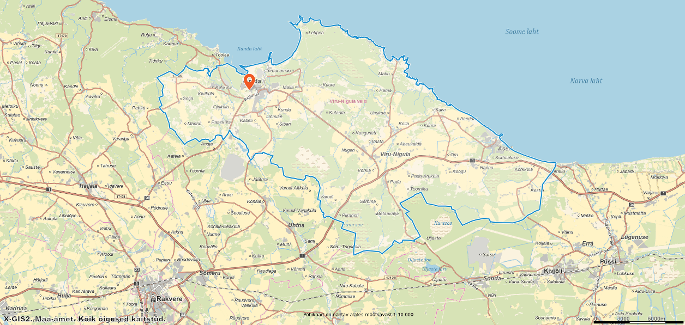
- Viru-Nigula valla asukoht. Allikas: Maa-ameti geoportaal. www.maaamet.ee.
Ühisveevärgi- ja kanalisatsiooni haldamisega Viru-Nigula vallas tegelevad käesoleval ajal kaks vee-ettevõtet. Kunda linnas pakub ühisveevärgi ja -kanalisatsiooni teenust OÜ Kunda Vesi, kellele kuulub ka enamus ÜVK-ga seotud varadest Kunda linnas. Mujal on Viru-Nigula vallas ÜVK teenuse osutajaks OÜ Aseri Kommunaal.

Sotsiaalmajanduslik ülevaade

Elanikkonna iseloomustus
Statistikaameti andmetel elas Viru-Nigula vallas 01.01.2024 seisuga 5768 elanikku (vt tabel 1).
- Viru-Nigula valla pindala ja elanike arv seisuga 01.01.2024
Pindala (km²) | Elanike arv | Asustuse tihedus (in/km²)
312,2 | 5768 | 18,5
Andmed: Statistikaamet
Valla rahvaarv on viimastel aastatel näidanud üldist vähenemistrendi. Keskmiselt on rahvaarvu vähenemine olnud ligikaudu 0,7% aastas. Alates 2015. a on valla elanikkond loomuliku iibe ja mehhaanilise rände tõttu vähenenud 386 inimese võrra (tabel 2).
- Viru-Nigula valla rahvastiku dünaamika aastatel 2015-2024
Näitaja | 2015 | 2016 | 2017 | 2018 | 2019 | 2020 | 2021 | 2022 | 2023 | 2024
Elanike arv | 6154 | 6022 | 5891 | 5843 | 5782 | 5690 | 5575 | 5647 | 5813 | 5768
Muutus eelmise perioodiga (%) | -% | -2,19% | -2,22% | -0,82% | -1,05% | -1,62% | -2,06% | 1,28% | 2,86% | -0,78%
Sündis | 44 | 40 | 42 | 56 | 55 | 48 | 39 | 33 | 31 | -
Suri | 96 | 114 | 109 | 102 | 97 | 95 | 127 | 123 | 122 | -
Saabus | 140 | 154 | 151 | 158 | 152 | 143 | 166 | 156 | 153 | -
Lahkus | 236 | 268 | 260 | 260 | 249 | 238 | 293 | 279 | 275 | -
Andmed: Statistikaamet
Viru-Nigula valda saabujaid on olnud viimastel aastatel üldiselt vähem kui vallast lahkujaid, mistõttu on valla rändesaldo olnud negatiivne. Rändesaldo suurus on aastati küllaltki kõikuv.
Viru-Nigula vallas elas 01.01.2024. a seisuga 5768 inimest. Võrreldes aastaga 2023 on Viru-Nigula valla elanike arv vähenenud 45 inimese võrra. Elanike vanuselise koosseisu moodustavad tööealised 59,2%, tööeast nooremad 12,8% ja pensioniealised 28,1%.
Arendamise kava koostajad prognoosivad Viru-Nigula valla elanike arvu vähenemist vastavalt Lääne-Viru maakonna rahvaarvu prognoosile (Statistikaamet, RV085) aastani 2037 keskmiselt ca 0,56% aastas. Seega aastaks 2037 on prognoositav Viru-Nigula valla elanike arv ligikaudu 5363 inimest.
Rahvastiku prognoosis toodud arvud on hinnangulised ning sõltuvad paljuski piirkonna ning kogu Eesti edasisest majanduslikust ning sotsiaalsest arengust. ÜVK arendamise kava jaoks on oluline prognoosida uute ÜVK teenuse kasutajate arvu ning täpselt teada, missugune on tegelik kohapealne olemasolev olukord.
ÜVK arendamise kava jaoks on veel oluline analüüsida Viru-Nigula valla leibkonnaliikme netosissetulekuid, mis on abiks arendamise kava koostajatele piirkonna elanike maksevõime prognoosimisel. Maksevõime analüüsimine on oluline arendamise kava finantsanalüüsi koostamisel, mis on aluseks Viru-Nigula valla ÜVK-ga varustatud piirkondades ÜVK teenuse hinna kujunemisel. Selleks on analüüsitud Statistikaameti andmeid kogu Lääne-Viru maakonna leibkonnaliikmete netosissetulekute kohta.
Statistikaameti andmeil oli leibkonnaliikme keskmine kuu netosissetulek Lääne-Viru maakonnas 2022. a ligikaudu 840,9 eurot (vt tabel 3). 2022. a näitaja on ligi 17,4% võrra väiksem Eesti keskmisest (1018 eurot). 2012.-2022. a keskmine sissetuleku kasv on olnud aastas ligikaudu 7,1%.
- Leibkonnaliikme sissetulek Lääne-Viru maakonnas aastatel 2012-2022
Aasta | Netosissetulek kuus (eur) | Muutus, %
2012 | 396,7 | 12,98%
2013 | 429,5 | 7,64%
2014 | 489,9 | 12,33%
2015 | 528 | 7,22%
2016 | 523,6 | -0,84%
2017 | 611,9 | 14,43%
2018 | 680,2 | 10,04%
2019 | 743 | 8,45%
2020 | 759,4 | 2,16%
2021 | 875,5 | 13,26%
2022 | 840,9 | -4,11%
Keskmine |  | 7,60%
Andmed: Eesti Statistikaamet

Majandus ja tööhõive
Statistikaameti andmetel on seisuga 01.01.2023. a Viru-Nigula vallas 549 tegutsevat ühingut, sh: 9 aktsiaseltsi, 239 osaühingut, 76 füüsilisest isikust ettevõtjat, 210 mittetulundusühingut, 12 kohaliku omavalitsuse asutust, 1 täisühing, 1 usaldusühing ja 1 sihtasutus.
Viru-Nigula vald on atraktiivne ja ajalooliste traditsioonidega ettevõtlus- ja logistikapiirkond. Siin asuvad suured rahvusvahelised tootmisettevõtted nagu Heidelberg Materials Kunda AS, Wienerberger AS, Flexa Eesti AS, Estonian Cell AS, Kunda Sadam AS ning paljud väiksemad ettevõtted.
Statistikaameti andmetele tuginedes on vallas 10-49 töötajaga ettevõtteid kümme ja enam kui 50 töötajaga neli: Heidelberg Materials Kunda AS, AS Estonian Cell, AS Lajos asuvad Kunda linnas ja Wienerberger AS Aseri alevikus. AS Kunda Sadam kuulub kontserni Baltic Maritime Logistics Group. Viru-Nigula aleviku (lähiala) suurimateks tööandjateks on Viru-Nigula Saeveski AS ja Flexa Eesti AS. Statistikaameti 2017. a andmetel tegutses enim valla ettevõtteid põllumajanduses-metsamajanduses (19%), nii töötlevas tööstuses kui ka veonduses 11%, ehituses 9%, hulgi- ja jaekaubanduses 14% (andmed: Viru-Nigula valla uus üldplaneering 2022).
Statistikaameti andmetel moodustab registreeritud töötute osakaal ca 4,2% Viru-Nigula valla elanike arvust (jaanuar 2024).
Valla sotsiaalmajanduslikku olukorda iseloomustab ka valla eelarvest sotsiaaltoetusteks makstava summa suurus eelarvest. Toetussummad on aastate lõikes olnud erinevad. Aastatel 2016-2021 on toetussummad vähenenud, kuid seejärel aastal 2022 jälle oluliselt suurenenud. Sellest võib järeldada, et elanike sotsiaalne olukord ajavahemikus 2022-2023 on halvenenud. Alljärgnevalt on toodud tabelis 4 ülevaade aastatel 2014-2023 sotsiaaltoetusteks makstavatest summadest.
- Viru-Nigula vallas toimetulekutoetusteks makstavad summad aastatel 2014-2023.
Aasta | 2014 | 2015 | 2016 | 2017 | 2018 | 2019 | 2020 | 2021 | 2022 | 2023
Toimetulekuks makstav summa valla eelarvest (eurot) | 132000 | 111000 | 171500 | 150665 | 117144 | 93565 | 59435 | 46701 | 237370 | 256244
Andmed: Statistikaamet

Keskkonnaülevaade
Viru-Nigula vald asub Põhja-Eesti rannikumadalikul ja Kirde-Eesti lavamaal. Esimene neist moodustab väiksema ja teine suurema osa valla pindalast. Kahe maastikuüksuse selgesti eristuvaks piiriks on Balti klint ehk Põhja-Eesti paekallas. Põhjas piirab valda Soome laht, rannajoont liigestavad Kunda laht ning Letipea poolsaar. Aseri ümbruses on rannajoon vähe liigestunud ja lainetest uhutud kruusavallidega (andmed: Viru-Nigula valla arengukava aastateks 2024-2030).
Viru-Nigula vald jääb valdavalt Kesk- ja Ülem-Ordoviitsiumi lubjakivide avamusalale. Valla põhjaosas kulgeb Põhja-Eesti klint, kus paljanduvad Kesk-Ordoviitsiumi kivimid, klindi alumises osas ja klindi all ka Kambriumi ladestu kivimid (liivakivid, aleuroliidid, sinisavid).
Aluspõhja lõikavad mitmed põhja-lõuna suunalised mattunud orud (nt Kunda ja Pada ürgorg). Hilisema maakerke tõttu on moodustunud mitmed rannikul kulgevad klindiastangud, mis kohati on mattunud kvaternaarisetete alla.
Pinnakatte paksus varieerub piirkonniti – kõige õhem on see klindiplatoodel (Malla klindiplatoo, Kalvi klindisaar 20-40 cm), paksem mattunud orgudes ja klindieelsel madalikul (kuni ca 30 m). Pinnakattes levivad valdavalt erinevad glatsiolimnilised liivad, rannikumadalikul (nt Letipea poolsaarel) ka liivased-kruusased Limneamere setted. Laiguti leidub turvast, moreeni ja glatsiofluviaalse tekkega purdsetteid (kruus, liiv, aleuriit, savi jms).
Maastikuliselt jääb Viru-Nigula vald suures osas Viru lavamaale ja Soome lahe rannikumadalikule. Lavamaa alvaritele on iseloomulikuks õhukeste karbonaatsete muldade ning kaltsifiilsete taimekoosluste ülekaal.
Rannikumadaliku laius on vallas ebaühtlane – laiem on see Letipea poolsaarel, kitsam Aseri piirkonnas, kus klint jookseb piki rannikut kuni ca 50 m kõrgusel merepinnast. Rohkesti on rannaastanguid, rannavalle ja luiteid. Kitsaste sooribadega üksteisest eraldatud rannavallistikud moodustavad sageli omapäraseid viirulisi maastikke, näiteks Letipea poolsaarel. Põhja-Eesti klindi ja rannikumadaliku kokkupuutekohale on kuhjunud ulatuslikud rusukalded, mis loovad erilised tingimused liigirikka pangametsa kasvuks (andmed: Viru-Nigula valla üldplaneering).
Loodusressurssidest leidub Viru-Nigula valla territooriumil savi, lubjakivi, liiva, kruusa, fosforiiti, turvast, pinna- ja põhjavett ning põlevkivi. Valla territooriumil asuvad üleriigilise tähtsusega Kunda savimaardla (81 ha) ja Aseri savimaardla (39 ha). Turbavarudelt on Viru-Nigula vald üks maakonna rikkamaid. Liiva ja turba kaevandamiseks on välja antud kaeveload (kaks liivakarjääri Kaliküla lähistel ja üks turbakarjäär Varudi rabas). Valla territooriumil paikneb põhjavee horisont, mis toidab kohalikke kaeve. Töötavaid paekivi- ja kruusakarjääre vallas hetkel ei ole, fosforiidi ja põlevkivi kaevandamist ei ole seni alustatud. (andmed: Viru-Nigula valla arengukava aastateks 2024-2030).
Viru-Nigula vald kuulub Ida-Eesti vesikonda ning Viru alamvesikonda.

Kaitsealused objektid
Viru-Nigula valla territooriumil asuvad järgmised kaitstavad loodusobjektid:
- Kaitsealad:
  - Aseri maastikukaitseala
  - Letipea maastikukaitseala
  - Padaoru maastikukaitseala
  - Sämi maastikukaitseala
  - Mahu-Rannametsa looduskaitseala
  - Toolse looduskaitseala
  - Kalvi mõisa park
  - Kunda linnapark
  - Malla mõisa park
  - Vasta mõisa park
  - Kunda põlispuud
- Hoiualad:
  - Kunda jõe hoiuala
  - Kalvi hoiuala
  - Pada jõe hoiualad
  - Arupealse hoiuala
- Natura 2000 alad:
  - Toolse linnuala
  - Toolse loodusala
  - Aseri loodusala
  - Letipea loodusala
  - Mahu-Rannametsa loodusala
  - Padaoru loodusala
  - Sirtsi loodusala
  - Sämi loodusala
- Püsielupaigad:
  - Letipea merikotka püsielupaik
  - Kunda merikotka püsielupaik
  - Mahu merikotka püsielupaigad
  - Kutsala väike-konnakotka püsielupaik
  - Kestla väike-konnakotka püsielupaigad
  - Kalvi rohe-tilksambliku püsielupaik
- Üksikobjektid:
  - Pada oru mänd (Vanaveski mänd)
  - Selja küla rahnud (4)
  - Ehalkivi; Ehakivi; Linnukivi; Veljastekivi
  - Tagaküla suurkivi
  - Padaoru mänd; (Peetri mänd; Ulmi mänd)
Looduskaitseseaduse § 14 lg 1 p 7 ja 8 alusel tuleb kaitsealal, hoiualal, püsielupaigas ja kaitstava looduse üksikobjekti kaitsevööndis projekteerimistingimused ja ehitusluba kooskõlastada kaitseala valitsejaga.

Geoloogiline ehitus ja hüdrogeoloogia
Viru-Nigula vald paikneb enamuses Viru lavamaal ja osalt Põhja-Eesti rannikumadalikul. Pinnamood on pärit mandrijääst ca 12 000 a tagasi. Kahe maastikuüksuse piiriks Põhja-Eesti paekallas. Aluskorrakivimid (kristalsed graniidid-gneisid) lasuvad ca 150 – 200 m sügavusel. Nende kohal lasuvad sinisavi, lubjakivid, dolomiidid, merglid ja liivad. Kõige pealmise kihi moodustavad pinnakattesetted, mis nii rannikumadalikul kui ka lavamaal on õhukesed (1-10 m), paksem on pinnakate vaid ürgorgude ja mandrijääsetete piirkonnas (kuni 80 m). Paekaldast sisemaale jääv lavamaa kujutab tasase reljeefiga (kõrgusel 40-60 m abs.) ja õhukese pinnakattega lubjakiviplatood, mida liigendavad osaliselt mattunud ja osaliselt aluskorrakivimiteni lõikuvad Kunda, Pada jõe ürgorud. Lavamaad ilmestavad mikroreljeefseid kühme ja künniseid omavad põllumaastikud ning tukkadena asuvad metsad. Põhja-Eesti rannikumadalik - kvaternaarsete setete ala - ulatub Letipea-Mahu joonel paekaldast kuni 4 km kaugusele. Levinud on rannavallid ja luited, kus esineb rohkesti rändrahne ja kivikülve.
Piirkonna geoloogilise kirjelduse koostamisel on kasutatud Eesti geoloogilise baaskaardi 1:50 000 Rakvere lehe seletuskirja. Eesti baaskaardi Rakvere (6434) kaardilehe digitaalsete geoloogilis-geofüüsikalis-hüdrogeoloogilise suunitlusega kaartide komplekt on koostatud põhiliselt varasemate keskmise- ja suuremõõtkavaliste geoloogilis-geofüüsikalis-hüdrogeoloogiliste kaartide ja maavarade otsingu ning uuringutööde andmestiku põhjal.
Suurema osa Lääne-Viru maakonnast hõlmab Põhja-Eesti lavamaa koos Pandivere kõrgustikuga. Põhjast piirab lavamaad paekallas ehk pankrannik, mis maakonnas paljandub järsu astanguna just Kunda juures.

Pinnakate
Kunda ja Aseri reoveekogumisala piirkonnas on pinnakate erineva paksusega ning päritoluga. Ülemisel klindiastangul on pinnakatte paksus valdavalt 1-20 meetrit ning pinnakatte moodustavad peamiselt mitmesugused jääjärvelised liivad ja kruusad. Klindiastangust allpool on peamiselt limneamerelistest ning jõesetetest koosneva õhukese pinnakattega alad, kus pinnakatte koosneb peamiselt liivadest ning aleuriidist ning on paksusega 0-5 meetrit.
Eesti paigastikutüüpide klassifikatsiooni kohaselt kuulub Kunda linna territoorium peamiselt lubjaliivakivi astangu e. klindi paigastikku. Eesti mullastiku valdkondade kohaselt kuulub ala aga kiviste leetmuldade alla. Selle allvaldkond on kivised nõrgalt leetunud kamar-leet- ja leedemullad. Pinnasevee sügavus on erinev ulatudes 0,5 kuni 8 meetrini. Kõige kõrgem on ta klindieelsel madalikul ja sügavaim rannavallidel.
Viru-Nigula piirkonnas on enamlevinud settegrupiks moreenidega esindatud viimase jäätumise glatsiaalsed setted (gIIIjr3). Need puuduvad eelkõige liustiku eksaratsioonialadel, kuid mõnikord ka liustiku vooluvete, Balti jääjärve, Balti mere või jõgede kulutuse tõttu. Pandivere kõrgustikul avaneb moreen enamasti 2–5 m paksuse, Viru lavamaal tavaliselt õhemagi moreentasandikuna. Moreenile on iseloomulik lõimise ja koostise väga suur muutlikkus, mis sõltub paljuski aluspõhja iseloomust.

Aluspõhja ehitus ja hüdrogeoloogia
Kristalne aluskord piirkonnas ei avane. Aluskord on kaetud võrdlemisi tüseda settekivimite kompleksiga. Kõige pealmise kihi moodustavad pinnakattesetted, mis nii rannikumadalikul kui ka lavamaal on õhukesed (1-10 m), paksem on pinnakate vaid ürgorgude ja mandrijääsetete piirkonnas (kuni 80 m). Iseloomulik on geoloogilise läbilõike kihiline ehitus ja kihtide kallutatus lõuna suunas (~3 m/km).
Settekivimite kompleks koosneb (alt üles):
- terrigeensetest Vendi ladestu ja Alam-Kambriumi ladestiku settekivimitest (liivakivi, aleuroliit ja savi);
- karbonaatsetest Ordoviitsiumi ladestu settekivimitest (põhiliselt lubjakivist).
Kunda ja Aseri piirkonnas moodustavad aluspõhja peamiselt Kambriumi ja Ordoviitsiumi kihtide liivakivid, aleuroliidid ning savid aleuroliidi ja liivakivi vahekihtidega. Klindiastangust ülalpool on valdavad Kambriumi ladestu liivakivi savikate vahekihtidega ning Ordoviitsiumi ladestu lubjakivid ja merglid. Klindiastangust allpool moodustavad aluspõhja Kambriumi ladestu (Lontova kihistu) savid aleuroliidi ja liivakivi vahekihtidega. (Maa-ameti kaardirakendus, www.maaamet.ee).
Projektipiirkonnas võib eristada nelja põhjaveekompleksi:
- Kvaternaari veekompleks lasub Ordoviitsiumi veekompleksi peal ja on viimasega hüdrauliliselt seotud, mistõttu nende veetasemed ühtivad ja jälgivad maapinna reljeefi. Kvaternaari lasundi paksus Viru-Nigula aleviku ja Vasta küla lähiümbruses on väike, 1-5 meetri vahel. Kuna moreenid sisaldavad vähe vett ja on väikese paksusega, siis joogiveeks tarvitatakse Kvaternaari veekompleksi põhjavett ainult seal, kus esinevad vettsisaldavad liivad-kruusad.
- Ordoviitsiumi veekompleks paikneb lubjakivides paksusega 12-24 m ja ei ole eriti veerikas. Selle veekihi põhjavett kasutatakse üksikute majapidamiste ja väiksemate ettevõtete veetarbeks. Ülemiste veekihtide vesi on vabapinnaline, veetaseme pind lasub maapinnast 2-7 m sügavusel ja jälgib reljeefi. Veekiht on reostuse eest kaitsmata või nõrgalt kaitstud.
Veekompleksi alumiseks veepidemeks on Alam-Ordoviitsiumi ladestiku savikad lubjakivid, glaukoniitliivakivid ja diktüoneemaargilliit paksusega kokku 12-15 m. Karbonaatses veekompleksis on vesi mage, vesinik-karbonaatne-kaltsiumimagneesiumiline, mineraalainete üldsisaldusega 0,3-0,5 g/l.
Suurem on põhjavee mineraalsus paekõlvikuil ja reostusest tingituna väikeasulate piirkonnas, kus muutub ka vee tüüp (vesinikkarbonaatne-sulfaatne-kaltsiumimagneesiumiline) ja vesi on kare või väga kare ning sageli kõrge rauasisaldusega (üle 1 mg/l). Ordoviitsiumi veepideme moodustavad Varangu kihistu savid ja Türisalu kihistu diktüoneemakilt ja ka Toila kihistu glaukoniitlubjakivid koos lamamiks oleva glaukoniitliivakiviga tüsedusega 5-6 m.
- Ordoviitsium-Kambriumi veekompleks asub liivakivides paksusega 14-17 m ja levib kogu alal. Veekompleks koosneb Kallavere (Ordoviitsium) ja Tsitre ning Tiskre kihistu (Kambrium) peeneterisest liivakivist ja jämeterisest aleuroliidist koosnevast kompleksist.
Veekompleks toitub nii Pandivere kõrgustikult kui ka läbi Ordoviitsiumi veepideme. Viimast tektooniliste rikete ja mattunud orgude piirkonnas. Põhjavesi on surveline. Filtratsiooniomadused on väljapeetud: filtratsioonikoefitsient K=1-10 m/d, puurkaevude eritootlikkus on 0,1-0,5 l/s meetri veetaseme alanemise kohta, eritootlikkused vähenevad põhja suunas. Veekompleks on küllaltki hästi kaitstud, ülemiseks veepidemeks on savikad glaukoniitliivad ja diktüoneemaargilliit, samas on veepide siiski suhteliselt õhuke (ligikaudu 12-15 m).
Veekompleks võib teatud olukorras olla mõjutatud ülallasuvatest Kvaternaari ja Ordoviitsiumi veekompleksidest infiltreerunud veest ja ka sealsest võimalikust reostusest. Alumise veepideme moodustavad Alam-Kambriumi ladestiku Lontova lademe savid paksusega 67-70 m. Veekompleksi vesi on mage, vesinikkarbonaatnekaltsiumi-magneesiumiline, bakterioloogiliselt puhas. Looduslikult on põhjavesi enamasti hea kvaliteediga.
Lükati-Lontova regionaalne veepide levib kogu alal ja on esindatud nimetatud kihistute argilliidilaadse saviga (Lontova kihistu Sämi kihistiku ülemise osa eriteriseid liivakivisid võib vaadelda Kambrium-Vendi veekompleksi kuuluvana). See on hüdrogeoloogilise läbilõike tüsedaim (75-85 m) ja suurima isolatsioonivõimega veepide.
- Kambrium-Vendi veekompleks lasub liivakivides 40-60 m paksuse kihina ja on looduslikult väga hästi kaitstud 60-80 m paksuse Lontova lademe sinisavi kihiga. Vesi on surveline, piesomeetriline tase on 3-30 m allpool merepinda, maapinnast on piesomeetriline tase 70-100 m sügavusel. Kambrium-Vendi ja Ordoviitsium-Kambriumi põhjaveekihte eraldab ~70 m paksune Lontova lademe savikiht. Kambrium-Vendi veekompleks levib kogu alal ja jaguneb kaheks veekihiks: Voronka ja Gdovi veekihiks.
Veepidemeks allpoollasuvale Gdovi veekihile on ~15 m paksuste Kotlinini savide ja aleuroliitide kiht. Lisaks loetakse Kotlini veepidemesse 5-10 m paksune Sirgala kihistu alumine savikas osa.
Voronka veekiht on väiksema veeandvusega kui seda on Gdovi veekiht. Voronka veekihi filtratsioonikoefitsient K on keskmiselt 1-5 m/d, puurkaevude eritootlikkused on 0,4-2,08 l/s meetri veetaseme alanemise kohta. Gdovi veekihis aga vastavalt K=5-10 m/d ja eritootlikkus on 3,5-5 l/s meetri veetaseme alanemise kohta. Gdovi veekihis on probleemiks suur kloriidide ja raua sisaldus põhjavees, samuti radionukliidide sisaldus.
Ordoviitsium-Kambriumi ja Kambrium-Vendi veekompleksid on hästi kaitstud ülallasuvate vettpidavate kihtidega. Reostunud on aga kohati maapinnalt esimene Ordoviitsiumi veekiht, mille vett tarbivad eramajapidamised. Eesti põhjavee kaitstuse kaardi 1:400 000 (Perens, 2001) järgi on enamus Viru-Nigula vallast reostuse eest kaitsmata või nõrgalt kaitstud ala. Suhteliselt kaitstud alad kulgevad piki orge, hästi on kaitstud klindieelne ala. Kaart on käsitletav vaid põhjavee kaitstuse kaardina ja seetõttu puuduvad seal antropogeense koormuse elemendid (reostuskoormus). Värviga on kaardil kujutatud maapinnalt esimese aluspõhjalise veekompleksi põhjavee looduslikku kaitstust.
Ainult sügavamad veekihid Ordoviitsium-Kambrium ja Kambrium-Vend jäävad vettpidavate setete alla, jäädes sedaviisi maapinnalt lähtuva reostuse eest kaitstuks. Ühisveevarustuses kasutatakse põhiliselt Ordoviitsium-Kambriumi ja Kambrium-Vendi veekompleksi vett.

Põhjavee kaitstus
Hüdrogeoloogilistest tingimustest ning pinnakatte paksusest ja koostisest tulenevalt kuulub Viru-Nigula vald peamiselt kaitsmata või nõrgalt kaitstud põhjaveega alade hulka. Joonisel 2 on toodud Viru-Nigula valla põhjavee kaitstuse kaart.
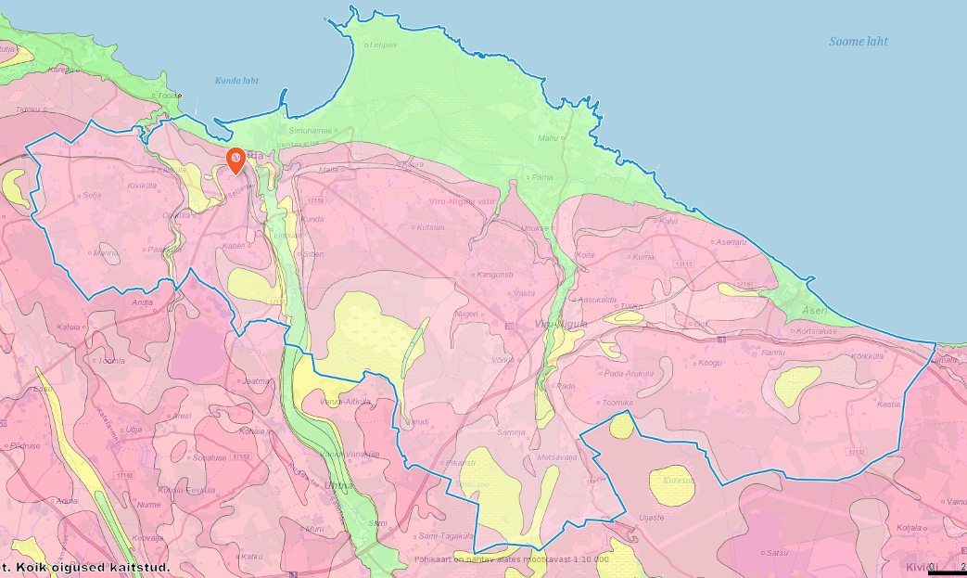 | Põhjavee kaitstuse kaardi legend:  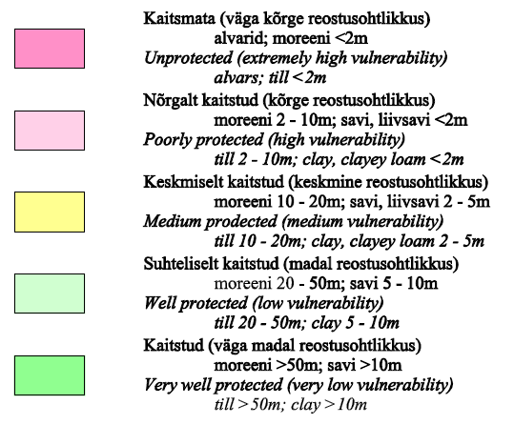
- Viru-Nigula valla põhjavee kaitstuse kaart (Allikas: Maa-ameti geoportaal, M 1:50000, www.maaamet.ee).
Suhteliselt kaitstud alad kulgevad piki jõe orge, kaitstud on klindieelne ala. Klindiastangust ülalpool asuv osa peamiselt kaitsmata ja nõrgalt kaitstud põhjaveega alade hulka. Samuti jääb klindiastangust ülespoole vähesel määral ka keskmiselt kaitstud ning suhteliselt kaitstud alasid. Klindiastangust allpool olev linna osa kuulub kaitstud põhjaveega alade hulka.

Põhjavee varud ja veekasutus
Veeseaduse § 12 lõike 6 alusel loodud Põhjaveekomisjoni 02.12.2005. a ettepaneku põhjal (protokoll nr 79) ning vastavalt Keskkonnaregistri põhjaveehaarete nimistus hoitavale põhjaveevarude arvestusele on 24.04.2006 jõustunud keskkonnaministri 06.04.2006. a käskkirjaga nr 408 “Lääne-Viru maakonna põhjaveevarude kinnitamine” kinnitatud Kunda linna põhjaveevarud. Keskkonnaministri 06.04.2006. a käskkirjaga nr 409 “Ida-Viru maakonna põhjaveevarude kinnitamine” kinnitatud Aseri linna ja Aseri valla põhjaveevarud. Ülevaade kinnitatud põhjaveevarudest on toodud tabelis 5.
- Viru-Nigula valla territooriumil kinnitatud põhjaveevarud
Põhjaveemaardla | Põhjaveemaardla piirkond | Veekihi geoloogiline indeks | Põhjaveevaru m³/ööpäevas | Varu kategooria* ja otstarve | Kasutusaeg
Kunda | Kunda | V₂vr | 720 | T₁ joogivesi | kuni 2025
Kunda | Kunda | V₂gd | 1 290 | T₁ joogivesi | kuni 2025
Aseri | Aseri | V₂vr | 200 | T₁ joogivesi | kuni 2020
Aseri | Aseri | V₂gd | 600 | T₁ joogivesi | kuni 2020
Aseri vald | Aseri vald | O-C | 150 | P | kuni 2020
Aseri vald | Aseri vald | V₂vr | 100 | P | kuni 2020
Aseri vald | Aseri vald | V₂gd | 300 | P | kuni 2020
Andmed: Keskkonnaministri 06 aprilli 2006 a käskkiri nr 408 “Lääne-Viru maakonna põhjaveevarude kinnitamine” ja käskkiri nr 409 “Ida-Viru maakonna põhjaveevarude kinnitamine”
*Keskkonnaministri 27. jaanuari 2003. a määruse nr 9 “Põhjaveevaru hindamise kord“ kohaselt jaguneb põhjaveevaru uurituse detailsuse alusel tarbevaruks T1 või T2 või prognoosvaruks P. T1 on tagatud põhjaveevaru, T2 on hinnatud põhjaveevaru ja prognoosvaru P on haldus- või hüdrogeoloogilise piirkonna põhjaveevaru eeldatav hulk, millega tuleb arvestada piirkonna arengukavade koostamisel, vee erikasutuslubade andmisel ja ühest puurkaevust koosneva veehaarde projekteerimisel.
Põhjaveevarude kinnitamisel lähtuti Eesti Geoloogiakeskuse 2000. a läbi viidud Kunda veehaarde uuringust ja põhjaveevaru hindamisest. Põhjaveevaru hinnangul lähtuti tingimusest, et põhjaveevaru järgneva kasutusaja lõpuks 2025. a. ei alane piesomeetrilised tasemed üle lubatud alanduse. Nii Voronka kui ka Gdovi veekihi põhjavee kvaliteet vastab enamuse komponentide sisalduse osas sotsiaalministri 24.09.2019. a määruse nr 61 „Joogivee kvaliteedi- ja kontrollinõuded ja analüüsimeetodid ning tarbijale teabe esitamise nõuded¹“ nõuetele, välja arvatud Ba²⁺-, Fe²⁺- ja H₂S-sisalduse ning efektiivdoosi osas.
Vastavalt veeseadusele tuleb põhjaveevaru hinnata juhul, kui põhjaveehaarde või kehtestatud põhjaveevaruga ala veevõtt ühest põhjaveekihist on suurem kui 500 kuupmeetrit ööpäevas. Põhjaveevaru hindamiseks tehakse hüdrogeoloogiline uuring, mille tegemist koordineerib Kliimaministeerium, ja koostatakse uuringuaruanne, mis esitatakse põhjaveekomisjonile. Põhjaveevaru hindamisega kaasnevad kulud katab isik, kes taotleb põhjaveevaru hindamist. OÜ Kunda Vesi keskkonnaluba L.VV/329104 kehtib kuni 31.12.2025, mistõttu on vajalik kaaluda perspektiivset veevõttu ning esitada taotlus loa uuendamiseks. Juhul kui kavandatav veevõtt Kunda linnas Voronka või Gdovi veekihist on suurem kui 500 m³/d, on vajalik põhjaveevarude hindamiseks koostada hüdrogeoloogiline uuring. Kehtivaid keskkonnalubasid, mis sätestavad veevõtu või heitvee ja teisi vett saastavate ainete suublasse juhtimise, on Viru-Nigula vallas 24.09.2024 seisuga 17 (alljärgnev tabel).
- Kehtivad keskkonnaload Viru-Nigula vallas
nr | Keskkonnaloa omaja | Loa registreerimisnumber | Vee erikasutuse iseloomustus
1 | OÜ Aseri Kommunaal | L.VV/332506 | Põhjaveevõtt Viru-Nigula keskuse puurkaevust (kat. nr 51513) ja heitvee juhtimine suublasse (Vereoja) Viru-Nigula reoveepuhastist
2 | OÜ Aseri Kommunaal | L.VV/329975 | Põhjaveevõtt Aseri aleviku ja Rannu küla ühisveevarustuse puurkaevust (kat. nr-id 51040, 2386 ja 2423) ja heitvee juhtimine Aseri reoveepuhastist süvamerelaskme kaudu suublasse (Aseri rand)
3 | Kraavi Põllumajandus OÜ | L.VV/331304 | Põhjaveevõtt Kraavi puurkaevust (kat. nr 3319) rohkem kui 5 m³ ööpäevas
4 | Viru-Nigula vallavalitsus | L.VV/329233 | Kunda prügila heitvee juhtimine suublasse (Kunda jõgi)
5 | OÜ Kunda Vesi | L.VV/329104 | Põhjavee võtmine Kunda linna ühisveevärgi puurkaevudest (5 tk) rohkem kui 5 m³ ööpäevas ja heitvee juhtimine suublasse (Nõlvakraav) Kunda linna reoveepuhastist
6 | Kunda Sadam AS | L.VV/324984 | Kunda sadama sademevee juhtimine pinnasesse ja Kunda lahte
7 | Wienerberger AS | L.VV/324594 | Aseri I ja Aseri II savikarjääridest väljajuhitava vee juhtimine suublaks olevasse Soome lahte ja Meriküla ojja.
8 | Flexa Eesti AS | L.ÕV/323868 | Põhjaveevõtt Tootmise (kat. Nr 19336), Saeveski II (kat. Nr 23836) ja Saeveski I (kat. nr 21016) puurkaevudest rohkem kui 5 m³ ööpäevas
9 | Rakvere Põllumajandustehnika OÜ | L.MK/323045 | Varudi II turbatootmisala kuivendamisel ärajuhitava vee suublasse (Sookolli kraavi) juhtimiseks
10 | Heidelberg Materials Kunda AS | 18399 | Veevõtt Kunda jõest ning sademevee ärajuhtimine Kunda jõkke
11 | Wibax Tank AS | L.ÕV.LV-184260 | Sademevee juhtimine Baltic Tank AS vedellasti terminali territooriumilt suublaks olevasse Kunda lahte.
12 | Heidelberg Materials Kunda AS | KMIN-065 | Kunda savikarjäärist väljajuhitava vee juhtimine suublaks olevasse Kunda lahte
13 | Estonian Cell AS | 1 | Veevõtt tootmise tarbeks Kunda jõest ning sademevee juhtimine Kunda jõkke ning heitvee juhtimine süvalasu kaudu Kunda lahte
14 | Rakvere Põllumajandustehnika OÜ | LVIM-018 | Varudi turbatootmisala kuivendamisel ärajuhitava vee suublasse (Ritsaku kraavi) juhtimiseks
15 | Ragn-Sells AS | KL-521337 | Jäätmekäitluskeskuse sademevee juhtimine pinnasesse
16 | Kalwi Guesthouse OÜ | KL-519599 | Põhjaveevõtt Kalvi mõisa puurkaevust (kat. nr 2392) ja heitvee juhtimine pinnasesse
17 | Kiviluks AS | KL-508031 | Suurkõrtsi II lubjakivikarjäärist väljapumbatava vee suublasse (Sõreda oja) juhtimiseks
Andmed: Keskkonnakaitselubade register (KOTKAS)

Ehitusgeoloogia
Viru-Nigula valla ehitusgeoloogilised tingimused on üsna erinevad. Ehitusgeoloogilised tingimused kõiguvad halbadest (ülemine ja alumine klindiastang) kuni headeni.
Klindieelsel astangul on pinnakatte paksus 1-3 m. Pinnasevesi on siin aastaringselt kõrge. Ehitusgeoloogilised tingimused on keskmised.
Alumisel klindiastangul on pinnakatet 1-4 m. Tegemist on järsu nõlvaga, kus esineb palju allikaid ja eksisteerib maalihke oht ning seetõttu on ehitusgeoloogilised tingimused halvad. Liivakivi terrassil on pinnakatet keskmiselt 1-5 m, mattunud orgude kohal ka kohati 16 m. Pinnasevesi on kohati kõrgel, kuid seda on võimalik ära juhtida. Ehitusgeoloogilised tingimused on keskmised. Selles piirkonnas võib eristada veel väiksema üksusena turbaala, kus ehitusgeoloogilised tingimused on halvad.
Ülemisel klindiastangul on pinnakatte paksus 0,5-4 m. Reljeef on järsk ja nõlvas allikad, seetõttu on ehitusgeoloogilised tingimused halvad. Lubjakivikülvikul, kus pinnakatte paksus on 0 - 1,5 m, on ehitusgeoloogilised tingimused head. Seljandikul jämepurdse pinnakattega on ehitusgeoloogilised tingimused väga head. Muutliku reljeefi ja kõrge pinnasevee tasemega jõeorus on ehitusgeoloogilised tingimused halvad. Vanades karjäärides koosneb pinnakate ebaühtlasest kohevast kuni 2 m paksusest täitepinnasest. Rannavallidel on jämepurdne pinnakate ning ehitusgeoloogilised tingimused head. Pinnasevee kõrgtaseme sügavus ulatub klindieelse tasandiku 0 - 0,5 m (pinnase külmumissügavus on umbes 1 m) kuni 7-8 m jõeoru pervedel ja rannavallidel (Kunda linna üldplaneering, 2001).
Ehitustingimusi klindieelses rajoonis võib iseloomustada järgmiselt: pinnased on üldiselt tugevad, kuigi esineb ka voolavaid. Raskeimaks ehitusgeoloogiliseks probleemiks on kahtlemata kõrge pinnasevee seis (Ehitusgeoloogiline rajoneerimine, Tallinn 1965).
Viru-Nigula valla maapinna geoloogilist läbilõiget kirjeldavad ka järgnevad Viru-Nigula valla puurkaevude arvestuskaartidelt saadud andmed läbilõigete kohta. Geoloogiline läbilõige näitab, millised kivimid piirkonnas levivad ja kui sügaval need paiknevad. Valla erinevates piirkondades paiknevate puurkaevude geoloogilised läbilõiked annavad ülevaate piirkonnas levivatest kivimikompleksidest ning nende sügavustest. Viru-Nigula valla geoloogia iseloomustamiseks on valitud järgmised puurkaevud:
Kunda linna Koidu tn puurkaev nr 14 (katastri nr 2776)
- 0,0 – 3,0 m - liivsavi kruusa ja veerisega;
- 3,0 – 16,2 m - liivakivi;
- 16,2 – 106,2 m - savi;
- 106,2 – 116,2 m - liivakivi;
- 116,2 – 140,0 m - liivakivi aleuroliidi vahekihtidega.
Viru-Nigula aleviku Kunda tee 2a puurkaev (katastri nr 51513)
- 0,0 – 3,0 m - moreen;
- 3,0 – 25,0 m - lubjakivi;
- 25,0 – 29,0 m - glaukoniitsavi ja diktüoneemakilt;
- 29,0 – 50,0 m - liivakivi.
Aseri aleviku keskuse puurkaev (katastri nr 51040)
- 0,0 – 15,0 m - saviliivmoreen;
- 15,0 – 18,0 m - liivakivi;
- 18,0 – 79,9 m - savi allosas liivakivi vahekihtidega;
- 79,9 – 119,0 m - liivakivi;
- 119,0 – 132,0 m - savi;
- 132,0 – 192,4 m - liivakivi.
Kunda linna Aia tn puurkaev (katastri nr 2773)
- 0,0 – 0,6 m - lubjakivirähk;
- 0,6 – 6,0 m - lubjakivi;
- 6,0 – 9,0 m - mergel;
- 9,0 – 14,0 m - glaukoniitliivakivi saviga;
- 14,0 – 17,0 m - argilliit;
- 17,0 – 34,0 m - liivakivi;
- 34,0 – 119,0 m - savi;
- 119,0 – 140,0 m - liivakivi savi vahekihtidega;
- 140,0 – 163,0 m - savi liivakivi vahekihtidega;
- 163,0 – 180,0 m - liivakivi;
- 180,0 – 220,0 m - liivakivi savi vahekihtidega.

Pinnavesi
Viru-Nigula vald piirneb põhjast Soome lahega. Looduslikke järvi on vallas kolm. Suurimaks neist on Moltja järv (VEE2013500) pindalaga 3,8 ha. Vallas asub kolm paisjärve – Kunda (VEE2034510), Aseri (VEE2013550) ja Padaoru (VEE2013520). Tehisjärvi on üks – Vasta tiik (VEE2013530).
Valla jõed kuuluvad Ida-Eesti vesikonda. Jõed suubuvad Soome lahte. Soome lahe vesikonna jõgedele on omane väike lang jõe ülem- ja keskjooksul ning suur alamjooksul (terrassid, joad, kärestikud). Viru-Nigula valla territooriumile jääb neli jõge: Kunda jõgi, Toolse jõgi, Pada jõgi ning Erra jõgi.
Kunda jõgi (VEE1072900, pikkus 65,9 km, valgla pindala 535,9 km²) saab alguse Pandivere kõrgustikult, kulgedes piki aluspõhjalist ürgorgu mereni. Alamjooksul kulgeb jõgi piki kanjonorgu. Kunda jõgi on peamiselt alamjooksul tugevasti muudetud veekogu, mis on põhjustatud jõe paisutamisest (Kunda HEJ ja tsemenditehase vana pais). Kunda jõe kesk- ning alamjooks alates Rihulast kuni jõe suudmeni (ca 45 km) on Natura ala, kus kaitstavaks on jõgi elupaigana (EL Loodusdirektiiv, lisa I, tüüp 3260), jõe ojasilmu, jõesilmu, lõhe, hingu, võldase ja paksukojalise jõekarbi asurkonnad.
Vastavalt keskkonnaministri 09.10.2002. a määrusele nr 58 “Lõheliste ja karpkalalaste elupaikadena kaitstavate veekogude nimekiri ning nende veekogude vee kvaliteedi- ja seirenõuded ning lõheliste ja karpkalalaste riikliku keskkonnaseire jaamad“ kuulub Kunda jõgi lõheliste kaitstavate jõgede nimekirja (Viru alamvesikonna veemajanduskava).
Kunda jõgi on erinevates uurimiskohtades läbiviidud mõõtmiste põhjal mesotroofne (keskmise toitelisusega). Orgaanilise aine poolest on jõgi vaene. Kunda jõele on iseloomulik aga vee kõrge lämmastiku- ja fosforisisaldus. Antud näitajate põhjal on jõgi vastavalt hüpertroofsel ja mesotroofsel tasemel. Kunda jõgi on lõhe kudemisjõena, produktiivse forellijõena ja ohustatud liigi harjuse väga kiirekasvulise populatsiooni olemasolu tõttu kalanduslikult ülimalt väärtuslik jõgi. Vastavalt veeseadusele on Kunda jõgi (nagu kõik teisedki pinnaveekogud) reostustundlik suubla.
Toolse jõgi (VEE1074100, pikkus 25,2 km, valgla pindala 84,3 km²) suubub Soome lahte Toolse külas.
Pada jõgi (VEE1071900) on Sämi–Sonda–Kiviõli maanteest suubumiseni merre arvel lõhe, jõeforelli, meriforelli ja harjuse kudemis- ja elupaikana, samuti on elupaigaks määratud Pada jõe lisajõgi Kongla oja.
Erra jõgi (VEE1070200, pikkus 21,2 km, valgla pindala 97,4 km²) kuulub kas osaliste lõikudena või tervikuna riigi poolt korrashoitavate ühiseesvoolude loetellu. Erra jõgi suubub Purtse jõkke (andmed: Viru-Nigula valla üldplaneering).
Lisaks on vallas registreeritud 11 oja, 4 peakraavi, 9 kraavi ja mitmed allikad.
Vallas on ka suured rabamassiivid: Kunda, Varudi ja Mahu rabad.
Vastavalt Ida-Eesti veemajanduskavale (kinnitatud keskkonnaministri 07.10.2022. a käskkirjaga nr 1-2/22/357) on Viru-Nigula valla vooluveekogudest halvas seisundis paisutuse ja saasteainete tõttu Kunda jõgi (Jaama tn sillast suudmeni) ja Pada jõgi (Iivandojast suudmeni). Erra jõgi on halvas seisundis Ida-Virumaal paikneva põlevkivitööstuse jääkreostuse tõttu. Kesises seisundis on jõesängi muutmise tõttu Sõreda oja. Meriküla oja on samuti kesises seisundis toitainete, paisude ja jõesängi muutmise tõttu. Pada jõgi (lähtest kuni Iivojani) on kesises seisundis jõesängi muutmise tõttu. Kunda jõgi (Anguse jõest kuni Kunda Jaama tn sillani) on kesises seisundis paisude tõttu. Ülejäänud vooluveekogud on heas seisundiklassis. Halvas seisundis on toiteainete ja eutrofeerumise tõttu ka Narva-Kunda lahe rannikuvesi.

Muud loodusvarad
Loodusressurssidest leidub Viru-Nigula valla territooriumil savi, lubjakivi, liiva, kruusa, fosforiiti, turvast, pinna- ja põhjavett ning põlevkivi. Viru-Nigula vallas on maavara kaevandamisload (Keskkonnakaitselubade registri 25.09.2024 seisuga) antud Kunda ja Suur-Kõrtsi lubjakivimaardlate, Kunda ja Aseri savimaardlate, Varudi turbamaardlate ning Kutsala liivamaardla mäeeraldistel. Valla territooriumil asuvad üleriigilise tähtsusega Kunda savimaardla (81 ha) ja Aseri savimaardla (39 ha). Turbavarudelt on Viru-Nigula vald üks maakonna rikkamaid. Liiva ja turba kaevandamiseks on välja antud kaeveload (kaks liivakarjääri Kaliküla lähistel ja üks turbakarjäär Varudi rabas). Fosforiidi ja põlevkivi kaevandamist ei ole seni alustatud (andmed: Viru-Nigula valla arengukava aastateks 2024-2030). Hetkel teostatakse Aru-Lõuna uuringualal fosforiidi uuringuid selgitamaks välja kuidas oleks võimalik fosforiiti väärindada. Teadaolevalt oleks fosforiiti võimalik kaevandada vaid pealmaa- ehk karjääriviisilise kaevandamise teel.

Vee-ettevõtete iseloomustus
Viru-Nigula vald loodi haldusreformi käigus 2017. a, kui Aseri vald, Kunda linn ja Viru-Nigula vald ühendati üheks omavalitsusüksuseks. Praeguses Viru-Nigula vallas tegutseb kaks vee-ettevõtet.

Aseri Kommunaal OÜ
Viru-Nigula vallas tegeleb Aseri ja Viru-Nigula alevikus ning Pada, Rannu, Kõrtsialuse ja Vasta külades käesoleval ajal vee-ettevõtlusega OÜ Aseri Kommunaal. Ühisveevärgi ja -kanalisatsiooniga seotud varad OÜ Aseri Kommunaal tegevuspiirkonnas kuuluvad vee-ettevõttele, mis kuulub 100% Viru-Nigula vallale.
OÜ Aseri Kommunaal tegevuspiirkonnas on ÜVK teenuse hinnad kehtestatud vastavalt Konkurentsiameti 19.12.2022 otsusele nr 9-3/2022-053. Veeteenuse hinnad kehtivad alates 01.02.2023. a.
Tabel 6 kirjeldab hetkel kehtivaid ühisveevärgi ja –kanalisatsiooni teenuse hindasid Viru-Nigula vallas OÜ Kunda Vesi ja OÜ Aseri Kommunaal teeninduspiirkonnas.
- ÜVK teenuse hinnad Viru-Nigula vallas (ilma käibemaksuta)
Piirkond | Tasu võetud vee eest | Tasu reovee ärajuhtimise ja puhastamise eest | Tasu sademe- ja drenaaživee ning muu pinnase- ja pinnavee ärajuhtimise ja puhastamise eest | KOKKU
 | EUR/m³ | EUR/m³ | EUR/m³ | EUR/m³
OÜ Kunda Vesi tegevuspiirkond
Kunda linn (alates 03.10.2023) | 2,022 | 1,686 | 1,323 | 3,708
OÜ Aseri Kommunaal tegevuspiirkond
Aseri alevik, Viru-Nigula alevik ja Pada küla (alates 01.02.2023) | 2,00 | 2,22 | - | 4,22
Andmed: OÜ Kunda Vesi, OÜ Aseri Kommunaal, Konkurentsiamet
Ülevaade Aseri Kommunaal OÜ vee-ettevõtluse majandusnäitajatest aastatel 2022 ja 2023 on toodud alljärgnevas tabelis.
- OÜ Aseri Kommunaal tulud ja kulud ÜVK teenuse osutamisel 2022-2023
Näitaja | 2022 ÜVK  kokku (eurot) | 2023 ÜVK  kokku (eurot)
Müüdud veeteenus elanikkonnale ja juriidilistele isikutele | 88 981 | 97 265
Müüdud kanalisatsiooniteenus elanikkonnale ja juriidilistele isikutele | 99 094 | 109 724
Muud tulud (teenustööd) | - | -
Müügitulu kokku: | 188 075 | 206 989
Elektrienergia kulu ÜVK objektide haldamisel | 76 465 | 53 495
Vee-erikasutusõiguse tasu ÜVK objektide haldamisel | 6 935 | 5 796
Saastetasud | 4 488 | 4 885
Kemikaalikulud reovee puhastamiseks | 9 721 | 8 005
Kemikaalid vee puhastamiseks | 570 | 1412
Palgakulud | 52 579 | 57 089
Administreerimiskulud (v. a palgakulud, elekter) | 4 051 | 4 884
Amortisatsioonikulud ÜVK objektidelt kokku | 124 446 | 123 732
sh amortisatsioonikulu SF soetatud varadelt | - | -
Intressikulud | 0 | 0
Materjal ja teenused ÜVK ehitiste remondiks ja hoolduseks | 7 480 | 7 325
Sõidukite majandamiskulud | 5 917 | 9 340
Analüüsid | 4 100 | 5 278
Kulud kokku: | 296 752 | 281 241
Kasum/kahjum: | -108 677 | -74 252
Andmed: OÜ Aseri Kommunaal

Kunda Vesi OÜ
Kunda linnas tegeleb ühisveevärgi ja -kanalisatsiooniteenuse osutamisega OÜ Kunda Vesi. Ettevõtte kuulub 100% eraomandusse. OÜ Kunda Vesi omab enamikku Kunda linna ÜVK varadest, sealhulgas enamikku vee- ja kanalisatsiooni torustikest. Viru-Nigula valla omanduses on väiksem osa linna veevarustuse- ja kanalisatsiooni torustikest ning mõned puurkaev-pumplad. Viru-Nigula vald rendib varasid rendilepingu alusel OÜ-le Kunda Vesi, kes tegeleb nende haldamisega.
OÜ Kunda Vesi tegevuspiirkonnas Kunda linnas on ÜVK teenuse hinnad kehtestatud vastavalt Konkurentsiameti 11.08.2023 otsusele nr 9-3/2023-029. Veeteenuse hinnad kehtivad alates 03.10.2023. a (vt tabel 6).
Ülevaade OÜ Kunda Vesi vee-ettevõtluse majandusnäitajatest aastatel 2022 ja 2023 on toodud alljärgnevas tabelis.
- OÜ Kunda Vesi tulud ja kulud ÜVK teenuse osutamisel 2022-2023
Näitaja | 2022 ÜVK  kokku (eurot) | 2023 ÜVK  kokku (eurot)
Müüdud veeteenus elanikkonnale ja juriidilistele isikutele | 168 438 | 227 168
Müüdud kanalisatsiooniteenus elanikkonnale ja juriidilistele isikutele | 134 287 | 221 314
Muud tulud (teenustööd) | 46 328 | -
Müügitulu kokku: | 349 053 | 448 482
Elektrienergia kulu ÜVK objektide haldamisel | 106 106 | 78 167
Vee-erikasutusõiguse tasu ÜVK objektide haldamisel | 18 181 | 13 302
Saastetasud | 18 181 | 5 162
Kemikaalikulud reovee puhastamiseks | 5 974 | 4 438
Palgakulud | 146 737 | 152 891
Administreerimiskulud (v. a palgakulud, elekter) | 22 735 | 26 852
Amortisatsioonikulud ÜVK objektidelt kokku | 60 826 | 61 428
sh amortisatsioonikulu SF soetatud varadelt | - | -
Intressikulud | 0 | 0
Materjal ja teenused ÜVK ehitiste remondiks ja hoolduseks | 27 657 | 26 339
Kulud kokku: | 388 216 | 368 579
Kasum/kahjum: | -39 163 | 79 903
Andmed: OÜ Kunda Vesi

Vee-ettevõtluse õiguslik taust
Viru-Nigula vallas on vee-ettevõtjaks määratud kaks vee-ettevõtet kokku neljas tegevuspiirkonnas:
- OÜ Kunda Vesi määrati Kunda linnas vee-ettevõtjaks Kunda linnavolikogu 20.01.2014. a otsusega nr 04 (haldusakt on väljastatud tähtajatult)
- Aseri Kommunaal OÜ määrati Aseri reoveekogumisalal vee-ettevõtjaks Aseri Vallavolikogu 29.02.2012. a otsusega 117 (kehtib tähtajatult) ja Viru-Nigula aleviku ning Pada küla tegevuspiirkonnas Viru-Nigula Vallavolikogu 28.02.2019. a otsusega nr 120 (haldusakt kehtib tähtajaliselt kuni 31.03.2029).
Haldus- ja/või teenuslepinguid vee-ettevõtjate ja kohaliku omavalitsuse vahel sõlmitud ei ole.
Joogivee ja reoveekogumisala piirkonnana on Kunda linnavolikogu 19.12.2002. a otsusega nr 5 kehtestanud vee-ettevõtja tegevuspiirkonnaks Kunda linnas Kunda linna üldplaneeringu järgi piiritletud ühisveevärgi ja -kanalisatsiooni ala, mis lähtus haldusakti vastuvõtmise ajal Kunda Linnavolikogu poolt kinnitatud Kunda linna ühisveevärgi ja–kanalisatsiooni arendamise kavast. Viru-Nigula Vallavolikogu on oma 28.02.2019. a otsuse nr 120 punktis 2 piiritlenud vee-ettevõtja tegevuspiirkonnana tema valduses või hallata olevad ühisveevärgi ja-kanalisatsioonisüsteemid, mille kaudu vee-ettevõtja teostab kinnistute veega varustamist. Aseri Vallavolikogu on määranud eelnimetatud Aseri Vallavolikogu 29.02.2012. a otsusega 117 tegevuspiirkonnana reoveekogumisala RKA044046 (Aseri).
Konkurentsiameti poolt on kooskõlastatud osutatavate teenuste hinnad Aseri Kommunaal OÜ taotluse alusel 19.12.2022 otsusega 9-3/2022-053 ja OÜ Kunda Vesi taotluse alusel 11.08.2023 otsusega 9-3/2023-029.
OÜ Kunda Vesi teeninduspiirkonnas reguleerivad vee-ettevõtja ja klientide vahelisi suhteid järgmised dokumendid:
      - Ühisveevärgi ja –kanalisatsiooni kasutamise eeskiri Kunda linnas
      - OÜ Kunda Vesi Vee- ja kanalisatsiooniteenuse osutamise üldtingimused 16.05.2023
      - OÜ Kunda Vesi liitumistasude arvutamise metoodika (allikas: http://kundavesi.ee, 03.10.2024).
Aseri Kommunaal OÜ ja piirkonna elanike vahelised suhted on reguleeritud järgmiste dokumentidega:
            - Liitumistaotlus, Liitumisleping, Liitumistingimused
            - Veevarustuse ja reovee ärajuhtimise teenuse müügileping (allikas: https://viru-nigula.ee/aseri-kommunaal, 03.10.2024).
Dokumentidel puuduvad kehtestamise/välja töötamise ajad, kuid sõnastusest võib järeldada, et tegemist on tänaseks kehtivuse kaotanud ühisveevärgi ja – kanalisatsiooni seadus alusel välja töötatud dokumentidega.
Viru-Nigula vallas kehtivad järgmised ühisveevärgi ja -kanalisatsiooniga liitumist ja kasutamist reguleerivad määrused, mille eesmärk on tagada lõppastmes selge ja läbipaistev veeteenuste osutamise süsteem:
- Aseri valla ühisveevärgi ja -kanalisatsiooniga liitumise ja kasutamise eeskiri, Aseri Vallavolikogu 29.02.2012. a määrus nr 37;
- Ühisveevärgi ja -kanalisatsiooni liitumise ja kasutamise eeskiri, Viru-Nigula Vallavolikogu 28.04.2011. a määrus nr 6;
- /Viru-Nigula/ Ühisveevärgi ja -kanalisatsiooni teenuse hinna reguleerimise kord, Viru-Nigula Vallavolikogu 28.04.2011. a määrus nr 7;
- Ühisveevärgi ja -kanalisatsiooniga liitumise eeskiri Kunda linnas, Kunda linnavolikogu 11.03.2009. a määrus nr 4;
- Ühisveevärgi ja -kanalisatsiooni kasutamise eeskiri Kunda linnas, Kunda linnavolikogu 11.03.2009. a määrus nr 5.
Määruste abil täidab vald oma KOKS § 6 lõikest 1 ja ÜVVKS-ist tulenevat kohustust reguleerida ja hallata veevärgi ja kanalisatsiooni arendamist ning tagada nende teenuste järjepidevus ja kvaliteet. Samuti vältida vaidlusi tarbijatega, määratledes selgelt vee-ettevõtja ja tarbija vastutused ja õigused, sealhulgas saastetasude ja liitumistingimuste osas.
Praegune õiguslik regulatsioon ei taga Viru-Nigula valla KOKS-st ja ÜVVKS-st tulenevate kohustuste täitmist. Puudub ühtne regulatsioon ja selgus vee-ettevõtjate vastutuse ulatuse kohta. Vee- ja kanalisatsiooniteenuste osutamine põhineb eri aegadel tehtud volikogu otsustel, mis ei ole ühtlustatud ega arvesta tänase haldusstruktuuriga, mistõttu ei ole täpselt määratletud, kes ja millises ulatuses vastutab teenuse kvaliteedi, infrastruktuuri haldamise ja klientide teenindamise eest. Halduslepingute puudumine ja vananenud dokumendid, mis reguleerivad vee-ettevõtjate ja klientide vahelisi suhteid, loovad õigusliku ebakindluse, mis takistab vallal täita seadusest tulenevaid ülesandeid ja tagada veeteenuste järjepidevus ja kvaliteet (vt ka lisa 7).

Kohalik omavalitsus
Viru-Nigula valla eelarve maht oli 2023. a ligikaudu 10,81 miljonit eurot. 2022. a eelarve maht oli ligikaudu 9,44 miljonit eurot. Võrreldes 2022. a eelarvega on suurenemine ligikaudu 14,5%. Erinevus on peamiselt tingitud suurematest toetustest ja maksutuludest. 2024. a eelarve tuludeks oli planeeritud ligikaudu 10,84 miljonit eurot.
Viru-Nigula valla eelarve tulude jaotus on toodud tabelis 9.
- Viru-Nigula valla eelarve tulud aastatel 2019-2023.
Aasta | Puhastatud eelarve  (eurot) | Võlakohustused kokku (eurot, aasta lõpul) | Võlakoormus (%) | Laenureserv (eurot)
2019 | 5 897 729 | 3 087 594 | 34,53% | 2 810 135
2020 | 5 468 869 | 2 657 140 | 29,24% | 2 811 729
2021 | 5 534 648 | 2 567 453 | 30,04% | 2 967 195
2022 | 6 274 215 | 2 851 018 | 30,20% | 3 423 198
2023 | 6 069 941 | 3 784 331 | 37,35% | 2 285 610
Andmed: Rahandusministeerium, Viru-Nigula Vallavalitsus
Üksikisiku tulumaksu laekumine elaniku kohta on viimastel aastatel mõnevõrra suurenenud (vt tabel 10), mis näitab elanike sissetulekute mõningast suurenemist ning elanike sotsiaalmajandusliku olukorra paranemist.
- Üksikisiku tulumaksu laekumine ühe elaniku kohta (eurodes).
Aasta | 2015 | 2016 | 2017 | 2018 | 2019 | 2020 | 2021 | 2022 | 2023
Elanike arv | 6154 | 6022 | 5891 | 5843 | 5782 | 5690 | 5575 | 5647 | 5813
Üksikisiku tulumaks (eurot/in) | 550,2 | 581,6 | 613,3 | 691,6 | 748,4 | 791,9 | 796,3 | 852,6 | 884,1
Andmed: Eesti Statistikaamet

Olemasoleva vee- ja kanalisatsioonisüsteemi olukorra kirjeldus

Ühisveevärgi puurkaev-pumplad
Viru-Nigula vallas on ühisveevärk välja arendatud Kunda linnas, Aseri ja Viru-Nigula alevikus ning Rannu, Kõrtsialuse ja Pada külades. Lisaks on vee-ettevõtte hallatav veevärk ka Vasta Mõisakooli juures.
Tabelis 11 on toodud OÜ-le Kunda Vesi väljastatud keskkonnaloaga (nr L.VV/329104) ning OÜ-le Aseri Kommunaal väljastatud keskkonnalubadega (nr-id L.VV/329975 ja L.VV/332506) lubatud puurkaevude veevõtud Viru-Nigula valla ühisveevarustuse puurkaevudest.
- Keskkonnalubadega lubatud veevõtt Viru-Nigula valla ühisveevarustuse puurkaevudest
Veehaare | Puurkaev | Periood | Lubatud veevõtt
Veehaare | katastri nr | Periood | m³/a | m³/kv | m³/d
Kunda linna Koidu tn veehaare | Koidu tn I pk - 2776  Koidu tn II pk - 2775 | 2017-2025 | 140 000 | 35 000 | 385
Kunda linna Koidu tn veehaare | Koidu tn I pk - 2776  Koidu tn II pk - 2775 | 2017-2025 | 100 000 | 25 000 | 275
Kunda Aia tn puurkaev | 2773 | 2017-2025 | 0 | 0 | 0
Kunda Rakvere mnt puurkaev | 2772 | 2017-2025 | 0 | 0 | 0
Kunda Jaama tn puurkaev | 2771 | 2017-2025 | 36 000 | 9 000 | 100
Aseri Kesktänava veehaare | Kesktänava pk – 51040 | 2023- | 74 092 | 18 523 | 203
Aseri Kesktänava veehaare | Kordoni tn pk – 2386 | 2023- | 8 760 | 2 190 | 24
Rannu küla puurkaev | 2423 | 2023- | 9 000 | 2 250 | 25
Viru-Nigula puurkaev | Keskuse pk - 51513 | 2019- | 16 000 | 4 000 | 44
Andmed: OÜ Kunda Vesi keskkonnaluba (nr L.VV/329104) ja OÜ Aseri Kommunaal keskkonnaload (nr L.VV/329975 ja L.VV/332506).
Viru-Nigula valla ühisveevarustuses kasutatavate puurkaev-pumplate tehnilised andmed on toodud Lisas 1.

Viru-Nigula valla veetoodang ja –tarbimine ning reovee kogused
Alljärgnevas tabelis 12 on toodud ülevaade Viru-Nigula valla asulates ühisveevärgi puurkaev-pumplatest väljapumbatud (toodetud) vee ning elanike, asutuste ja ettevõtete poolt tarbitud (müüdud) vee kogustest. Lisaks on toodud omatarbe ja arvestamata vee (veekaod) kogused ja osakaalud. Hinnanguliselt moodustab veekadude ja arvestamata vee osakaal puurkaev-pumpla(te)st väljapumbatud (toodetud) veest ligikaudu 0-17 %. Arvestamata vee negatiivsed näidud võivad olla tingitud nii mehaaniliste kui ka digitaalsete kaugloetavate veearvestite ebatäpsusest.
Tabelis 13 on toodud ülevaade Viru-Nigula valla asulates ühiskanalisatsiooni juhitud reovee kogustest 2023. a. Ühiskanalisatsiooniga varustatud asulates tarbijate reovee koguseid ei mõõdeta ning koguste arvestamine toimub tarbitava vee hulga järgi. Reovee koguseid mõõdetakse nii Kunda linna kui ka Aseri ja Viru-Nigula reoveepuhastitel. Vanusest tingituna on vanemad ühiskanalisatsiooni ja kinnistutorustikud ning kanalisatsioonikaevud suures osas amortiseerunud, mistõttu toimub sademete- ja lumesulavee infiltratsioon kanalisatsioonisüsteemi. Samuti on mitmel pool Kunda linnas kasutusel ühisvoolne kanalisatsioon. Sellest lähtuvalt moodustas infiltratsiooni ja sademevee osakaal 2023. a veekasutusaruande kohaselt hinnanguliselt kuni 20% reoveepuhastile suunatavast reovee kogusest.
- Viru-Nigula valla veetootmise ja –tarbimise kogused 2023. a.
Asulad | Elanike arv 2023 | Tarbijate arv | Liitunute osakaal (%) | Ühisveevärgi puurkaev | Vee toodang |  |  | Omatarve |  | Vee tarbimine |  |  |  | Ühiktarbimine |  | Arvestamata vesi*
 |  |  |  |  | m³/a | m³/d | m³/d |  | elanike poolt m³/d |  | Asutused, ettevõtted m³/d | Kokku m³/d | l/d |  | m³/d |  | %
Kunda | 3 057 | 2874 | 94% | Koidu tn PK - 2776 | 133902 | 366,9 | 7,7 |  | 210,5 |  | 89,1 | 299,6 | 73,3 |  | 59,6 |  | 16,23%
Aseri | 1 410 | 1330 | 94% | Aseri Kesktänava PK - 51040 | 43743 | 119,8 | 10,8 |  | 92,9 |  | 17,5 | 110,4 | 69,9 |  | 12,3 |  | 9,18%
 |  |  |  | Aseri Kordoni tn PK - 2386 | 511 | 1,4
 |  |  |  | Rannu PK - 2423 | 4475 | 12,3
Viru-Nigula | 292 | 280 | 96% | Keskuse PK - 51513 | 8600 | 23,6 | 1,4 |  | 18,9 |  | 2,7 | 21,6 | 67,4 |  | 0,6 |  | 2,36%
Pada | 54 | 54 | 100% | Pada PK - 52995 | 672 | 1,8 | 0,04 |  | 1,5 |  | 0,0 | 1,5 | 27,5 |  | 0,3 |  | 17,11%
Vasta | 35 | 0 | 0% | Vasta PK - 14364 | 513 | 1,4 | 0,6 |  | 0,0 |  | 0,8 | 0,8 | 0,0 |  | 0,0 |  | -0,78%
KOKKU | 4 848 | 4 538 | 93,6% | - | 192 416 | 527,2 | 20,5 |  | 323,8 |  | 110,1 | 434,0 | 71,4 |  | 72,7 |  | 13,8%
Andmed: OÜ Kunda Vesi, OÜ Aseri Kommunaal, veekasutuse 2023 aastaaruanded, konsultandi arvutused.
* - Arvestamata vee negatiivsed näidud võivad olla tingitud veearvestite ebatäpsusest.
- Viru-Nigula valla asulates ühiskanalisatsiooni juhitud reovee kogused 2023. a.
Asulad | Elanike arv 2023 | Tarbijate arv | Liitunute osakaal (%) | Reovee vooluhulk puhastile |  | Reovesi tarbijatelt |  |  |  | Reovett elaniku kohta | Infiltratsioon |  | Reovee reostuskoormus 2023
 |  |  |  | m³/a | m³/d | elanike poolt m³/d | Asutused, ettevõtted m³/d | Purgitav reovesi m³/d | Kokku m³/d | l/in*d | m³/d | % | ie
Kunda | 3 057 | 2874 | 94% | 128163 | 351,1 | 203,3 | 132,7 | 0,0 | 336,0 | 70,7 | 15,1 | 4,3% | 4201
Aseri | 1 410 | 1322 | 94% | 45037 | 123,4 | 92,1 | 12,4 | 0,0 | 104,5 | 69,7 | 18,9 | 15,3% | 1446
Viru-Nigula | 292 | 292 | 100% | 13915 | 38,1 | 20,2 | 10,6 | 0,0 | 30,8 | 69,2 | 7,3 | 19,1% | 398
Pada | 54 | 0 | 0% | 0 | 0,0 | 0,0 | 0,0 | 0,0 | 0,0 | 0 | 0,0 | 0,0% | 0
Vasta | 35 | 0 | 0% | 299 | 0,8 | 0,0 | 0,8 | 0,0 | 0,8 | 0 | 0,0 | 0,0% | 34
KOKKU | 4 848 | 4 488 | 92,6% | 187 414 | 513,5 | 315,7 | 156,6 | 0,0 | 472,2 | 70,3 | 41,2 | 8,0% | 6079
Andmed: OÜ Kunda Vesi, OÜ Aseri Kommunaal, veekasutuse 2023 aastaaruanded, konsultandi arvutused.

Kunda linn
Kunda linnas elab Statistikaameti andmetel 01.01.2024. a seisuga 3044 elanikku.
Kunda linnas on vastavalt põhjavee kaitstuse kaardile (Maa-ameti kaardirakendus) erineva kaitstusega alad (vt joonis 2). Klindiastangust ülalpool on valdavalt kaitsmata ning nõrgalt kaitstud (vastavalt väga kõrge ja kõrge reostusohtlikkusega) põhjaveega alad. Klindiastangust allpool (Kunda lahe suunas) on põhjavesi kaitstud (väga madala reostusohtlikkusega ala).
Kunda linna reoveekogumisala (kinnitatud vastavalt Keskkonnaministri 08.09.2021. a käskkirjaga nr 377) kaardi põhjal on linna reostuskoormus 4500 ie. Reoveekogumisalal tekkiv reostuskoormus on ligikaudu 26,3 ie/ha.
Kunda linnas kuuluvad ÜVK-ga seotud varad valdavalt OÜ-le Kunda Vesi, kes tegeleb ka ÜVK süsteemide haldamisega.

Veevarustussüsteemide kirjeldus
Kunda linnas on ühisveevarustuse tarbeks kasutusel üks veevärk, mis baseerub peamiselt kahel puurkaevul, mis asuvad Koidu tn veepuhastusjaama juures:
- Koidu tn puurkaev pk-13 (katastri nr 2775)
- Koidu tn puurkaev pk-14 (katastri nr 2776)
Lisaks on ühisveevarustuse tarbeks kasutusel reservkaevuna veel Jaama tn puurkaev (katastri nr 2771). Ühisveevõrku ühendatud, kuid hetkel kasutusest väljas (reservis) on veel seitse puurkaevu: Rakvere mnt ja Aia tänava puurkaevud (katastri nr vastavalt 2772 ja 2773), Lontova ja sadama piirkonna puurkaevud (Lontova tee 8A, Sadama tee 27 ja Sadama tn 6), mida kasutati varasemalt piirkonna varustamiseks joogiveega. 2007. a rajatud ühendustorustiku abil liideti antud piirkond Kunda linna ühisveevõrku. Aia tänava puurkaev-pumpla (katastri nr 2773) hoone likvideeriti 2008. a.
Ühisveevarustuse kaudu said 2023. a vett ligikaudu 2874 Kunda linna elanikku ehk ligikaudu 94% veevarustuspiirkonna elanikest (veekasutuse aastaaruanne 2023, elanike arv 2023. a 3057). Ühisveevärgi vett kasutab ka enamus Kunda linna asutusi ja ettevõtteid. Asutustest ja ettevõtetest on suuremad ühisveevärgi vee kasutajad: AS Estonian Cell, Heidelberg Materials Kunda AS, Südamekodud AS, Kunda Ühisgümnaasium, Viru-Nigula valla lasteaed Kelluke Kunda maja, Kunda spordikeskus ja Viru-Nigula vallavalitsus. Reoveekogumisalal on ühisveevärgiga liitumise võimalus tagatud suuremale osale tarbijatest.
Käesoleval ajal tarbitakse Kunda linnas OÜ Kunda Vesi poolt hallatavas veevarustussüsteemis peamiselt Koidu tn veetöötlusjaama juures asuva puurkaevu pk-14 (katastri nr 2776) vett, mis suunatakse veevõrku II astme pumpadega peale veetöötlusseadmete ja puhtaveereservuaari läbimist. Lisaks asub veetöötlusjaama juures ka puurkaev nr-13 (katastri nr 2775), mille abil toimub põhjavee võtmine Gdovi veekihist. Puurkaevud asuvad veetöötlusjaama läheduses surfides ning nende suudmed on allpool maapinda.
Veetöötlusjaamas suunatakse toorvesi kolme aeratsioonikambrisse, kus vesi pihustatakse spetsiaalsetele suure eripinnaga plastist filtrielementidele e. filtrikehale (HUFO 120). Filtrikeha läbides toimub vee loomulik aereerimine, mis on vajalik raua, mangaani, gaaside jm. eraldumiseks. Aeratsioonikambritest voolab vesi ülevoolude kaudu vahemahutisse, kust osa veest suunatakse ringluspumba kaudu tagasi aeratsioonikambritesse täiendavaks aereerimiseks. Vahemahutist pumbatakse vesi edasi kahte survefiltrisse. Kasutatavad survefiltrid OWARA on ette nähtud vee peenpuhastamiseks ning nende jõudlus on 2 x 25 m³/h. Filtrid on täidetud spetsiaalse filtermaterjaliga (spetsiaalne liivasegu). Nimetatud filtermaterjali läbides eralduvad rauaosakesed veest, jäädes pidama filtrikehasse. Filtrite läbipesu toimub automaatselt ning pesuvesi juhitakse kanalisatsiooni. Peale survefiltrite läbimist voolab puhas vesi lõppmahutisse e. puhtaveemahutisse, mille kasulik maht on 210 m³. Sealt pumbatakse see kahe vaheldumisi töötava pumba (2 x 50 m³/h) abil linna veevõrku. Enne veevõrku jõudmist voolab vesi läbi desinfitseerimisseadmest (UV-seadmest), kus toimub vee bakterioloogiline puhastus. Tagamaks joogivee vastavus mikrobioloogilistele kvaliteedinäitajatele lisatakse puhtaveemahutisse aeg-ajalt ka kloori.
OÜ Kunda Vesi poolt hallatav Kunda linna veetöötlusjaam on rajatud 1999. a ja osaliselt rekonstrueeritud aastatel 2014-2015. a ning on rahuldavas seisukorras. Puudub statsionaarne varu elektritoite allikas.
Ülevaade Viru-Nigula valla ühisveevarustuse puurkaev-pumplatest on toodud Lisas 1.
OÜ-le Kunda Vesi väljastatud keskkonnaloaga (nr L.VV/329104) lubatud veevõtt Kunda linna ühisveevarustuse puurkaevudest on toodud tabelis 11.
Kunda linna ühisveevarustuse puurkaev-pumplatest väljapumbatud ning tarbitud veekoguse andmed 2023. a. kohta on esitatud tabelis 12.
Kunda linnas on vee-ettevõtte poolt hallatava ühisveevõrgu kogupikkus ligikaudu 25,3 km, millest ligikaudu 10,9 km on rekonstrueeritud ja rajatud alates aastast 2010. Samuti on rajatud plasttorusid eelnevatel aastatel (sh Lontova veevarustuse ühendustorustik). Uute veetorustike rajamisel on kasutatud plasttorustikke läbimõõduga De32...De110 mm. Vanemad torustikud on Kunda linnas rajatud malm- ja terastorudest enam kui 30 a tagasi. Torustike seisukord on valdavalt hea ning suurem enamus torustikest on plasttorud. Ühisveevarustusega liitumise võimalus on tagatud peaaegu kõigile Kunda linna reoveekogumisala elanikele. 2023. a. andmete põhjal moodustas arvestamata vee (sh tuletõrjevesi ja veekaod) osakaal ligikaudu 16,2% toodetud vee kogusest.
Täpsem ülevaade Viru-Nigula valla ÜVK torustikest on toodud Lisas 2.
Kunda linna olemasolevad veesüsteemid on näidatud töö lisades oleval joonisel 1 (Kunda linna ÜVK üldskeem).
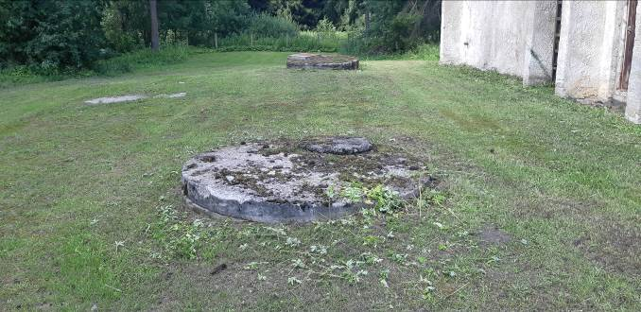 | 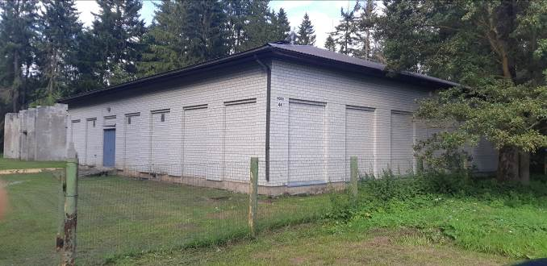
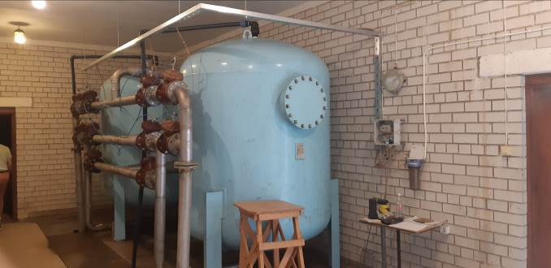 | 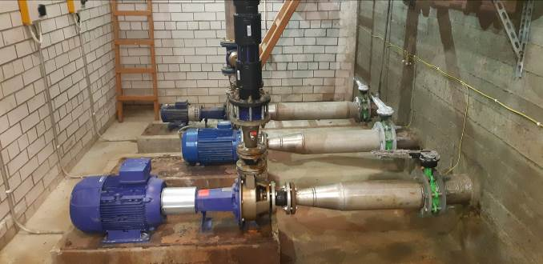
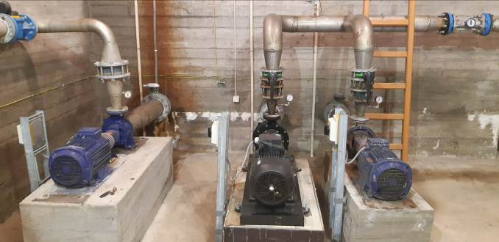 | 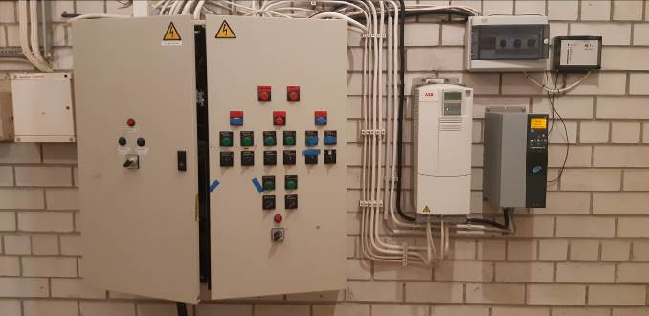
- Kunda linna Koidu tn puurkaevud (katastri nr-id 2775 ja 2776) ning veetöötlusjaam. Fotod: OÜ Alkranel 18.07.2024.
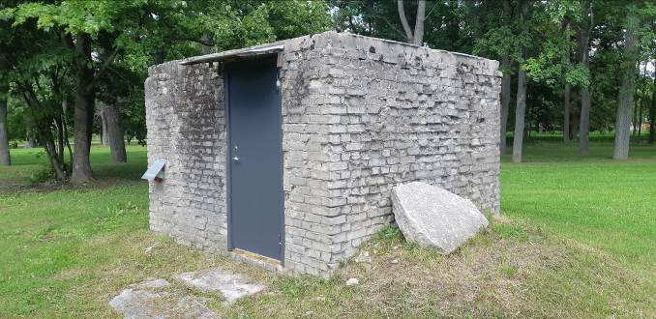 | 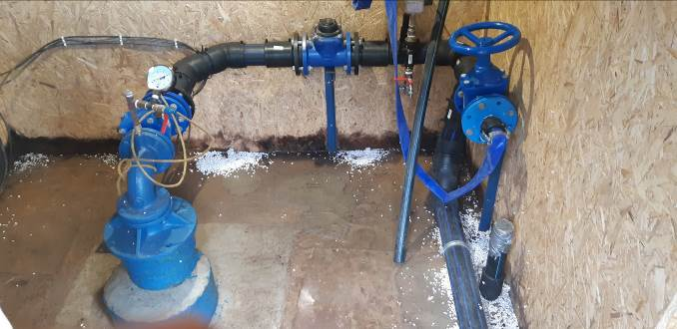
- Kunda linna Jaama tn puurkaev (katastri nr 2771). Fotod: OÜ Alkranel 18.07.2024.

Tuletõrje veevarustussüsteemide kirjeldus
Kunda linnas on tuletõrje veevõtuks ühisveevarustuse torustikule paigaldatud kokku 29 tuletõrjehüdranti. Hüdrandid on paigaldatud peamiselt veetorustikule läbimõõduga De110 mm ning nende seisukord on valdavalt hea. Vajalik kustutusvesi tagatakse Kunda linna veetöötlusjaama veereservuaari (210 m³) ja tuletõrjepumba abil. Hüdrantidest 5 tk on vanad „Moskva“ tüüpi e. maa-alused hüdrandid, mille kasutamisel on esinenud talvel kustutusvee kättesaamise probleeme. Lisaks on Kunda linnas tuletõrjevett võimalik võtta neljast reservuaarist: Jaama tn 1 (100 m³), Tööstuse tn 10 (ca 40 m³) ja Tööstuse tn 8 reservuaarid (2x50 m³). Vajadusel saab vett kätte ka sadamast ja Lontova silla juurest.
Hinnanguliselt ei suuda olemasolev veevarustussüsteem tagada tipptunnil vajalikku veekogust ning tulekustutusvett, kuna veepuhastusjaamas puudub vajalik tuletõrjevee varu (162 m³) ja seadmete tootlikkus pole piisav. Seetõttu põhjustab veevõtt tuletõrjehüdrantidest rõhu langust veevarustussüsteemis.
Viru-Nigula valla tuletõrje veevõtukohtade asukohad on toodud Lisas 6.

Joogivee kvaliteet
Kunda linna veevarustussüsteemis kasutatakse käesoleval ajal eelkõige Koidu tn veetöötlusjaama juures asuva puurkaevude põhjavett: Koidu tn pk-13 ja pk-14 puurkaevud (katastri nr-id 2775 ja 2776). Lisaks on reservkaevuna kasutusel Jaama tn puurkaev (katastri nr 2771). Ülevaade puurkaevudest võetava põhjavee ning ühisveevärgist saadava joogivee kvaliteedi kohta on toodud Lisas 3.
Käesoleval ajal Kunda linna ühisveevarustuses kasutatavate puurkaevude põhjavees on üle joogivee lubatud piirnormi (Sotsiaalministri (edaspidi SM) 24.09.2019. a määrus nr 61) olnud üldraua, mangaani, ammooniumi ja kloriidide sisaldused.
Kambrium-Vendi põhjaveekompleksi Voronka ja Gdovi veekihile on iseloomulik ka looduslikult kõrge raadiumi sisaldus, mis võib põhjustada joogiveena kasutamisel ülemäärast efektiivdoosi. Kunda linna veevarustuses kasutatavatest Kambrium-Vendi veekompleksi puurkaevudest võetud joogiveeproovides ületab efektiivdoos lubatud piirsisaldust ligikaudu 4-7 korda. OÜ Kunda Vesi tellis Keskkonnaameti Kiirgusosakonna kiirgusseire büroolt 2013. a joogivee radionukliidide sisaldusest tarbijate tervisele tuleneva mõju hinnangu. Sellest lähtuvalt on Kunda Koidu puurkaevu nr 2776 joogivee radioloogilise mõju tõttu haigestuvate inimeste arv suurima tõenäosusega 0. Ülaltoodust tulenevalt ei ole vajalik efektiivdoosi alandamiseks meetmeid rakendada.
Lisas 3 on toodud ka viimased joogivee kontrolli analüüside tulemused, mis on võetud Kunda linna ühisveevõrgust. Viimaste joogivee proovi analüüsitulemuste põhjal vastab Kunda linna joogivesi uuritud näitajate osas üldiselt joogivee kvaliteedi piirnormidele (SM 24.09.2019. a määrus nr 61). Ühel juhul on üle piirnormi olnud üldraua sisaldus.
Osaliselt amortiseerunud kinnistutorustike tõttu võib toimuda joogivee kvaliteedi mõningane halvenemine tarbijate juures.
Kunda linna veevarustussüsteemi probleemid:
- Jaama tn puurkaev-pumpla hoone on halvas seisukorras ja amortiseerunud;
- Olemasolevad vanemad ühisveevärgi torustikud on rajatud enam kui 30 aastat tagasi ning on käesolevaks ajaks amortiseerunud. Eelkõige vajavad rekonstrueerimist Mäe, Pargi, Loode, Eha, Aia tänava ning Toolse tee vanemad veetorustikud;
- Olemasolev Kunda linna veevarustussüsteem ei suuda tagada samaaegselt tipptunni vajalikku veekogust ning tulekustutusvett.

Kanalisatsioonisüsteemide tehniline kirjeldus
Kunda linna ühiskanalisatsioonisüsteemiga on käesoleval ajal liitunud ligikaudu 2874 Kunda linna elanikku, mis moodustab ligikaudu 94% linna elanikest. Kunda linna reoveekogumisalal on ühiskanalisatsiooniga liitumise võimalus tagatud peaaegu kõigile tarbijatele. Majapidamistes, kus käesoleval ajal puudub ühiskanalisatsioon, toimub reovee kogumine kogumismahutitesse (teadaolevalt Jaama tn 19 ja Jõe tn 19 korterelamud). Kogumismahutite seisukorra ja nende veepidavuse kohta, samuti kogumiskaevude tühjendamise kohta andmed puuduvad.
Kunda linna kanalisatsioon on valdavalt isevoolne, kuid kasutatakse ka reoveepumplaid (9 tk) ja survetorustikke. Kunda linnas on kokku ca 20,9 km isevoolseid ning ca 1,7 km survelisi kanalisatsioonitorustikke. Ligikaudu 1,7 km isevoolsetest kanalisatsioonitorustikest on uued plasttorud (PVC) läbimõõduga De110...De200 mm, mis on rajatud alates aastast 2010. Uusi survekanalisatsiooni torustikke on rajatud ca 0,15 km.
Vanemate isevoolsete torustike rajamisel on kasutatud nii keraamilisi kui ka malmtorusid peamiselt läbimõõduga DN200, 250 ja 300. Üksikutes lõikudes ning reoveepuhastisse suunduvad kanalisatsioonikollektorid on läbimõõduga DN400 ja DN500. Survetorustikud on ehitatud nii malm-, teras- kui plastmasstorudest läbimõõduga De90 ja De110 mm.
Kunda linna kanalisatsioon on osaliselt ühisvoolne ning ühiskanalisatsiooni juhitakse seega ka sademevett. Lisaks toimub reovee vooluhulga suurenemine lumesula- ja saju perioodidel, mis on tingitud pinnasevee kõrgest tasemest ning vanemate amortiseerunud torustike ja kaevude ebatihedusest.
Täpsem ülevaade Viru-Nigula valla ÜVK torustikest on toodud Lisas 2.
Kunda linna kanalisatsioonisüsteemid on toodud käesoleva töö lisades oleval joonisel 1 (Kunda linna ÜVK üldskeem).
Kunda linnas on ühiskanalisatsiooniga ühendatud enamus kortermajadest ja eramajadest ning asutustest ja ettevõtetest. Ühiskanalisatsiooni suunatakse üksnes elanike ning asutuste ja ettevõtete olmereovett. Tööstusliku päritoluga, sh Estonian Cell AS ja Heidelberg Materials Kunda AS tootmises tekkivat, reovett ühiskanalisatsiooni ei juhita.
Kunda linna ühiskanalisatsiooniga ühendatud elamute elanike poolt ning asutustes ja ettevõtetes tekkiva reovee ning reoveepuhastile juhitava reovee mõõdetud kogused aastal 2023 on toodud tabelis 14.

Sademeveesüsteemide tehniline kirjeldus
Lahkvoolne sademeveekanalisatsioon on Kunda linnas välja ehitatud eelkõige Koidu ja Võidu tänavate ääres. Kokku rajati Koidu ja Võidu tn rekonstrueerimise käigus aastatel 2019-2020 ca 1,85 km sademeveetorustikke läbimõõduga De200…De450 mm. Sademevesi juhitakse tänavatelt restkaevude ja torustiku kaudu Koidu ja Lembitu tn ääres asuvatesse kraavidesse ning nende kaudu Kunda lahte. Tööde käigus puhastati ja süvendati ka osaliselt olemasolevad eesvoolukraavid.
Lisaks on vanemaid sademeveekanalisatsiooni torustikke Selja tee, Rakvere mnt ning Jaama, Kalevi, Rahvamaja, Aia, Mäe ja Pargi tn piirkonnas, mille kaudu juhitakse sademevesi ühiskanalisatsiooni ning osaliselt ka kraavidesse. Kokku on vanemate sademevee kanalisatsioonitorustikke kogupikkus ligikaudu 3,7 km. Torude läbimõõdud jäävad peamiselt vahemikku DN250 ja DN500 mm. Osad sademevee kanalisatsioonisüsteemid on amortiseerunud ning ei suuda sademevett ära juhtida.
Mujal toimub parkimisplatsidelt ja ettevõtete territooriumitelt sademevee ärajuhtimine kraavitusega territooriume ümbritsevatele haljasaladele, kus toimub sademevee imbumine pinnasesse.
Sademevee torustikud ja kraavid on linnas rajatud erinevatel aegadel.
Vanemad rajatised:
- Kalevi tn sademeveetorustikud
Uuemad rajatised:
- Koidu ja Võidu tn sademeveetorustikud - 2019
- Keskväljak – 2006
- Selja tee, Rakvere mnt, KNT ring – 2011
- Jäätmejaama plats – 2010
- Jaama tn sademeveetorustikud
- Selja tee kraav (Võidu ristmikul), renoveeritud, juhitud tee alt läbi trassi
- Pargi ja Tähe tn ristmik, juhitud ühiskanalisatsiooni süsteemi – 36 jm
- Mäe ja Koidu tn ristmik, juhitud tee alt läbi kogumiskraavi
- Lasteaia veed, juhitud tee alt läbi kogumiskraavi
Lahtised kraavid:
- Spordi tn 9 kinnistu kõrval + juhitud tee alt läbi kogumiskraavi
- Koidu tn – piki teed (lasteaia vastas, Koidu 42 kohal torusse viidud)
- Koidu tn lõpp – piki teed (peale veepuhastusjaama)
- Koidu tn ja Astangu vahel (+ metsakuivenduse kraavid)
- Võidu tn – piki mäeveeru
- Toolse tee – ristub (Lepiku tee ristmikul)
- Toolse tee 11 kohal (juhitud tee alt läbi)
- Lepiku tee – piki teed
- Lontova tee – piki teed (Metsa tn ristmikust jõeni)
- Lontova tee – piki teed (Lontova 16 linna piirini)
- Mäe tn piki teed / vahemikus 2 – 10
- Sadama tee ääres – piki teed kahel pool
- Kalmistu tee ääres – piki teed kahel pool
- Ranna tee – teeservas (alguses)
- Mere tn – kahel pool
- Pargi tn – piki teed
- Rahvamaja tn – piki teed (erinevad lõigud)
- Uus-Sadama tee – piki teed kahel pool (kohati)
- Lembitu tn – metsa vahel juhitud mere poole (kaks silda)
- Selja tee – piki teed kahel pool (uued kraavid ja truubid)
Truubid:
- Lontova tee – 4 truupi
- Mageranna tee – 1 truup
- Spordi tn – 1 truup
- Toolse tee – 2 truupi
- Kalda tn – 1 truup
- Kungla tn – 1 truup
- Kalmistu tee – 1 truup
- Lembitu tn – 1 truup
- Metsa tn – 2 truupi
- Selja tee (uued)
Projekteeritud uued süsteemid:
- Kunda linna Pargi, Pargi põik, Mäe ja Tähe tn sademeveekanalisatsioon – 2019;
- Mäe tn sademeveekanalisatsioon lõigus Mäe tn 18 kuni Koidu tn - 2024
Sademeveekanalisatsiooni rajamiseks Kunda linnas Pargi, Pargi põik, Mäe ja Tähe tn sai Viru-Nigula vallavalitsus toetust Euroopa Liidu Ühtekuuluvusfondist (ÜF) 354264 eurot (projekti nr 2021-2027.2.03.24-0037). Projekti kogumaksumus on 506091,01 eurot.
Kunda linna sademeveesüsteemid on toodud käesoleva töö lisades oleval joonisel 1 (Kunda linna ÜVK üldskeem).

Kunda linna reovee reostuskoormus
Kuna Kunda linnas pole tehtud reostuskoormuse analüüsi, siis on järgnevalt esitatud reostuskoormuse arvutuslik analüüs (tabel 14). Alljärgnevas tabelis on toodud Kunda linna ühiskanalisatsiooniga ühendatud elanike poolt ning asutustes ja ettevõtetes tekkiva reovee ning reoveepuhastile juhitava reovee mõõdetud kogused aastal 2023. Lisaks on toodud arvutuslik reovee reostuskoormus. Reostuskoormuse arvutamisel on arvestatud, et ühe Kunda linna ühiskanalisatsiooniga varustatud elaniku poolt tekitatud ööpäevaseks reostuskoormuseks on 1 ie. Reostuskoormus 1 ie on 60 g/BHT_{7,} 60 g heljuvainet, 2 g üldfosforit ning 12g üldlämmastikku ööpäevas. Alljärgnevas tabelis toodud parameetrid on arvutuslikud ning võivad mõneti erineda reaalsest olukorrast.
- Kunda linna reoveekogused ja reostuskoormus.
Reostuskoormuse tekitaja | Elanikud, töötajad | Erireostus-koormus | Vee eritarve | Reostus-koormus | Voolu-hulk | BHT₇
Reostuskoormuse tekitaja | kokku | ie/d | l/d | ie | m³/d | kg/d
ÜK-ga ühendatud elanikud Kunda linnas | 2874 | 1 | 70,7 | 2874 | 203,3 | 172,4
Asutused ja ettevõtted |  | 0,3 | 30,0 | 1327,2 | 132,7 | 79,6
Asutuste/ettevõtete reovesi kokku | - | 0,3 | 30,0 | 1327,2 | 132,7 | 79,6
Kunda reovesi kokku | 2874 | - | - | 4201,2 | 336,0 | 252,1
Purgitav reovesi |  | 1 |  | 0,0 | 0,0 | 0,0
Kanalisatsioon kokku |  |  |  | 4201 | 336,0 | 252,1
Infiltratsioon | - | - | 4,3% | - | 15,1 | -
REOVESI KOKKU |  |  |  | 4201 | 351,1 | 252,1
Andmed: OÜ Kunda Vesi veekasutuse aastaaruanne 2023, konsultandi arvutused.

Kunda linna reoveepumplad
Kunda linnas on reovee suunamiseks reoveepuhastisse rajatud kokku 9 reoveepumplat. Linna läänepoolses osas, kus asuvad peamiselt kortermajad ja ka eramajad, suunatakse reovesi isevoolsete kanalisatsioonitorustike abil Kunda reoveepuhastisse. Kunda linna ida- ja lõunapoolsest osast reovee juhtimiseks Kunda reoveepuhastisse kasutatakse reoveepumplaid. Reoveepumplad on rajatud peale 2002. a ja nende seisukord on valdavalt hea.
Viru-Nigula vallas kasutatavate reoveepumplate andmed on toodud Lisas 5.

Kunda linna purgimissõlm
Kogumismahutite purgimisvõimalus on praegusel hetkel Kunda linna reoveepuhasti juures asuvasse kanalisatsioonikaevu. Purgla reoveepuhasti juures puudub, kuna purgitavad kogused on väga väikesed. Kogumiskaevude tühjendamist tellivad kohalikud elanikud ise.

Kunda linna reoveepuhasti
Kunda linna reoveepuhasti asub linna põhjaosas Lepiku teel (joonis 5). Puhasti on rajatud 1974. a ning selle hüdrauliline võimsus oli 2500 m³/d. 2004. a rekonstrueeriti reoveepuhasti võreseadmete hoone ning paigaldati mehaaniline võre ning võrepress. 2008. a viidi läbi reoveepuhasti ulatuslikum rekonstrueerimine. Rekonstrueerimise käigus korrastati olemasolevad r/b mahutid vajalikus mahus ning rekonstrueeriti reovee eelkäitluseks kasutatav liivapüünis ja paigaldati uued tehnoloogilised seadmed ning muda veetustamise süsteem. Puhasti projekteeritud jõudlus reostuskoormuse järgi on 252 kg BHT₇/d (4200 ie) ja hüdrauliline jõudlus 1368 m³/d.
Reovee puhastamine toimub järgmistes etappides:
- mehaaniline puhastus võreseadme ja liivapüünise abil;
- bioloogiline puhastus läbivoolses aktiivmudapuhastis koos lämmastikuärastusega;
- fosforiärastus keemilise sadestamise teel (vajadusel);
Jääkmuda käitlemine toimub järgmistes etappides:
- jääkmuda tihendamine mudatihendis (mudamahutis);
- tihenenud muda tahendamine mudatahendusseadmes (lintfilterpress);
Reoveepuhasti koosneb järgmistest elementidest:
- võreseadmete hoone
- aereeritavad liivapüünised
- tehnohoone;
- bioloogilise puhastuse mahutid;
  - anaeroobne mahuti V=377 m³
  - anoksiline mahuti V=370 m³
  - aeratsioonimahuti V=1140 m³
  - järelsetitid
  - mudatihendaja
- tahendatud muda kogumisplats
Reovesi voolab puhastisse isevoolse torustiku kaudu. Võre läbinud reovesi juhitakse aereeritavasse liivapüünisesse, mille projekteeritud jõudlus on 57 m³/h. Liivapüünisest juhitakse reovesi bioloogilise puhastuse osasse.
Bioloogiline puhastus koosneb anaeroobsest, anoksilisest ning aeroobsest tsoonist. Bioloogilise puhastuse tarbeks on kasutatud ära olemasoleva reoveepuhasti mahuteid. Anaeroobne protsess toimub ühes olemasolevas endises eelsetitis, mida kasutatakse ka ühtlustusmahutina. Mahuti kogumaht on 377 m³. Mahuti on varustatud segamissüsteemiga ning seal viiakse läbi fosfori bioloogiline sidumine. Anaeroobsest mahutist pumbatakse reovesi vastavalt reovee nivooanduritele sukelpumba abil (projektikohane jõudlus 60 m³/h) anoksilisse mahutisse. Anoksilises mahutis/tankis toimub bioloogiliseks lämmastikuärastuseks vajalik denitrifikatsiooniprotsess. Mahuti on rekonstrueeritud endise eelsetiti mahuti baasil ning selle maht on ligikaudu 370 m³. Mahuti on varustatud segamissüsteemiga ning mahutisse juhitakse retsirkulatsioonivett ning aktiivmuda denitrifikatsiooni läbiviimiseks. Anoksilisele mahutile järgneb aeratsioonimahuti, mis koosneb mitmest eelnevalt kasutatud protsessimahutist ning selle kogumaht on ligikaudu 1140 m³. Aeratsioonimahutis toimub orgaanilise aine lagundamine ning nitrifikatsiooniprotsessid. Aereerimiseks kasutatakse peenmull toruaeraatoreid, mis on paigutatud aeratsioonimahuti põhja. Vajalik õhk saadakse tehnohoones olevate puhurite abil, millest kaks on töös ning üks reservis. Puhurite nimivõimsus on 18,5 kW ning õhu tootlikkus ligikaudu 600 m³/h. Aerotankist juhitakse reovesi järelsetititesse. Olemasolevad järelsetitid on ehitatud ümber vertikaalseteks setititeks. Rekonstrueerimise käigus ehitati välja mudataskud ning olemasolev puitvahesein asendati betoonpaneelidega. Järelsetitites toimub ka liigmuda ja tagastusmuda pumpamine. Tagastusmuda pumbatakse tagasi bioloogilise puhastusprotsessi algusesse (anaeroobsesse ja anoksilisse mahutisse).
Liigmuda pumbatakse järelsetitist välja vastavalt veetustaja programmile. Heitvesi juhitakse ülevoolusüsteemi abil suublasse.
Mudatöötlus kätkeb järelsetititest eemaldatava muda kogumist ja eeltihendamist mudatihendajas ning tihendatud muda veetustamist. Vastavalt projektile on ette nähtud mehaaniline veetustamine mudatihendajaga varustatud lintfilterpressis. Muda tihendamine ja veetustamine toimub puhasti juures asuvas tehnohoones. Tihendatud muda veetustamise efektiivsuse suurendamiseks kasutatakse polümeerilahust. Veetustatud muda ladustatakse kohapeal selleks ette valmistatud mahutis. Puhasti rekonstrueerimisel oli vastavalt projektile ette nähtud ka keemiline fosforiärastus reoveest, kuid praegusel hetkel seda ei rakendata.
Heitveesuublaks vastavalt OÜ-le Kunda Vesi väljastatud keskkonnaloale (nr L.VV/329104) on Nõlvakraav (suubla kood VEE1300013).
Kunda linna reoveepuhasti on rahuldavas seisukorras ning tagab üldiselt reovee nõuetekohase puhastuse. Reoveepuhasti seadmed (võreseade, puhurid, tahendusseade) on käesolevaks ajaks osaliselt amortiseerunud ning vajavad asendamist. Reoveepuhasti töös põhjustavad aeg-ajalt häireid ka liigveed, mis suurte saju- ja sulaperioodidel Kunda puhastisse sisenevat reovee kogust oluliselt suurendavad. See on eelkõige tingitud asjaolust, et Kunda linnas on mitmel pool kasutusel ühisvoolne kanalisatsioon.
Keskkonnaloaga (nr L.VV/329104) keskkonda viidavad lubatud saasteaine kogused ning Kunda linna reoveepuhasti väljavoolu heitvee analüüsitulemused aastatel 2022-2023 on toodud Lisas 4. Keskkonda viidavat sulfaatide kogust vastavalt keskkonnaloale ei limiteerita.
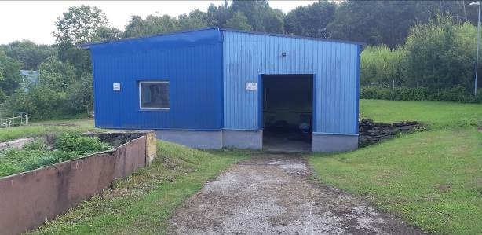 | 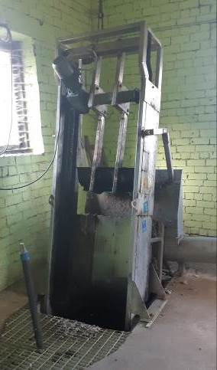
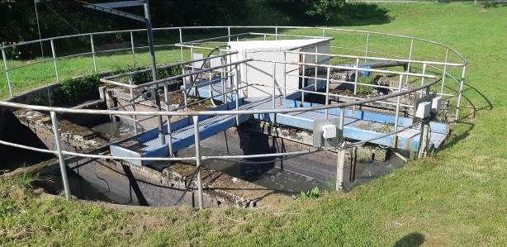 | 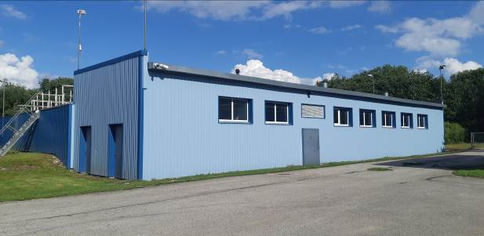
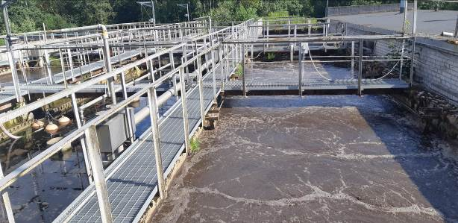 | 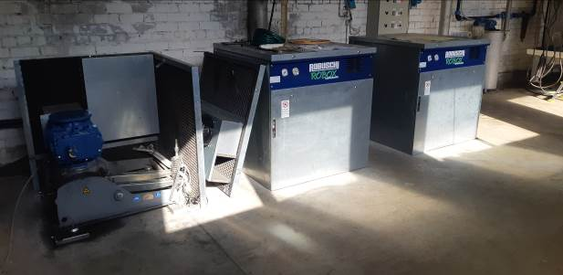
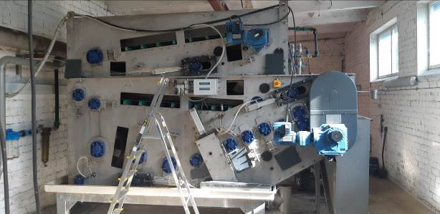 | 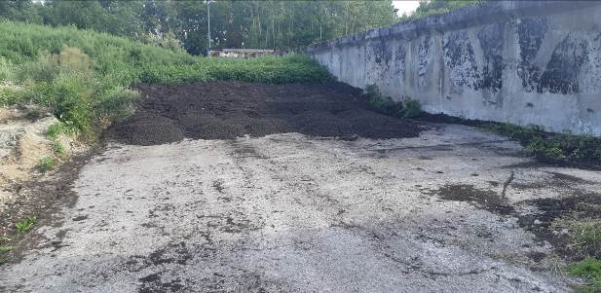
- Kunda linna reoveepuhasti. Fotod: OÜ Alkranel 18.07.2024.
Lisas 4 esitatud heitvee analüüsitulemustest selgub, et aastatel 2022-2023 võetud heitvee proovid vastavad keskkonnaloa nõuetele.
Kunda linna kanalisatsioonisüsteemide probleemid:
- Kunda linna ühiskanalisatsiooni torustikud on suures osas rajatud enam kui 30 aastat tagasi keraamilistest ja malmtorudest ning on käesolevaks ajaks amortiseerunud. Vanemate torustike ning kaevude amortisatsiooni tõttu toimub sademevee ja pinnasevee infiltratsioon kanalisatsioonisüsteemi;
- Kunda linna reoveepuhasti on viimati rekonstrueeritud 2008. a ning sellest tulenevalt on puhasti peamised seadmed (võre, puhurid, settetahendusseade) käesolevaks ajaks amortiseerunud ja vajavad välja vahetamist;
- Kunda linna ühiskanalisatsioon on osaliselt ühisvoolne, mistõttu sadude perioodil suureneb oluliselt puhastisse juhitava reovee vooluhulk. Samuti toimub sademevee ja pinnasevee infiltratsioon ühiskanalisatsiooni torustike ning kaevude amortisatsiooni tõttu. See omakorda põhjustab suurtel saju- ja sulaperioodidel häireid reoveepuhasti töös. Vajalik on ühisvoolse kanalisatsioonisüsteemi ümberehitamine lahkvoolseks;
- Vanemad sademevee torustikud on amortiseerunud, osaliselt sisse vajunud või läbi lõigatud. Kaevud on kohati pinnasesse mattunud. Puudub ülevaade, milline osa torustikust on säilinud ja kasutuskõlblik ning pole teada, kas vesi liigub õiges suunas ja jõuab eesvoolukraavidesse.

Aseri piirkond
Aseri piirkond hõlmab endas Aseri alevikku, Kõrtsialuse ja Rannu küla. Aseri alevikus elas 01.01.2023 seisuga 1237 elanikku, Rannu külas 136 elanikku ning Kõrtsialuse külas 37 elanikku.
Aseri reoveekogumisalal on vastavalt põhjavee kaitstuse kaardile põhjavesi peamiselt kaitstud (väga madal reostusohtlikkus).
Aseri aleviku reoveekogumisala (kinnitatud Keskkonnaministri 15. veebruari 2019. a käskkirjaga nr 131) kaardi põhjal on ala reostuskoormus 1963 ie. Reoveekogumisalal tekkiv reostuskoormus on ligikaudu 19,3 ie/ha.
Aseri reoveekogumisalal kuuluvad ühisveevärgi ja –kanalisatsiooniga seotud varad OÜ-le Aseri Kommunaal, kes tegeleb ka ühisveevärgi ja -kanalisatsiooni haldamisega piirkonnas.

Veevarustussüsteemide kirjeldus
Aseri aleviku veevarustus baseerub aleviku keskel Kesktänaval asuval puurkaevul (katastri nr 51040). Lisaks on toorvee reservkaevuna kasutusel ka aleviku põhjaosas asuv Kordoni puurkaev (katastri nr 2386). Nii Kesktänava kui Kordoni puurkaevud on ühises veetöötlussüsteemis ning ühe puurkaevu avarii korral saab kasutada teise puurkaevu ühises veetöötlusjaamas töödeldud vett. Aseri aleviku ühisveevärgist saavad vett ka Kõrtsialuse küla elanikud. Aseri aleviku ühisveevärk on ühendatud ka Rannu küla veevärgiga, kuid on siibritega eraldatud. Rannu külas on ühisveevarustuse tarbeks kasutusel Rannu puurkaev (katastri nr 2423).
Ühisveevarustuse kaudu said 2023. a. vett ligikaudu 1330 Aseri aleviku ning Kõrtsialuse ja Rannu külade elanikku ehk ligikaudu 94% piirkonna asulate elanikest. Ühisveevärgi vett kasutab ka enamus piirkonna asutusi ja ettevõtteid. Reoveekogumisalal on ühisveevärgiga liitumise võimalus tagatud suuremale osale tarbijatest.
Käesoleval ajal tarbitakse Aseri alevikus OÜ Aseri Kommunaal poolt hallatavas veevarustussüsteemis peamiselt Kesktänava puurkaevu (katastri nr 51040) vett, mis suunatakse veevõrku peale veetöötlusseadmete läbimist. Aseri veetöötlusjaama rajamisel 2012. a. arvestati, et sinna pumbatakse vajadusel toorvesi ka Kordoni tn puurkaevust. Kesktänava puurkaev asub veetöötlusjaama läheduses maa-aluses kambris ning on rajatud 2012. a. Veetöötluseks kasutatakse Aseri aleviku veetöötlusjaamas raua- ja mangaanieraldusfiltreid (EURA AIR 125 Duplex) ning lisaks filtreid radionukliidide eraldamiseks. Lisaks on veetöötlusjaamas olemas pöördosmoosi seade HERCO UA 8000 kloriidide eraldamiseks, kuid hetkel selle kasutamise vajadus puudub. Filtrite pesuvesi juhitakse ühiskanalisatsiooni. Töödeldud vesi suunatakse Aseri aleviku veevärki II-astme pumpla ja puhtaveemahutite (2x160 m³) kaudu. Tagamaks joogivee vastavus mikrobioloogilistele kvaliteedinäitajatele on võimalik puhtaveemahutitesse lisada ka kloori.
Rannu külas asub puurkaev-pumpla veetöötlusjaama hoones, mis on rekonstrueeritud 2012. aastal. Veetöötlusjaama rekonstrueerimise käigus paigaldati hoonesse kaks aereeritavat rauaeraldusfiltrit tootlikkusega 5 m³/h. Töödeldud vesi suunatakse puhta vee reservuaaridesse mahuga 2x2 m³ ning pumbatakse II astme pumpadega ühisveevärki. Mahutites toimub lisaks põhjavees olevate gaaside, sh. H₂S eraldamine. Tagamaks joogivee vastavus mikrobioloogilistele kvaliteedinäitajatele on võimalik puhtaveemahutitesse lisada ka kloori. 2024 aasta lõpus lisati Rannu veetöötlusjaama peale rauaeraldusfiltreid soola baasil regenereeritav filter (veetöötlusseadmed kontrolleriga GE700LOGIX ) mis suurendab veetöötlusseadmete raua ja mangaani eraldamise efektiivsust. Filtrite pesuvesi juhitakse veetöötlusjaama juures asuvasse kanalisatsioonikaevu ning pumbatakse Aseri ühiskanalisatsiooni.
Ülevaade Viru-Nigula valla ühisveevarustuse puurkaev-pumplatest on toodud Lisas 1.
OÜ-le Aseri Kommunaal väljastatud keskkonnaloaga (nr L.VV/329975) lubatud veevõtt Aseri aleviku ja Rannu küla ühisveevarustuse puurkaevudest on toodud tabelis 11.
Aseri aleviku ja Rannu küla ühisveevarustuse puurkaev-pumplatest väljapumbatud ning tarbitud veekoguse andmed 2023. a. kohta on esitatud tabelis 12.
Aseri alevikus ning Kõrtsialuse ja Rannu külades on vee-ettevõtte poolt hallatava ühisveevõrgu kogupikkus ligikaudu 13 km. Valdav enamus piirkonna ühisveevärgist on rajatud ja rekonstrueeritud aastatel 2010-2011. Torustike rajamisel ja rekonstrueerimisel kasutati plasttorusid läbimõõduga De32...De160 mm. Ühisveevarustusega liitumise võimalus on tagatud peaaegu kõigile Aseri reoveekogumisala elanikele. 2023. a. andmete põhjal moodustas arvestamata vee (nt tuletõrjevesi) ning veekadude osakaal ligikaudu 9,2% toodetud vee kogusest.
Täpsem ülevaade Viru-Nigula valla ÜVK torustikest on toodud Lisas 2.
Aseri aleviku ning Kõrtsialuse ja Rannu külade olemasolevad veesüsteemid on näidatud töö lisades oleval joonisel 2 (Aseri piirkonna ÜVK üldskeem).
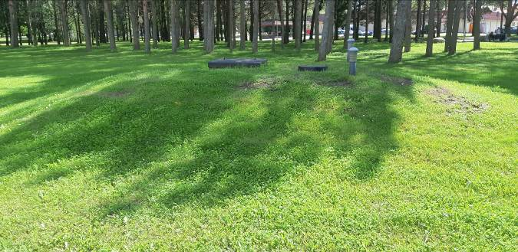 | 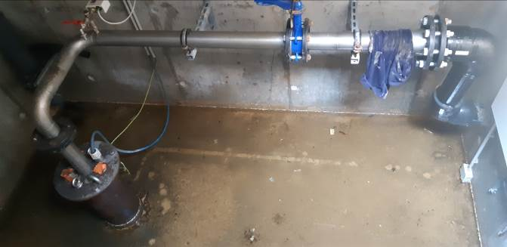
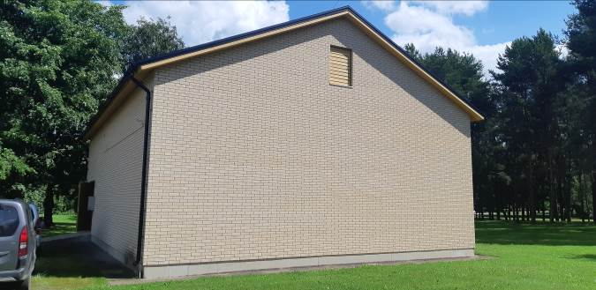 | 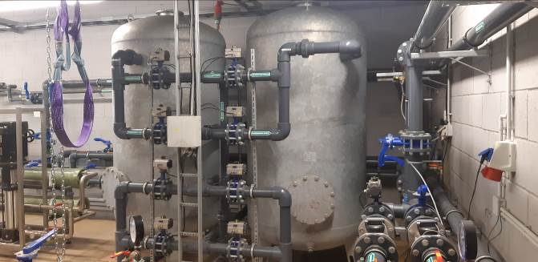
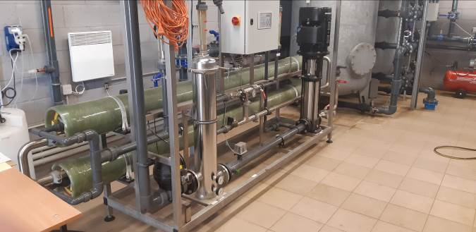 | 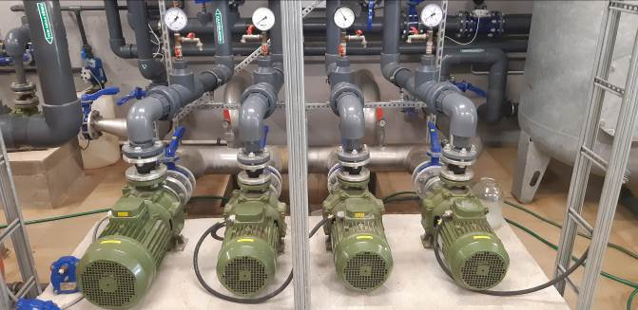
- Aseri aleviku Kesktänava puurkaev (katastri nr 51040) ning veetöötlusjaam. Fotod: OÜ Alkranel 18.07.2024.
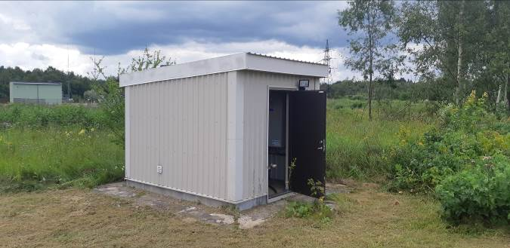 | 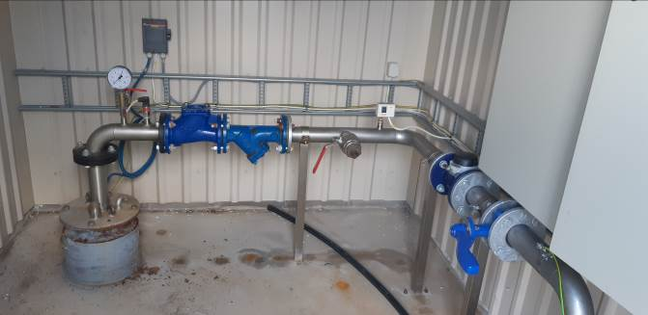
- Aseri aleviku Kordoni puurkaev (katastri nr 2386). Fotod: OÜ Alkranel 18.07.2024.
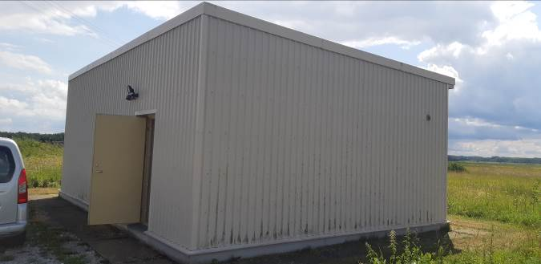 | 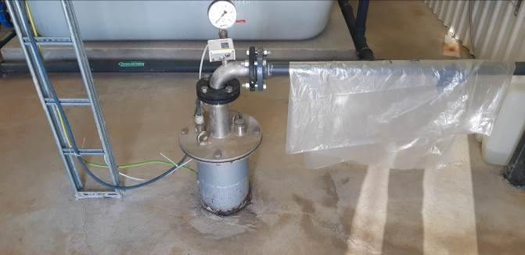
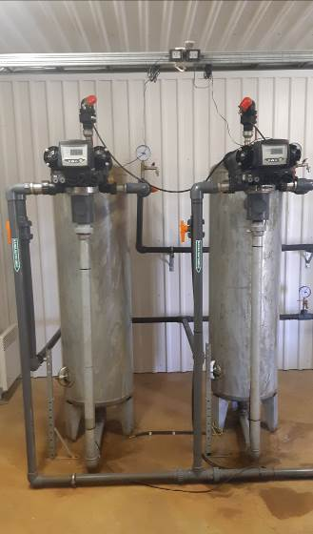 | 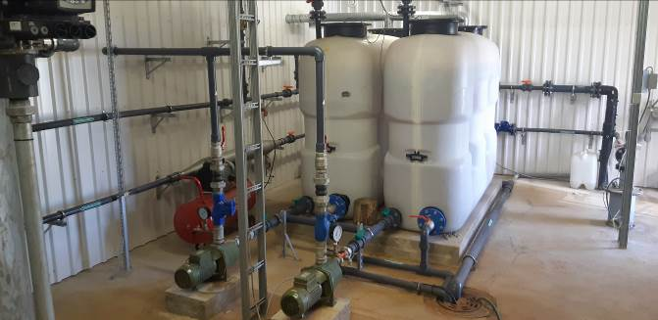
- Rannu küla puurkaev (katastri nr 2423) ning veetöötlusjaam. Fotod: OÜ Alkranel 18.07.2024.

Tuletõrje veevarustussüsteemide kirjeldus
Tuletõrje veevarustuseks on Aseri alevikus 25 tuletõrjehüdranti, tootmisettevõtete lokaalsed tulekustutussüsteemid ja aleviku piirides asuvad looduslikud veekogud: alevikku poolitav Meriküla oja ja Aseri tiik. Rannu külas on tuletõrjeveevarustuseks üks tuletõrje veevõtukoht (looduslik tiik). Samuti on üks tuletõrje veevõtukoht (tehisveekogu) Kõrtsialuse külas külalistemaja juures. Tuletõrjevee saamiseks hüdrantidest tuleb tagada vooluhulk 10 l/s kolme tunni jooksul, mis eeldab vastava veereservi olemasolu ning nimetatud vooluhulga järgi dimensioneeritud jaotustorustikku (üldjuhul DN 100 mm). Ühtekuuluvusfondi veemajandusprojekti rekonstrueerimistööde käigus vahetati olemasolevad hüdrandid välja uute vastu ja tähistati vastavalt kehtivale korrale. Hajaasustusega piirkondades, kus puudub tsentraalne veevarustus, on soovitav rajada tuletõrjevee saamiseks looduslikud veehoidlad. Kuna aga looduslikud veehoidlad ei ole ühisveevärgi osa, siis ÜVK arengukava neid edaspidi ei käsitle.
Viru-Nigula valla tuletõrje veevõtukohtade asukohad on toodud Lisas 6.

Joogivee kvaliteet
Aseri alevikus kasutatakse ühisveevarustuse tarbeks peamiselt Kesktänava puurkaevu (katastri nr 51040) vett. Lisaks kasutatakse vähesel määral Kordoni puurkaevu (katastri nr 2386) vett. Rannu külas kasutatakse ühisveevarustuses Rannu puurkaevu (katastri nr 2423) vett. Ülevaade puurkaevudest võetava põhjavee ning ühisveevärgist saadava joogivee kvaliteeti kohta on toodud Lisas 3.
Lisas 3 toodud põhjavee kvaliteedi analüüsitulemuste põhjal on näha, et Aseri aleviku ühisveevarustuses kasutatavate puurkaevude põhjavees on üle joogivee lubatud piirnormi (SM 24.09.2019. a. määrus nr 61) olnud üldraua sisaldused. Rannu küla ühisveevarustuse puurkaevu põhjavees on samuti üle joogivee lubatud piirnormi olnud üldraua sisaldus.
Lisas 3 on toodud ka viimased joogivee kontrolli analüüside tulemused, mis on võetud Aseri aleviku ja Rannu küla ühisveevärgist. 2024. a esines korduvalt probleeme mangaani sisaldusega tarbijatele antavas joogivees. Käesolevaks ajaks on Aseri veetöötlusjaamas veetöötlusseadmete filtermaterjal vahetatud ning viimased joogivee proovid vastavad nõuetele. Viimaste joogivee proovide analüüsitulemuste põhjal vastab Aseri aleviku ja Rannu küla joogivesi uuritud näitajate osas joogivee kvaliteedi piirnormidele (SM 24.09.2019. a. määrus nr 61).
Osaliselt amortiseerunud kinnistutorustike tõttu võib toimuda joogivee kvaliteedi mõningane halvenemine tarbijate juures.
Aseri piirkonna veevarustussüsteemi probleemid:
- Aseri aleviku olemasoleva veevarustussüsteemi toimimisel käesoleval ajal suuremad probleemid puuduvad;
- Aiandusühistute piirkonnas (AÜ Keraamik, AÜ Sõprus, AÜ Aseri) puudub ühisveevärgiga liitumise võimalus. Ühisveevärgi väljaarendamise investeeringu tegemise vajadus sõltub pikemaajalises perspektiivis Aseri reoveekogumisala piiride laiendamisest, mille eelduseks omakorda on, et edaspidi jätkub suvilate ümberehitus aastaringseks kasutamiseks, mis tagab piirkonna püsielanike (tarbijate) arvu kasvu.

Kanalisatsioonisüsteemide tehniline kirjeldus
Aseri aleviku ning Kõrtsialuse ja Rannu külade ühiskanalisatsioonisüsteemiga on käesoleval ajal liitunud ligikaudu 1322 inimest ehk ligikaudu 94% piirkonna elanikest. Aseri alevikus ning Kõrtsialuse ja Rannu külades on moodustatud reoveekogumisala. Reoveekogumisalal on ühiskanalisatsiooniga liitunud enamik elanikest. Majapidamistes, kus käesoleval ajal puudub ühiskanalisatsioon, toimub reovee kogumine kogumismahutitesse. Kogumiskaevude reovee purgimise võimalus on Aseri reoveepuhasti juures.
Aseri reoveekogumisala kanalisatsioon on valdavalt isevoolne ning üksnes reovee suunamiseks puhastusprotsessi on reoveepuhasti territooriumile rajatud reoveepumpla. Lisaks on reoveepumpla kasutusel Rannu küla veetöötlusjaama filtripesuvee suunamiseks ühiskanalisatsiooni. Aseri reoveekogumisalal on kokku ca 16,2 km isevoolseid kanalisatsioonitorustikke ning ca 0,2 km survekanalisatsiooni torustikke. Kanalisatsioonitorustikud on valdavalt rekonstrueeritud ja rajatud aastatel 2010-2011 ning on heas seisukorras. Uute isevoolsete kanalisatsioonitorustike rajamisel on kasutatud plasttorusid (PVC) läbimõõduga De160, De200 ja De250 mm. Survetorustike rajamisel on kasutatud PE torusid läbimõõduga De90 ja De110.
Täpsem ülevaade Viru-Nigula valla ÜVK torustikest on toodud Lisas 2.
Aseri reoveekogumisala kanalisatsioonisüsteemid on toodud käesoleva töö lisades oleval joonisel 2 (Aseri piirkonna ÜVK üldskeem).
Aseri reoveekogumisalal on ühiskanalisatsiooniga ühendatud enamus kortermajadest ja eramajadest ning asutustest ja ettevõtetest.
Aseri reoveekogumisala ühiskanalisatsiooniga ühendatud elamutes ning asutustes ja ettevõtetes tekkiva reovee ning Aseri reoveepuhastile juhitava reovee arvestuslikud kogused aastal 2023 on toodud tabelis 15.

Sademeveesüsteemide tehniline kirjeldus
Aseri alevikus on teadaolevalt lahkvoolne sademeveekanalisatsioon olemas üksnes Kesktänava, Veetorni ja Pargi tn piirkonnas. Sademevesi juhitakse aleviku keskuses olevate sademeveesüsteemide kaudu Meriküla ojja ja Aseri tiiki. Vee-ettevõtjale teadaolevate vanemate sademeveetorustike kogupikkus on ca 1 km. Täpsemad andmed sademeveesüsteemide paiknemise ja seisukorra kohta puuduvad.
Uuemaid sademeveetorustikke on rajatud üksnes Aseri Kooli territooriumile (Kooli tn 2) 2018. aastal kogupikkusega 185 meetrit. Sademevesi juhitakse kooli territooriumilt Rannu-Aseri tee ääres asuvasse kraavi.
Lisaks on üksikutes kohtades ka mujal kasutusel lokaalsed sademeveesüsteemid, mille koha täpsemad andmed puuduvad. Parkimisplatsidelt ja ettevõtete territooriumidelt juhitakse sademevesi ka territooriume ümbritsevatele haljasaladele, kus toimub sademevee imbumine pinnasesse. Samuti toimub osaliselt sademevete ärajuhtimine kraavitusega.
Ajalooliselt on Aseri alevik rajatud kahes järgus. Aleviku I järk rajati möödunud sajandi algul Meriküla ojast põhja poole ja olemasolev looduslik kalle soodustab sademevee äravoolu mere suunas ning eraldi kanalisatsiooni ei ole vaja. Aleviku II järk rajati eelmise sajandi 50.-ndatel aastatel Meriküla ojast lõuna poole soisele pinnasele, mis tingis kohese Meriküla ojasse ja Aseri tiiki suubuva sademeveekanalisatsiooni väljaehitamise. Sademeveekanalisatsiooniga on ühendatud ka sademevee restkaevud, mis võimaldab tekkiva lumesulavee ja sademevee suunata eelpoolnimetatud veekogudesse. Probleemiks on sademevee kogunemine kinnistutele, mis tekitab nimetatud piirkondades liigniiskuse probleemi.
Sademeveesüsteemi rekonstrueerimisele lisaks on kindlasti vajalik eelvooluks olevate kuivenduskraavide puhastamine, tagamaks üleliigse vee väljavoolu liigniiskuse all kannatavatelt kinnistutelt.
Väga kehvas olukorras on ka Aseri tiigi tamm (väljavoolul), mistõttu tamm vajab lähiaastatel kindlasti rekonstrueerimist ning selle tarvis tuleb koostada eraldi eelprojekt, mis võimaldaks hinnata vajalike rekonstrueerimistööde ulatust ja maksumust. Viimastel aastatel on tamm nihkunud ca 10 cm oma algsest asukohast, mistõttu tammi seisukord on muutunud kriitiliseks.
Lisaks on endiste aiandusühistute piirkonda põhiliselt 1970.-ndatel rajatud kunagise keraamikatehase savitorude toodangu baasil nii mööda aiamaade teid kui üle kruntide kulgev dokumenteerimata ja üsna süsteemitu drenaažsüsteem. Rajatud drenaažitorustikke on täna raske, kui mitte võimatu tuvastada ja need ei vasta kaasaegsetele nõuetele ei ÜVK seaduse ega süsteemi töökindluse ja jätkusuutlikkuse kontekstis.

Aseri reoveekogumisala reovee reostuskoormus
Aseri reoveekogumisalal juhitakse ühiskanalisatsiooni üksnes elanike, asutuste ja ettevõtete olmereovett. Tööstusliku päritoluga reovett ühiskanalisatsiooni ei juhita.
Alljärgnevas tabelis on toodud Aseri reoveekogumisalal ühiskanalisatsiooniga ühendatud elamutes poolt ning asutustes ja ettevõtetes tekkiva reovee ning Aseri reoveepuhastile juhitava reovee mõõdetud kogused aastal 2023. Lisaks on toodud arvutuslik reovee reostuskoormus. Reostuskoormuse arvutamisel on arvestatud, et ühe Aseri reoveekogumisalal ühiskanalisatsiooniga varustatud elaniku poolt tekitatud ööpäevaseks reostuskoormuseks on 1 ie. Reostuskoormus 1 ie on 60 g/BHT_{7,} 60 g heljuvainet, 2 g üldfosforit ning 12g üldlämmastikku ööpäevas. Alljärgnevas tabelis toodud parameetrid on arvutuslikud ning võivad mõneti erineda reaalsest olukorrast.
- Aseri reoveekogumisala reoveekogused ja reostuskoormus.
Reostuskoormuse tekitaja | Elanikud, töötajad | Erireostus-koormus | Vee eritarve | Reostus-koormus | Voolu-hulk | BHT₇
Reostuskoormuse tekitaja | kokku | ie/d | l/d | ie | m³/d | kg/d
ÜK-ga ühendatud elanikud Aseri alevikus | 1175 | 1 | 72,2 | 1175 | 84,8 | 70,5
ÜK-ga ühendatud elanikud Rannu külas | 125 | 1 | 49,7 | 125 | 6,2 | 7,5
ÜK-ga ühendatud elanikud Kõrtsialuse külas | 22 | 1 | 50,8 | 22 | 1,1 | 1,3
Elukondlik kokku | 1322 | 1 | 69,7 | 1322 | 92,1 | 79,3
Asutused ja ettevõtted – Aseri alevik |  |  | - | 108 | 10,8 | 6,5
Asutused ja ettevõtted – Rannu küla |  |  | - | 3 | 0,3 | 0,2
Asutused ja ettevõtted – Kõrtsialuse küla |  |  |  | 13 | 1,3 | 0,8
Asutuste/ettevõtete reovesi kokku | - | - | - | 124 | 12,4 | 7,4
Aseri reovesi kokku | - | - | - | 1446 | 104,5 | 86,8
Purgitav reovesi |  | 1 |  | 0,0 | 0,0 | 0,0
Kanalisatsioon kokku |  |  |  | 1446 | 104,5 | 86,8
Infiltratsioon | - | - | 15% | - | 18,9 | -
REOVESI KOKKU |  |  |  | 1446 | 123,4 | 86,8
Andmed: OÜ Aseri Kommunaal veekasutuse aastaaruanne 2023, konsultandi arvutused.

Aseri reoveekogumisala reoveepumplad
Aseri reoveekogumisala kanalisatsioon on rajatud isevoolsena. Reovee suunamiseks Aseri reoveepuhastisse on reoveepuhasti rekonstrueerimise käigus aastatel 2010-2012 puhasti territooriumile rajatud kompaktpumpla. Lisaks on reoveepumpla kasutusel Rannu veetöötlusjaama juures filtripesuvee suunamiseks ühiskanalisatsiooni.
Viru-Nigula vallas kasutatavate reoveepumplate andmed on toodud Lisas 5.

Aseri reoveepuhasti
Aseri reoveekogumisala reovesi suunatakse isevoolse kanalisatsiooni kaudu Aseri reoveepuhastisse, mis asub aadressil Mere tn 12. Puhasti on rajatud 1989. a, kuid rekonstrueeriti täielikult 2010-2012. Projektiga rajati muda töötlemise/veetustamise ja komposteerimise süsteem, mis võimaldab muda taaskasutamise vastavalt Euroopa Liidu Reoveesette direktiivile 86/278/EMÜ. Puhasti teenindab Aseri aleviku ning Kõrtsialuse ja Rannu küla ühiskanalisatsioonisüsteemi. Puhasti on dimensioneeritud töökoormusele 2330 ie. Kuja 100 m on tagatud.
Puhasti võimsus- ja reostuskoormusnäitajad on järgnevad:
- Q_{d} keskmine= 340 m³/d; q= 30 m³/h
- Q_{d} maksimum= 435 m³/d; q= 60 m³/h
- Reostuskoormus 140 kgBHT₇/d
Puhasti hoone (renoveerimisjärgselt 220 m²) sisaldab järgmiseid puhastusprotsessi põhiseadmeid:
- mehaaniline peenvõre;
- liivapesur;
- õhupuhurid;
- sette veetustamisseadmed koos polümeerisõlmega
Hoone juurde on rajatud raudbetoonmahuti reoveesette aeroobseks stabiliseerimiseks (õhustusega), raudbetoonmahuti puhastatud heitveele, purglamahuti koos mehaanilise võrega.
Reoveepuhastustehnoloogiana kasutatakse bioloogilise lämmastiku-fosfori ärastusega (anaeroobse-anoksilise/oksilise A2/O protsessiga) aktiivmudapuhastust. Puhastusprotsessi põhietappideks on liivaeraldus, bioloogiline puhastus ja järelsetitamine. Bioloogilise puhastuse läbiviimiseks on puhastisse rajatud kaks sama võimsusega paralleelset puhastusliini. Reovee bioloogilise puhastuse osa koosneb mõlemal liinil reovee anaeroobse töötluse (bioloogilise fosforiärastuse) mahutist, denitrifikatsiooni mahutist ja õhustusmahutist (nitrifikatsioonimahutist). Õhustusmahuti põhja on paigaldatud peenmulliline õhustussüsteem. Teistesse bioloogilise puhastuse osa mahutitesse on paigaldatud sukelsegurid. Peale puhastusprotsessi jõuab puhastatud reovesi puhastatud heitvee mahuti kaudu, milles vajadusel on võimalik läbi viia puhastatud heitvee desinfitseerimisprotsess, suublasse – Soome lahte.
Reoveesete jõuab peale aeroobse stabilisatsiooniprotsessi läbimist puhasti rekonstrueerimise käigus puhasti juurde rajatud lõppkäitlusse komposteerimisväljakule (1200 m²), kus toimub sette segamine tugimaterjaliga ja aeroobne kompostimine.
Heitveesuublaks vastavalt OÜ-le Aseri Kommunaal väljastatud keskkonnaloale (nr L.VV/329975) on Aseri rand (suubla kood VEE3106000).
Keskkonnaloaga (nr L.VV/329975) keskkonda viidavad lubatud saasteaine kogused ning Aseri reoveepuhasti väljavoolu heitvee analüüsitulemused aastatel 2022-2023 on toodud Lisas 4. Keskkonda viidavat sulfaatide kogust vastavalt keskkonnaloale ei limiteerita.
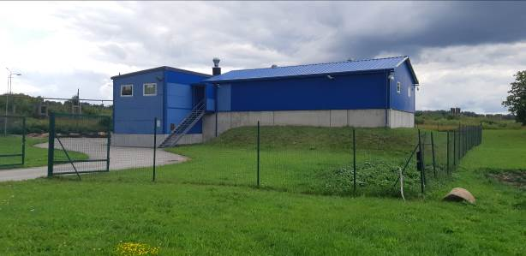 | 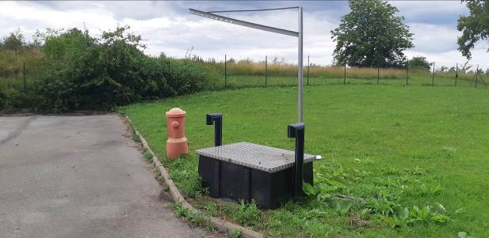
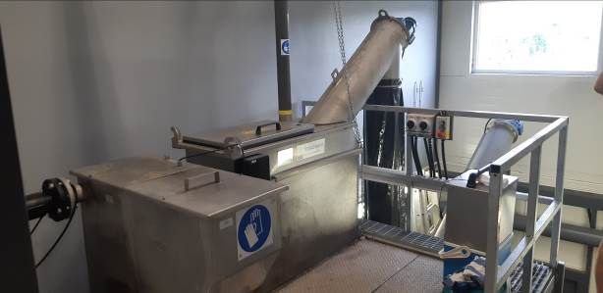 | 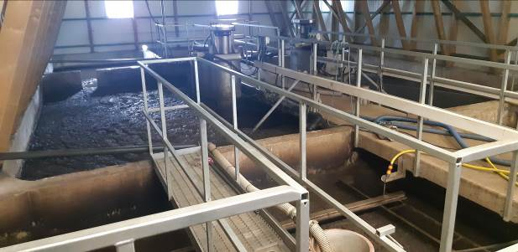
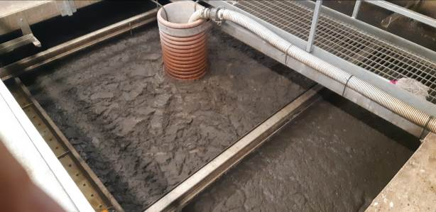 | 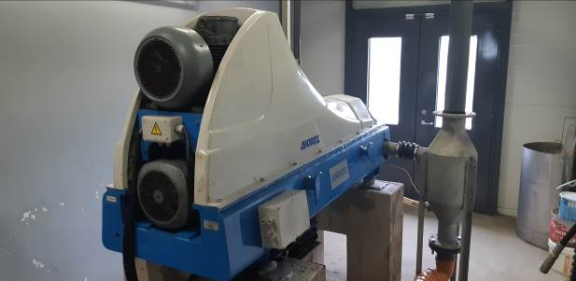
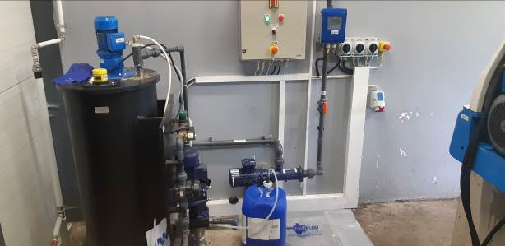 | 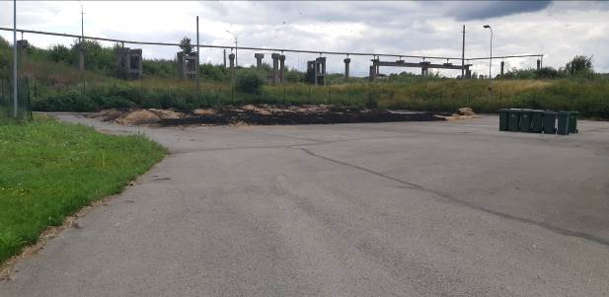
- Aseri reoveepuhasti. Fotod: OÜ Alkranel 18.07.2024.
Lisas 4 esitatud heitvee analüüsitulemustest selgub, et aastatel 2022-2023 võetud heitvee proovid vastavad üldiselt keskkonnaloa nõuetele. Ühel juhul on üle lubatud piirnormi olnud KHT näitaja.
Aseri reoveekogumisala kanalisatsioonisüsteemide probleemid:
- Aseri reoveekogumisala kanalisatsioonisüsteemi toimimisel käesoleval ajal suuremad probleemid puuduvad;
- Aiandusühistute piirkonnas (AÜ Keraamik, AÜ Sõprus, AÜ Aseri) puudub ühiskanalisatsiooniga liitumise võimalus. Ühiskanalisatsiooni väljaarendamise investeeringu tegemise vajadus sõltub pikemaajalises perspektiivis Aseri reoveekogumisala piiride laiendamisest, mille eelduseks omakorda on, et edaspidi jätkub suvilate ümberehitus aastaringseks kasutamiseks, mis tagab püsielanike (tarbijate) arvu kasvu;
- Vajalik on välja selgitada Aseri aleviku keskuses asuvate teadaolevate sademeveesüsteemide seisukord ning vajadusel näha ette amortiseerunud torustike ja kaevude rekonstrueerimine;
- Sademeveesüsteemi rekonstrueerimisele lisaks on kindlasti vajalik eelvooluks olevate kuivenduskraavide puhastamine, tagamaks üleliigse vee äravool liigniiskuse all kannatavatelt kinnistutelt.

Viru-Nigula alevik
Viru-Nigula alevikus elab 01.01.2023. aasta seisuga 292 elanikku.
Viru-Nigula alevikus on vastavalt põhjavee kaitstuse kaardile põhjavesi kaitsmata (väga kõrge reostusohtlikkus).
Viru-Nigula aleviku reoveekogumisala (kinnitatud Keskkonnaministri 15. veebruari 2019. a käskkirjaga nr 131) kaardi põhjal on aleviku reostuskoormus 590 inimekvivalenti (ie). Reoveekogumisalal tekkiv reostuskoormus on ligikaudu 20,3 ie/ha.
Viru-Nigula alevikus kuuluvad ÜVK-ga seotud varad OÜ-le Aseri Kommunaal, kes tegutseb vee-ettevõtjana Viru-Nigula alevikus alates 01.04.2019 .

Veevarustussüsteemide kirjeldus
Viru-Nigula aleviku veevõrk baseerub aleviku lõunaosas Kunda tee 2a kinnistul asuval Keskuse puurkaevul (katastri nr 51513). Ühisveevõrku ühendatud, kuid hetkel kasutusest väljas (reservis) on veel Põllu tn 9 puurkaev (katastri nr 3328).
Ühisveevarustuse kaudu said 2023. a. vett ligikaudu 280 Viru-Nigula aleviku elanikku ehk ligikaudu 96% aleviku elanikest. Ühisveevärgi vett kasutab ka enamus Viru-Nigula aleviku asutusi ja ettevõtteid. Reoveekogumisalal on ühisveevärgiga liitumise võimalus tagatud suuremale osale elanikest.
Käesoleval ajal tarbitakse Viru-Nigula alevikus OÜ Aseri Kommunaal poolt hallatavas veevarustussüsteemis Keskuse puurkaevu (katastri nr 51513) vett. Puurkaev asub pumplahoones. Veetöötluseks kasutatakse 2012. a. paigaldatud veetöötlusseadmeid raua, mangaani ja ammooniumi eraldamiseks. Veetöötlussüsteem koosneb aeratsiooni kontaktseadmest, rauaeemaldusfiltrist ning kahest paralleelselt töötavast kombineeritud täidisega survefiltrist. Rauaeraldusprotsess põhineb oksüdatsioonil ja sellele järgneval filtratsioonil. Filtersüsteemi tootlikkus on 5 m³/h. Mangaani- ja ammooniumi eemaldamise süsteem tootlikkusega 5m³/h koosneb kahest paralleelselt töötavast kombineeritud täidisega survefiltrist. Filtreid läbinud vesi suunatakse 5 m³ suurusesse kogumismahutisse ning sealt II-astme pumpadega veevõrku. Filtrite pesuvesi juhitakse kanalisatsioonitorustiku kaudu lähedalasuvasse kraavi. Puurkaev-pumpla on rajatud 2012. a ning on heas seisukorras.
Ülevaade Viru-Nigula valla ühisveevarustuse puurkaev-pumplatest on toodud Lisas 1.
OÜ-le Aseri Kommunaal väljastatud keskkonnaloaga (nr L.VV/332506) lubatud veevõtt Viru-Nigula aleviku ühisveevarustuse puurkaevust on toodud tabelis 11.
Viru-Nigula aleviku ühisveevarustuse puurkaev-pumplast väljapumbatud ning tarbitud veekoguse andmed 2023. a. kohta on esitatud tabelis 12.
Viru-Nigula alevikus on vee-ettevõtte poolt hallatava ühisveevõrgu kogupikkus ligikaudu 3,4 km. Valdav enamus aleviku ühisveevärgist on rajatud ja rekonstrueeritud 2012. a ning on heas seisukorras. Torustike rajamisel ja rekonstrueerimisel kasutati plasttorusid läbimõõduga De32...De90 mm. 2023. a. andmete põhjal moodustas arvestamata vee (sh veekadude) osakaal ligikaudu 2,4% toodetud vee kogusest.
Täpsem ülevaade Viru-Nigula valla ÜVK torustikest on toodud Lisas 2.
Viru-Nigula aleviku olemasolevad veesüsteemid on näidatud töö lisades oleval joonisel 3 (Viru-Nigula aleviku ÜVK üldskeem).
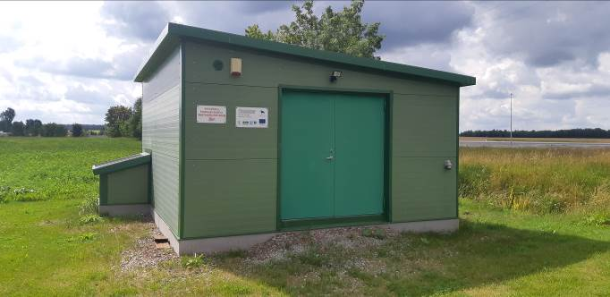 | 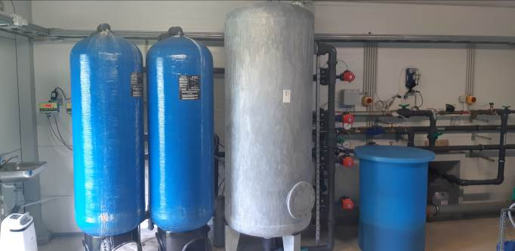
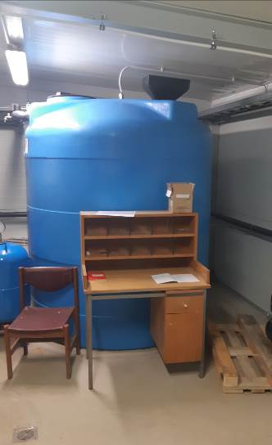 | 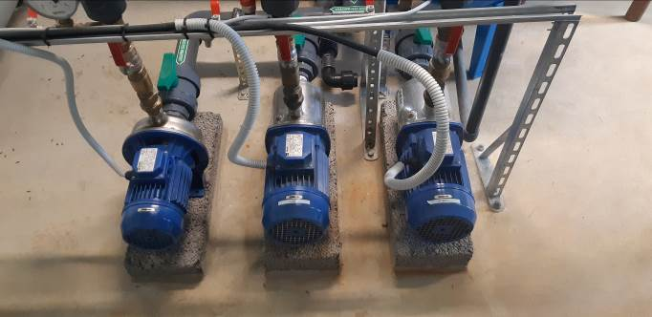
- Viru-Nigula aleviku Keskuse puurkaev-pumpla (katastri nr 51513) ja veetöötlusjaam. Fotod: OÜ Alkranel 18.07.2024.
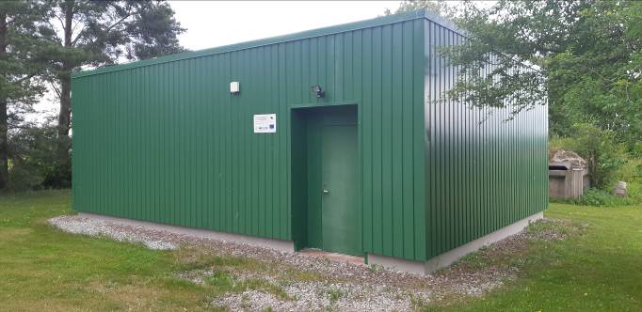 | 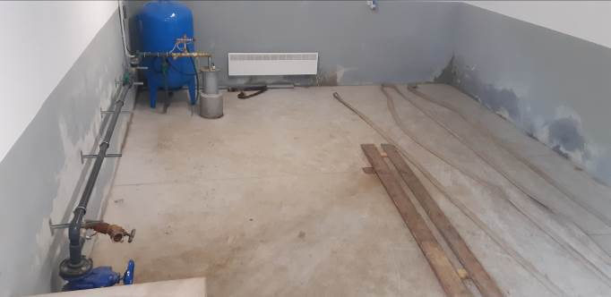
- Viru-Nigula aleviku Põllu tn 9 puurkaev-pumpla (katastri nr 3328). Fotod: OÜ Alkranel 18.07.2024.

Tuletõrje veevarustussüsteemide kirjeldus
Tuletõrje veevarustus baseerub kahel mahutil. Üks mahuti asub endise vallamaja kõrval ja teine katlamaja ees. Reservuaaride maht on 100 m³. Mahutite seisukord on rahuldav. Tulekahju korral võetakse vajadusel vett ka Pada jõest ning ca 0,5 km kaugusel asuvast Sinimäe Sigala veehoidlast (mahuga 200 m³).
Lisaks on Keskuse puurkaev-pumpla juurde rajatud üks tuletõrjehüdrant, kuid tuletõrjevee võtmiseks seda kasutada ei saa, sest veetöötlusjaamas puudub piisav reservmaht tuletõrje kustutusvee tarbeks, samuti on De90 veetorustik hüdrandi toiteks ja rõhu tagamiseks ebapiisav.
Viru-Nigula aleviku tuletõrje veevõtukohtade asukohad on toodud Lisas 6.

Joogivee kvaliteet
Viru-Nigula alevikus kasutatakse ühisveevarustuse tarbeks käesoleval ajal ühe puurkaevu (katastri nr 51513) vett. Ülevaade puurkaevust võetava põhjavee ning ühisveevärgist saadava joogivee kvaliteeti kohta on toodud Lisas 3.
Lisas 3 toodud põhjavee kvaliteedi analüüsitulemuste põhjal on näha, et käesoleval ajal Viru-Nigula aleviku ühisveevarustuses kasutatava puurkaevu (katastri nr 51513) põhjavees on üle joogivee lubatud piirnormi (SM 24.09.2019. a. määrus nr 61) olnud üldraua, mangaani ja ammooniumi sisaldus.
Lisas 3 on toodud ka viimased joogivee kontrolli analüüside tulemused, mis on võetud Viru-Nigula aleviku ühisveevõrgust. Viimaste joogivee proovi analüüsitulemuste põhjal vastab Viru-Nigula aleviku joogivesi uuritud näitajate osas joogivee kvaliteedi piirnormidele (SM 24.09.2019. a. määrus nr 61).
Amortiseerunud kinnistutorustike ja piiratud veevõtu tõttu võib toimuda joogivee kvaliteedi mõningane halvenemine tarbijate juures.
Viru-Nigula aleviku veevarustussüsteemi probleemid:
- Viru-Nigula aleviku veevarustussüsteemi toimimisel käesoleval ajal suuremad probleemid puuduvad;
- Osadel Viru-Nigula aleviku elanikel (Kunda teest lõunapool) puudub ühisveevärgiga liitumise võimalus;
- Viru-Nigula alevik pole lähtuvalt tuleohutusseadusest tuletõrje veevõtukohtadega piisavalt kaetud. Olemasolevate tuletõrjeveemahutite seisukord on teadmata ja veevõtukohad on välja ehitamata.

Kanalisatsioonisüsteemi tehniline kirjeldus
Viru-Nigula aleviku ühiskanalisatsioonisüsteemiga on käesoleval ajal liitunud ligikaudu 292 inimest. Reoveekogumisalal on ühiskanalisatsiooniga liitunud enamik elanikest. Majapidamistes, kus käesoleval ajal puudub ühiskanalisatsioon, toimub reovee kogumine kogumismahutitesse. Kogumiskaevude reovee purgimise võimalus on Viru-Nigula aleviku purgla juures.
Viru-Nigula aleviku kanalisatsioon on valdavalt isevoolne, kuid reovesi suunatakse aleviku keskusest kagusuunas jäävasse reoveepuhastisse surveliselt purgla juures asuva reoveepumpla abil.
Aleviku keskuses on rajatud ligikaudu 4,1 km isevoolset kanalisatsioonitorustikku ja 300 m survekanalisatsiooni torustikku. Kanalisatsioonitorustikud on valdavalt rekonstrueeritud ja rajatud aastatel 2012-2013 ning on heas seisukorras. Uute isevoolsete kanalisatsioonitorustike rajamisel on kasutatud plasttorusid (PVC) läbimõõduga De160 ja De200 mm. Survetorustike rajamisel on kasutatud PE torusid läbimõõduga De110 mm.
Viru-Nigula alevikus sademeveetorustikud puuduvad. Sademevee ärajuhtimine on lahendatud peamiselt kraavitusega. Lisaks kraavitamisele on arvestatud, et sademevesi imbub haljasaladel pinnasesse.
Täpsem ülevaade Viru-Nigula valla ÜVK torustikest on toodud Lisas 2.
Viru-Nigula aleviku kanalisatsioonisüsteemid on toodud käesoleva töö lisades oleval joonisel 3 (Viru-Nigula aleviku ÜVK üldskeem).
Ühiskanalisatsiooni suunatakse üksnes Viru-Nigula aleviku elanike ning asutuste ja ettevõtete olmereovett. Tööstusliku päritoluga reovett ühiskanalisatsiooni ei juhita.
Viru-Nigula alevikus ühiskanalisatsiooniga ühendatud elanike poolt ning asutustes ja ettevõtetes tekkiva reovee ning reoveepuhastile juhitava reovee arvestuslikud kogused aastal 2023 on toodud tabelis 16.

Viru-Nigula aleviku reovee reostuskoormus
Viru-Nigula alevikus juhitakse ühiskanalisatsiooni üksnes elanike, asutuste ja ettevõtete olmereovett. Tööstusliku päritoluga reovett ühiskanalisatsiooni ei juhita.
2023. aastal on Aseri Kommunaal OÜ tellimusel tehtud Viru-Nigula aleviku reostuskoormuse uuring. Reostuskoormuse analüüsid teostati ajavahemikus 10.07–17.07.2023.
Reovee ööpäevakeskmised proovid võeti puhastusseadme sissevoolust kasutades aegproportsionaalset automaatproovivõtjat proovivõtu intervalliga 15 minutit. Reovee vooluhulka mõõdeti puhasti sissevoolule paigaldatud mõõtjaga. Proovidest analüüsiti biokeemiline hapnikutarve (BHT₇).
Keskmine vooluhulk puhastile oli uuringuperioodil 28,6 m³/d. Kõrgeim ööpäevane vooluhulk registreeriti 11.07.2023 ja oli 38,68 m³/d ning minimaalne vooluhulk 15.07.2023 oli 20,61 m³/d.
Inimekvivalendi koormuse arvutamisel arvestati, et ühe inimese kohta tekib 60 g BHT₇ päevas.
- Viru-Nigula aleviku reostuskoormus 2023. aastal.
Viru-Nigula puhasti SISSEVOOL analüüsitud komponent
Mõõtmise aeg | Vooluhulk m³/d | BHT₇  mgO₂/l | BHT₇  kg/d | IE
10.-11.07.2023 | 38,68 | 450 | 17,41 | 290
11.-12.07.2023 | 31,09 | 430 | 13,37 | 223
12.-13.07.2023 | 30,60 | 500 | 15,30 | 255
13.-14.07.2023 | 29,17 | 580 | 16,92 | 282
14.-15.07.2023 | 20,61 | 700 | 14,43 | 240
15.-16.07.2023 | 23,88 | 630 | 15,04 | 251
16.-17.07.2023 | 25,93 | 800 | 20,74 | 346
Keskmine | 28,6 | 566 | 16,17 | 270
Keskmine BHT₇ kontsentratsioon, mis suunati Viru-Nigula reoveepuhastile uuringuperioodil oli 566 mgO₂/l ning reostuskoormus 16,17 kg BHT₇/d. Puhasti keskmine reostuskoormus inimekvivalentide järgi oli 270 ie.
Alljärgnevas tabelis on toodud Viru-Nigula aleviku ühiskanalisatsiooniga ühendatud elamutes ning asutustes ja ettevõtetes tekkiva reovee ning Viru-Nigula reoveepuhastile juhitava reovee mõõdetud kogused aastal 2023. Lisaks on toodud arvutuslik reovee reostuskoormus. Reostuskoormuse arvutamisel on arvestatud, et ühe Viru-Nigula aleviku ühiskanalisatsiooniga varustatud elaniku poolt tekitatud ööpäevaseks reostuskoormuseks on 1 ie. Reostuskoormus 1 ie on 60 g/BHT_{7,} 60 g heljuvainet, 2 g üldfosforit ning 12g üldlämmastikku ööpäevas. Alljärgnevas tabelis toodud parameetrid on arvutuslikud ning võivad mõneti erineda reaalsest olukorrast.
- Viru-Nigula aleviku reoveekogused ja reostuskoormus.
Reostuskoormuse tekitaja | Elanikud, töötajad | Erireostus-koormus | Vee eritarve | Reostus-koormus | Voolu-hulk | BHT₇
Reostuskoormuse tekitaja | kokku | ie/d | l/d | ie | m³/d | kg/d
ÜK-ga ühendatud elanikud Viru-Nigula alevikus | 292 | 1 | 69,2 | 292 | 20,2 | 17,5
Asutused ja ettevõtted |  | 0,3 | 30 | 106,3 | 10,63 | 6,4
Asutuste/ettevõtete reovesi kokku | - | 0,3 | 30,0 | 106,3 | 10,6 | 6,4
Viru-Nigula reovesi kokku | 292 | - | - | 398 | 30,8 | 23,9
Purgitav reovesi |  | 1 |  | 0,0 | 0,0 | 0,0
Kanalisatsioon kokku |  |  |  | 398 | 30,8 | 23,9
Infiltratsioon | - | - | 19% | - | 7,3 | -
REOVESI KOKKU |  |  |  | 398 | 38,1 | 23,9
Andmed: OÜ Aseri Kommunaal veekasutuse aastaaruanne 2023, konsultandi arvutused.

Viru-Nigula aleviku reoveepumpla-purgla
Viru-Nigula alevikus on kasutusel 2012. a rekonstrueeritud kompaktpumpla, mis asub purgla kõrval. Reoveepumpla kaudu pumbatakse asula reovesi ning purgitud reovesi edasi Viru-Nigula reoveepuhastisse. Reoveepumpla tootlikkus on 18 m³/h.
Purglasse on paigaldatud roostevabast terasest käsivõre ja võreheitmete konteiner. Paakauto tühjendamine toimub hoone seinast välja toodud toru kaudu, torustik on varustatud sulgeseadmega. Purgimismahutiks on 3 m läbimõõduga plastmahuti, sissevool mahutisse toimub läbi kaevu, mille ülemisse ossa on rajatud võre. Purgla mahuks on ca 10 m³. Purgla mahtu on võimalik kasutada reoveepumpla tühjendamiseks reoveest pumpla remondiks.
Viru-Nigula vallas kasutatavate reoveepumplate andmed on toodud Lisas 5.

Viru-Nigula aleviku reoveepuhasti
Viru-Nigula alevikus toimub reovee puhastamine alevikus keskusest kagusuunas olevas reoveepuhastis (joonis 12). Viru-Nigula aleviku reoveepuhasti rajati 2012. a AS Merko Ehitus Eesti poolt. Puhastiks on kompaktpuhasti RAITA PA60, üheliiniline aktiivmuda annuspuhasti. Reoveepuhasti avariiolukorraks on võimalik kasutada ühte biotiiki pindalaga ca 3400 m². Puhasti rekonstrueerimisel puhastati ka biotiik ja korrastati selle ümbrus. Reoveepuhasti territoorium on ümbritsetud piirdeaiaga.
Viru-Nigula reoveepuhastusprotsess koosneb:
- purgimissõlm;
- puhastieelne reoveepumpla;
- reoveepuhasti kompleks (eelpuhastus, bioloogiline põhipuhastus, avariiolukorraks biotiik).
Reoveepuhastus toimub järgmistes etappides:
- Mehaaniline puhastus
  - automaatvõre;
  - möödavool biotiiki;
  - eelkäitlusmahuti aeratsiooniga.
- Bioloogiline puhastus
  - bioprotsess;
  - sette eraldamine ja kogumine;
- Keemiline puhastus (fofsoriärastus)
- Reovee puhastamise eriolukorrad (vajadusel)
  - kvaliteedi tagamine ja ühtlustamine biotiigis.
- Settekäitlus
  - jääkaktiivmuda kogumine tihendamisega, võimalus edasiseks vedamiseks suuremasse reoveepuhastisse tahendamiseks.
Reoveepuhasti maksimaalseks hüdrauliliseks koormuseks on projekteeritud 60 m³/puhastus 24 h/+ 60 m³eelmahuti: kokku 120 m³/ 24 h.
Maksimaalne orgaaniline koormus kuni 30 kg/24 h jooksul, siseneva reovee BHT₇: ca 200÷600 mg/l, 0,42 kgBHT₇/m³/d. Muda vanus kuni 28 d. Ööpäevane töörežiim maksimaalselt 3 puhastustsüklit/ 24 h jooksul.
Mehaaniline puhastus
Tehnohoonesse on paigaldatud automaatne võreseade, mis on varustatud automaatse prahi eemaldamisega ning prahikonteineriga. Võreseade on varustatud ülevooluotsikuga.
Eelkäitlus bioloogiliseks puhastuseks, puhverdamine
Peale võret on ka puhvermahutina toimiv eelkäitlusmahuti aeratsiooniga. Eelkäitlusmahutiks on klaasplastist ümmargune mahuti, üldmahuga 60 m³, läbimõõduga 2,5 m ja pikkusega 12,5 m. Mahuti tühjendamine toimub pumba abil. Eelkäitluse aeratsiooniks on eraldi kompressor.
Bioloogiline puhastus
Põhilise protsessimahutina kasutatakse klaasplastist ümmargust mahutit, üldmahuga 60 m³, läbimõõduga 2,5 m ja pikkusega 12,5 m. Mahuti tühjendamine toimub samuti pumba abil (peale settimistsükli lõppu aktiivmudakihi pealt). Mahuti on varustatud kemikaali doseerimise süsteemiga (fosforiärastus). Põhiprotsessi aeratsiooniks on 2 eraldi kompressorit.
Keemiline puhastus
Fosfori ärastamiseks kasutatakse kemikaali PIX. Kemikaali lisatakse doseerimispumpade abil bioloogilise puhastuse mahutisse kindlal puhastustsükli hetkel. Keskkonna pH reguleerimiseks kasutatakse vajadusel aluse lisamist (naatriumhüdroksiid) doseerpumpade abil eelkäitlusmahutisse.
Eriolukordade reovee puhastamine
Väljuva heitvee kvaliteedi tagamiseks (eeskätt lämmastiku sisalduse osas) saab vajadusel kasutada olemasolevat biotiiki. Heitvee suunamine biotiiki toimub jaotustorustiku abil. Lisaks saab suurte vooluhulkade korral suunata liigne reovesi biotiiki.
Settekäitlus
Liigaktiivmuda eemaldatakse bioloogilise puhastuse mahuti põhjast settepumbaga. Settemahutina on kasutusel eraldiseisev mahuti läbimõõduga 2,5 m, pikkusega 6 m. Reoveesete veetakse edasiseks käitlemiseks Aseri reoveepuhastile.
Möödavool puhastusprotsessist
Suurte vooluhulkade jms korral on võimalik liigset vett möödavoolu abil suunata otse suublasse. Tavaliselt on sellised olukorrad siis, kus palju sademevett satub olmekanalisatsioonivõrku. Sellisel juhul on reovesi lahjenenud üldiselt sellisele tasemele, kus osaline kahju suublale on minimaalne.
Põhiprotsessi, so aeratsioonimahuti, kaitsmiseks suure vooluhulga eest on möödavool peale võreseadet otse käsivõrega varustatud väljavoolukaevu. Samuti on ülevoolutorustik eelkäitlusmahutist käsivõrega varustatud väljavoolukaevu.
Viru-Nigula aleviku reoveepuhasti on heas seisukorras ning tagab käesoleval ajal reovee nõuetekohase puhastuse. Reoveepuhasti töös põhjustavad aeg-ajalt häireid sademeveed, mis suurte saju- ja sulaperioodidel Viru-Nigula puhastisse sisenevat reovee kogust suurendavad.
Heitveesuublaks vastavalt OÜ-le Aseri Kommunaal väljastatud keskkonnaloale (nr L.VV/332506) on Vereoja (suubla kood VEE1071907).
Keskkonnaloaga (nr L.VV/332506) keskkonda viidavad lubatud saasteaine kogused ning Viru-Nigula aleviku reoveepuhasti väljavoolu heitvee analüüsitulemused aastatel 2022-2023 on toodud Lisas 4. Keskkonda viidavat sulfaatide kogust vastavalt keskkonnaloale ei limiteerita.
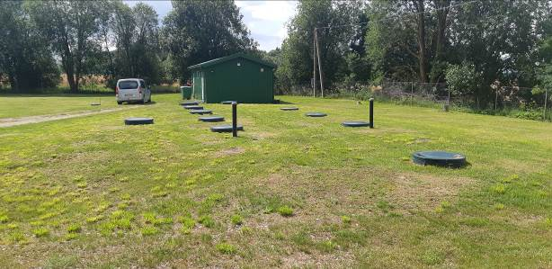 | 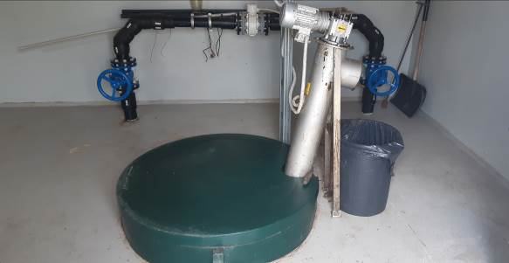
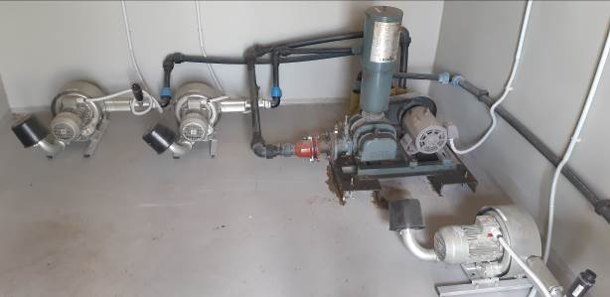 | 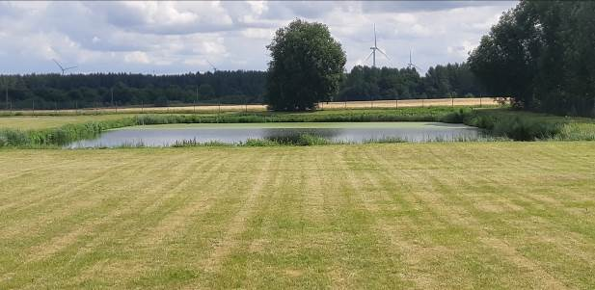
- Viru-Nigula aleviku reoveepuhasti. Fotod: OÜ Alkranel 18.07.2024.
Lisas 4 esitatud heitvee analüüsitulemustest selgub, et aastatel 2022-2023 võetud heitvee proovid vastavad keskkonnaloa nõuetele.
Viru-Nigula aleviku kanalisatsioonisüsteemide probleemid:
- Viru-Nigula aleviku kanalisatsioonisüsteemi toimimisel käesoleval ajal suuremad probleemid puuduvad.
- Osadel Viru-Nigula aleviku elanikel puudub ühiskanalisatsiooni liitumise võimalus.

Pada küla
Pada külas elab 01.01.2023 seisuga 54 elanikku.
Pada küla keskuses on vastavalt põhjavee kaitstuse kaardile põhjavesi valdavalt nõrgalt kaitstud (kõrge reostusohtlikkus). Reoveekogumisala Pada küla keskuses pole moodustatud.
Pada külas kuuluvad ühisveevärgiga seotud varad OÜ-le Aseri Kommunaal, kes tegutseb alates 01.04.2019 Pada külas vee-ettevõtjana.

Veevarustussüsteemide kirjeldus
Pada küla veevõrk baseerub küla keskuses korterelamu juures asuval 2014. a rajatud uuel puurkaevul (katastri nr 52995). Ühisveevarustuse kaudu said 2023. a. vett ligikaudu 54 Pada küla elanikku ehk ligikaudu 100% küla elanikest. Ühisveevärgi vett tarbivad ühe 8-korterilise kortermaja ja eramajade elanikud.
Käesoleval ajal tarbitakse Pada külas OÜ Aseri Kommunaal poolt hallatavas veevarustussüsteemis Pada puurkaevu (katastri nr 52995) vett, mis suunatakse veevõrku peale veetöötlusseadmete läbimist. Puurkaev asub pumplahoones. Veetöötluseks kasutatakse 2015. a. paigaldatud aereeritavaid raua- ja mangaanieraldusfiltreid (ARS 400) tootlikkusega 1 m³/h. Töödeldud vesi suunatakse Pada küla veevärki II-astme pumpla ja puhtaveemahuti (1,5 m³) kaudu. Filtrite pesuvesi suunatakse veetöötlusjaama juures asuvasse kogumismahutisse ning tühjendatakse Viru-Nigula aleviku purgimissõlme. Puurkaev-pumpla on heas seisukorras.
Ülevaade Viru-Nigula valla ühisveevarustuse puurkaev-pumplatest on toodud Lisas 1.
OÜ-le Aseri Kommunaal väljastatud keskkonnaloaga (nr L.VV/332506) veevõttu Pada külas ei piiritleta, kuna põhjavett võetakse Pada puurkaevust (katastri nr 52995) alla 5 m³ ööpäevas.
Pada küla ühisveevarustuse puurkaev-pumplast väljapumbatud ning tarbitud veekoguse andmed 2023. a. kohta on esitatud tabelis 12.
Pada külas on vee-ettevõtte poolt hallatava ühisveevõrgu kogupikkus ligikaudu 940 meetrit. Valdav enamus (ca 810 m) küla ühisveevärgist on rajatud ja rekonstrueeritud peale 2015. a ning on heas seisukorras. Torustike rajamisel ja rekonstrueerimisel kasutati plasttorusid läbimõõduga De32...De63 mm. Ühisveevärgiga liitumise võimalus on tagatud kõigile küla keskuse elanikele. 2023. a. andmete põhjal moodustas arvestamata vee ning veekadude osakaal ligikaudu 17,1% toodetud vee kogusest.
Täpsem ülevaade Viru-Nigula valla ÜVK torustikest on toodud Lisas 2.
Pada küla olemasolevad veesüsteemid on näidatud töö lisades oleval joonisel 4 (Pada küla ÜVK üldskeem).
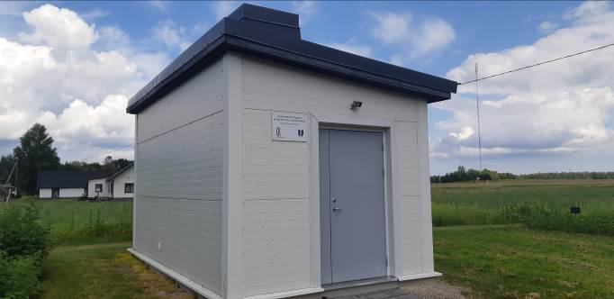 | 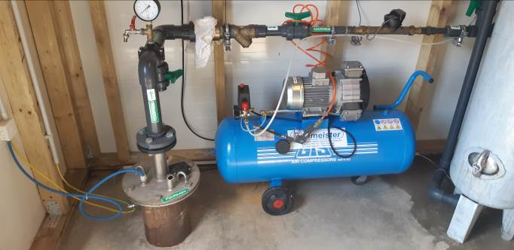
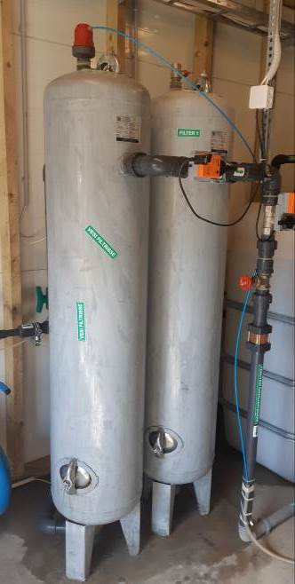 | 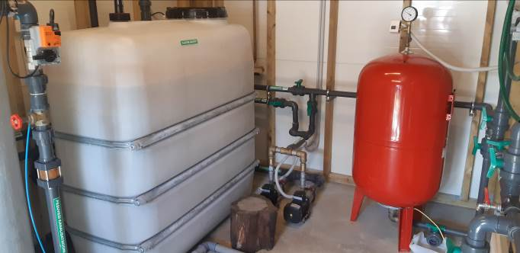
- Pada küla puurkaev-pumpla (katastri nr 52995) ja veetöötlusjaam. Fotod: OÜ Alkranel 18.07.2024.

Tuletõrje veevarustussüsteemide kirjeldus
Pada külas on tuletõrje veevarustuses võimalik kasutada looduslikku veeallikat - Pada jõgi. Puudub nõuetekohane veevõtukoht kuivhüdrandi näol.
Viru-Nigula valla tuletõrje veevõtukohtade asukohad on toodud Lisas 6.

Joogivee kvaliteet
Pada külas kasutatakse ühisveevarustuse tarbeks ühe puurkaevu (katastri nr 52995) vett. Ülevaade puurkaevust võetava põhjavee ning ühisveevärgist saadava joogivee kvaliteedi kohta on toodud Lisas 3.
Lisas 3 toodud põhjavee kvaliteedi analüüsitulemuste põhjal on näha, et käesoleval ajal Pada küla ühisveevarustuses kasutatava puurkaevu (katastri nr 52995) põhjavees on üle joogivee lubatud piirnormi (SM 24.09.2019. a. määrus nr 61) olnud üldraua ja ammooniumi sisaldused.
Lisas 3 on toodud ka viimased joogivee kontrolli analüüside tulemused, mis on võetud Pada küla ühisveevärgist. Viimaste joogivee proovide analüüsitulemuste põhjal vastab Pada küla joogivesi uuritud näitajate osas joogivee kvaliteedi piirnormidele (SM 24.09.2019. a. määrus nr 61).
Amortiseerunud ühisveevärgi ja kinnistutorustike tõttu võib toimuda joogivee kvaliteedi mõningane halvenemine tarbijate juures.
Pada küla veevarustussüsteemi probleemid:
- Pada küla veevarustussüsteemi toimimisel käesoleval ajal suuremad probleemid puuduvad;
- Olemasolevad vanemad, eelkõige kinnistusisesed, torustikud on rajatud enam kui 30 aastat tagasi malm- ja terastorudest, mis on käesolevaks ajaks amortiseerunud ning vajavad rekonstrueerimist.

Kanalisatsioonisüsteemi tehniline kirjeldus
Pada külas ühiskanalisatsioon puudub. Kanalisatsioon on peamiselt lahendatud kogumiskaevude ja imbsüsteemidega. Kogumismahutite seisukorra ja nende veepidavuse kohta, samuti kogumiskaevude tühjendamise kohta, andmed puuduvad.
Sademeveekanalisatsioon Pada küla keskuses puudub. Sademevee ärajuhtimine on lahendatud kraavitusega. Lisaks kraavitamisele on arvestatud, et sademevesi imbub haljasaladel pinnasesse.

Vasta küla
Vasta külas elab 01.01.2023. a seisuga 35 elanikku.
Vasta külas on vastavalt põhjavee kaitstuse kaardile põhjavesi kaitsmata (väga kõrge reostusohtlikkus).
Vasta küla reoveekogumisala (kinnitatud Keskkonnaministri 15.02.2019. käskkirjaga nr 131) kaardi põhjal on küla reostuskoormus 60 ie. Reoveekogumisalal tekkiv reostuskoormus on ligikaudu 11.8 ie/ha.
Vasta külas kuuluvad ÜVK-ga seotud varad Viru-Nigula vallale. ÜVK süsteemide haldamisega tegeleb OÜ Aseri Kommunaal.

Veevarustussüsteemide kirjeldus
Vasta külas on veevarustussüsteem olemas üksnes Vasta Mõisakoolil, kus õpib 29.08.2024 seisuga 85 õpilast. Vasta Mõisakooli veevõrk baseerub Vasta mõisa kinnistul asuval puurkaevul (katastri nr 14364).
Vasta külas ühisveevärk puudub ning küla elanikud ühisveevärgi vett ei tarbi.
Käesoleval ajal tarbitakse Vasta Mõisakoolis OÜ Aseri Kommunaal poolt hallatavas veevarustussüsteemis Vasta puurkaevu (katastri nr 14364) vett, mis suunatakse veevõrku peale veetöötlusseadmete läbimist. Vasta puurkaev-pumpla asub maa-aluses šahtis, mis jääb Mõisa abihoonest, kus asuvad veetöötlusseadmed ca 30 m kaugusele. Puurkaevpumpla on ehitatud ja seadistatud tööle 1999. aastal. Veetöötluseks kasutatakse 2019. a. paigaldatud aereeritavat rauaeraldusfiltrit ning sellele järgnevat ammooniumi eraldusfiltrit. Veetöötlusseadmete filtripesuvesi immutatakse kohapeal pinnasesse. Puurkaev-pumpla on rekonstrueeritud osaliselt 2019. a ning on heas seisukorras.
Ülevaade Viru-Nigula valla ühisveevarustuse puurkaev-pumplatest on toodud Lisas 1.
OÜ-le Aseri Kommunaal väljastatud keskkonnaloaga (nr L.VV/332506) veevõttu Vasta külas ei piiritleta, kuna põhjavett võetakse Vasta puurkaevust (katastri nr 14364) alla 5 m³ ööpäevas.
Vasta Mõisakooli puurkaev-pumplast väljapumbatud ning tarbitud veekoguse andmed 2023. a. kohta on esitatud tabelis 12.
Veevarustuse tarbeks on Vasta mõisa kinnistul rajatud ligikaudu 130 m veevarustuse torustikke. Veetorustik on rajatud plasttorudest läbimõõduga De32-De50 mm. Torustike seisukorra kohta täpsemad andmed puuduvad.
Täpsem ülevaade Viru-Nigula valla ÜVK torustikest on toodud Lisas 2.
Vasta küla olemasolevad veesüsteemid on näidatud töö lisades oleval joonisel 5 (Vasta küla ÜVK üldskeem).
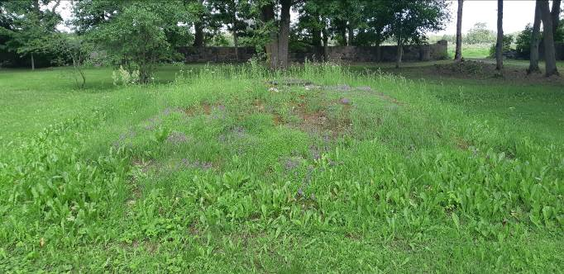 | 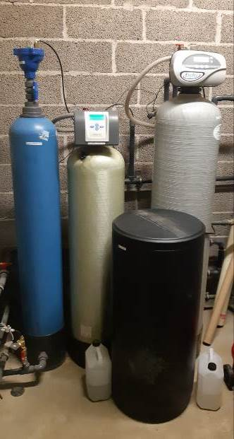
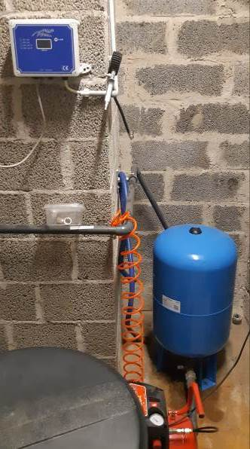 | 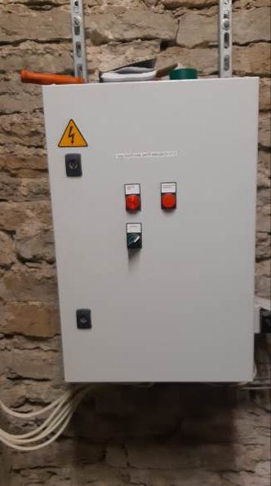
- Vasta küla puurkaev-pumpla (katastri nr 14364) ja veetöötlusjaam. Fotod: OÜ Alkranel 18.07.2024.

Tuletõrje veevarustussüsteemide kirjeldus
Vasta külas ei ole rajatud tuletõrjeveesüsteeme.
Tuletõrje veevarustuses on kasutusel looduslik veeallikas - Vasta tiik ja lisaks veel kaks veehoidlat, mis asuvad AS Flexa Eesti territooriumil.

Joogivee kvaliteet
Vasta külas kasutatakse Vasta Mõisakooli veevarustuse tarbeks ühe puurkaevu (katastri nr 14364) vett. Ülevaade puurkaevust võetava põhjavee ning ühisveevärgist saadava joogivee kvaliteedi kohta on toodud Lisas 3.
Lisas 3 toodud põhjavee kvaliteedi analüüsitulemuste põhjal on näha, et käesoleval ajal Vasta Mõisakooli veevarustuses kasutatava puurkaevu (katastri nr 14364) põhjavees on üle joogivee lubatud piirnormi (SM 24.09.2019. a. määrus nr 61) olnud üldraua, mangaani ja ammooniumi sisaldused.
Lisas 3 on toodud ka viimase joogivee kontrolli analüüsi tulemused, mis on võetud Vasta Mõisakooli veevõrgust. Viimaste joogivee proovide analüüsitulemuste põhjal vastab Vasta Mõisakooli joogivesi uuritud näitajate osas joogivee kvaliteedi piirnormidele (SM 24.09.2019. a. määrus nr 61).
Vasta küla veevarustussüsteemi probleemid:
- Vasta küla keskuses reoveekogumisalal puudub elanikel ühisveevärgi liitumise võimalus;
- Vasta Mõisakoolil puudub nõuetekohane tuletõrjeveevarustus. Vajalik on lahendada kooli tuletõrje veevarustus Vasta tiigist kuivhüdrandi baasil või eraldiseisva veevõtumahutiga kooli juures.

Kanalisatsioonisüsteemi tehniline kirjeldus
Vasta külas ühiskanalisatsioon puudub. Vasta Mõisakoolil on olemas lokaalne kanalisatsioon ning kooli reovesi kogutakse reovee kogumismahutisse ja purgitakse Viru-Nigula aleviku purgimissõlme.
Vasta Mõisakooli kanalisatsioonitorustikud on rajatud 1997. a isevoolsetest torustikest. Torustike seisukord on halb: esineb infiltratsiooni ja filtratsiooni.
Sademeveekanalisatsioon Vasta küla keskuses puudub. Sademevee ärajuhtimine on lahendatud kraavitusega. Lisaks kraavitamisele on arvestatud, et sademevesi imbub haljasaladel pinnasesse.
Täpsem ülevaade Viru-Nigula valla ÜVK torustikest on toodud Lisas 2.
Vasta küla kanalisatsioonisüsteemid on toodud käesoleva töö lisades oleval joonisel 5 (Vasta küla ÜVK üldskeem).

Vasta küla reovee reostuskoormus
Kuna Vasta külas pole tehtud reostuskoormuse analüüsi, siis on järgnevalt esitatud reostuskoormuse arvutuslik analüüs. Vasta Mõisakooli tekkiva reovee koguse arvestamisel on võetud arvesse Viru-Nigula reoveepuhastile purgitava reovee mõõdetud kogused aastal 2023. Reostuskoormuse arvutamisel on arvestatud, et ühe Vasta Mõisakooli õpilase ja töötaja poolt tekitatud ööpäevaseks reostuskoormuseks on 0,3 inimekvivalenti (ie). Reostuskoormus 1 ie on 60 g/BHT_{7,} 60 g heljuvainet, 2 g üldfosforit ning 12g üldlämmastikku ööpäevas.
Vasta Mõisakooli arvestuslik reovee vooluhulk on ööpäevas ca 0,8 m³. Kooli ööpäevane reostuskoormus on ligikaudu 2,0 kg BHT₇/d ehk ca 34 ie-d. Reostuskoormuse parameetrid on arvutuslikud ning võivad mõneti erineda reaalsest olukorrast.
Vasta küla kanalisatsioonisüsteemide probleemid:
- Vasta küla keskuses reoveekogumisalal puudub ühiskanalisatsioon. Perspektiivis on plaanis Vasta külas moodustuv reovesi pumbata Viru-Nigula aleviku kanalisatsioonisüsteemi.

Seadusandlik taust
Viru-Nigula valla ühisveevärgi ja –kanalisatsiooni arendamise kava koostamisel on lähtutud Eesti Vabariigi õigusaktidest ja normatiividest ning Euroopa Liidu direktiividest ja rahvusvahelistest kokkulepetest. Olulisemad nendest on:
- Viru-Nigula valla arengukava aastateks 2024-2030;
- Viru-Nigula valla üldplaneering (vastu võetud, kuid 2024. a lõpu seisuga veel kehtestamata);
- Ida-Eesti vesikonna veemajanduskava (kinnitatud Keskkonnaministri 7.10.2022. a. käskkirjaga nr 1-2/22/357);
- Ühtekuuluvusfondi veemajandusprojektid (EL-i veepoliitika raamdirektiivi 2000/60/EÜ, joogiveedirektiivi 98/83/EÜ ning asulareovee direktiivi 91/271/EMÜ nõuetest tuleneva vee kaitse ja kasutamise korraldamiseks);
- Ühisveevärgi ja –kanalisatsiooniseadus;
- Veeseadus;
- Kohaliku omavalitsuse korralduse seadus;
- Asjaõigusseadus;
- Ehitusseadustik¹;
- Ehitusseadustiku ja planeerimisseaduse rakendamise seadus;
- Joogivee kvaliteedi- ja kontrollnõuded ning analüüsimeetodid ning tarbijale teabe esitamise nõuded¹ (sotsiaalministri 24.09.2019. a määrus nr 61);
- Kanalisatsiooniehitise planeerimise, ehitamise ja kasutamise nõuded ning kanalisatsiooniehitise kuja täpsustatud ulatus (keskkonnaministri 31.07.2019. a. määrus nr 31);
- Nõuded reovee puhastamise ning heit-, sademe-, kaevandus-, karjääri- ja jahutusvee suublasse juhtimise kohta, nõuetele vastavuse hindamise meetmed ning saasteainesisalduse piirväärtused¹ (keskkonnaministri 08.11.2019. a määrus nr 61);
- Viru-Nigula valla ühisveevärgi ja –kanalisatsiooni liitumise ja kasutamise eeskirja kehtestamine (Viru-Nigula Vallavolikogu 28.04.2011. a. määrus nr 6);
- Aseri valla ühisveevärgi ja -kanalisatsiooniga liitumise ja kasutamise eeskiri (Aseri Vallavolikogu 29.02.2012. a. määrus nr 37;
- Ühisveevärgi ja -kanalisatsiooniga liitumise eeskiri Kunda linnas (Kunda Linnavolikogu 11.03.2009. a. määrus nr 4);
- Ühisveevärgi ja -kanalisatsiooni kasutamise eeskiri Kunda linnas (Kunda Linnavolikogu 11. märtsi 2009. a. määrus nr 5);
- Reovee kohtkäitluse ja äraveo eeskiri (Viru-Nigula Vallavalitsuse 24.01.2019. a. määrus nr 3).

Viru-Nigula valla arengukava 2024-2030
Viru-Nigula valla arengukavas on toodud välja vajadus ühisveevärgi ja -kanalisatsiooni ning pumplate rekonstrueerimiseks vastavalt (ÜVK) arengukavale. Samuti peetakse oluliseks sademevee äravoolu süsteemide planeerimist ja rajamist valla kõigis piirkondades.
Viru-Nigula valla eelarvestrateegias 2024-2028 on ette nähtud investeeringud Kunda linna Pargi ja Mäe tänavate (sh sademeveesüsteemide) rekonstrueerimiseks.

Viru-Nigula valla üldplaneering 2022
Viru-Nigula valla üldplaneering (valminud 2022, kehtestamisel) toob välja, et olemasolevates ÜVK arengukavades on põhilisteks arengusuundadeks olemasolevate süsteemide renoveerimine ning vajadusel laiendamine.
Üldplaneering kajastab reoveekogumisala piire koos perspektiivis reoveekogumiseks ühiskanalisatsiooniga kaetavate aladega. Uue ÜVK arengukava koostamise käigus muudetavaid ÜVK ja reoveekogumisala piiride täpsustamist ei loeta üldplaneeringu muutmiseks.
Tingimused veevarustuse ja kanalisatsiooni kättesaadavuse tagamiseks:
- Olemasolevatel ja planeeritavatel reoveekogumisaladel peab olema tagatud reoveepuhastus (ühiskanalisatsioon või mahutid), et säilitada kontroll piirkonna reoveepuhastuses, vähendada reostuskoormust põhjaveele ja tagada joogivee kvaliteedinõuetele vastava põhjavee kättesaadavus;
- ÜVK arengukava ülevaatamisel tuleb hinnata, kas vahepealse perioodi jooksul toimunud planeerimis- ja ehitustegevuse tulemusena vastab hoonestatud ala reoveekogumisalade määramiseks kehtestatud tingimustele ja kriteeriumitele. Seejuures tuleb arvestada piirkonna põhjavee kaitstust ja sotsiaalmajanduslikke tingimusi. Vajadusel tuleb ÜVK alade ulatust arengukavas korrigeerida;
- Väljaspool ÜVK ala tuleb rakendada lokaalseid reovee ja heitvee käitlemise lahendusi. Reovesi tuleb juhtida kinnistesse ja vettpidavatesse kogumismahutitesse või rakendada muid reovee kohtkäitluslahendusi, kui looduslikud tingimused seda võimaldavad. Reoveepuhasti kavandamisel on soovitav nõuda ekspertarvamust keskkonnatingimuste osas, millega tuleb reoveepuhasti projekteerimisel ja ehitamisel arvestada. Heitvee pinnasesse juhtimisel tuleb lähtuda õigusaktides sätestatud korrast;
- Tähelepanu tuleb pöörata reovee kohtkäitlussüsteemide nõuetekohasusele, süsteemide korrastamisele ning järelevalve tõhustamisele kohtkäitluse üle;
- Valla territooriumil, kus ei ole perspektiivis ühisveevärgiga liitumist ette nähtud, tuleb soodustada ühiskasutatava veehaarde rajamist, et vältida olukorda, kus igale kinnistule rajatakse oma puurkaev. Hoonestusala laiendamisel on soovitav kõigepealt analüüsida, kas veevarustust on võimalik tagada mõne olemasoleva puurkaevu baasil. Kui see pole võimalik, teha otsus uue puurkaevu rajamiseks. Puurkaevu projekteerimisel tuleb arvesse võtta, et praktiliselt kogu valla territoorium on reostuse eest nõrgalt kaitstud või kaitsmata. Uus puurkaev tuleb rajada vastavalt nõuetele;
- Joogiveehaaret ei tohi rajada vee võtmiseks veekogust või põhjaveekihist, milles vee algne kvaliteet ei võimalda mõistlike kulutustega tagada vee vastavust joogivee kvaliteedinõuetele;
- Kaitsmata põhjaveega alal tuleb soodustada tsentraalsete lahenduste rajamist, et vähendada reostuskoormust põhjaveele ja tagada joogivee kvaliteedinõuetele vastava põhjavee kättesaadavus;
- Joogivee vastavuse kvaliteedinõuetele peab tagama joogivee käitleja;
- Reoveekogumisalasid teenindavate reoveepuhastite vastavust tuleb muuhulgas analüüsida ÜVK arendamise kava ülevaatamise ning uue koostamise käigus ning vajadusel näha ette ressursid puhastite rekonstrueerimiseks või laiendamiseks;
- Kaitsmata ja nõrgalt kaitstud põhjavee ala olemasoluga tuleb arvestada kanalisatsioonirajatiste kavandamisel ning muude pinnast ja põhjavett ohustada võivate objektide ning tegevuste kavandamisel, samuti nende seisukorra tagamisel;
Tingimused sademevee ärajuhtimiseks:
- Sademevee ärajuhtimise lahendus tuleb leida igal konkreetsel juhul vastavalt olukorrale, ärajuhitava sademevee kogustele ja piirkonna eripärale. Arvestada tuleb põhjavee suhteliselt kõrge tasemega suurveeperioodidel ja liigniiskete aladega;
- Kui pinnase iseloom, sademevee kvaliteet, õigusaktid ja muud asjaolud seda lubavad, immutatakse sademevesi või vähemalt osa sellest samal alal, kus see tekib. Kui sademevett ei saa immutada, tuleb võimalusel tekkekohas äravoolu aeglustada, viivitada (viibeaega pikendada) enne selle ära juhtimist. Kui selle viibeaega tekkekohas pikendada ei saa, tuleb sademevesi juhtida edasi tõkestava ja viivitava immutussüsteemiga, nt kraavide, lohkude jms kaudu, kus vesi saab imbuda pinnasesse, seda takistab taimestik ja vesi saab aurustuda. Kui kraavide abil ei saa vett edasi juhtida, siis juhitakse vesi edasi toruga, rakendades vajadusel enne suublasse juhtimist aeglustust (tiigid), puhastust. Kui ka viimast ei saa rakendada, siis viimase lahendusena suunatakse sademevesi lahkvoolsesse ühiskanalisatsioonivõrku;
- Tiheasustusaladel ja neist väljapoole jäävatel kompaktse asustusega aladel (nt aiandusühistutes) on esmatähtis kokku kogutava sademevee hulga piiramine ja võimalusel vähendamine. Selleks tuleb hoiduda kõvakattega, vett mitte läbilaskvate pindade, rajamisest. Olemasolevatel suurte kõvakattega pindadega aladel tuleb rakendada tehnilisi lahendusi, mis vähendavad löökkoormuseid eesvooludele ning mis tagavad sademevee nõuetekohase kvaliteedi. Võimalusel luua tingimused vee imbumiseks pinnasesse käsitletaval alal ja selle lähiümbruses;
Tingimused tuletõrje veevarustuse tagamiseks:
- Tuletõrje veevõtukohtadele tuleb tagada juurdepääsud ning need peavad olema aastaringselt kasutatavad;
- Tuletõrje veevõtukohas peab tagatud olema piisav veekogus või vooluhulk tulekahju kustutamiseks. See peab olema nõuetekohaselt tähistatud ning tehniliselt korras;
- Perspektiivsete ehituspiirkondade tuletõrje veevarustus lahendatakse vastavalt normidele detailplaneeringutes;
- Perspektiivsetes ehituspiirkondades ühisveevärgi rajamisel näha ette tuletõrje veevarustus hüdrantidest või ehitada välja normikohased tuletõrje veevõtukohad;
- Olemasoleva hoonestusega aladel (sh aiandus- ja suvilaühistud) on vajalik rajada ühisveevärgi baasil normikohased hüdrandisüsteemid või tuletõrje veevõtukohad;
- Tuletõrje veevõtukohtade kaugused ehitistest tiheasustusaladel: ühisveevärgil paiknevad tuletõrjehüdrandid maksimaalselt 200 m kaugusel ja veevõtukohad eraldi rajatisena maksimaalselt 400 m kaugusel;
- Jõgede ja tiikide kasutamisel tuletõrje veevõtukohana peab neile olema tagatud juurdepääs koos vajaliku manööverdamise ala ja seadmetega (kuivhüdrant, kaev) imemisvooliku paigaldamiseks. Vastavad lahendused tuleb koostada koostöös Päästeametiga.

Ida-Eesti vesikonna veemajanduskava
Veeseadusest tulenevalt tuleb veemajanduskava (VMK) alusel kavandada ja rakendada abinõusid keskkonnaeesmärkide, sealhulgas vee hea seisundi, saavutamiseks.
Veemajanduskava eesmärgiks on kaitsta ja parandada veeökosüsteemide seisundit ja veekeskkonda, edendada säästvat veekasutust ning aidata kaasa põudade ja üleujutuste mõju leevendamisele.
Vee hea seisundi saavutamise kohustus hõlmab nii pinna- kui ka põhjavett. Vee hea seisundi saavutamisega ei tohi ohtu seada muude keskkonnaalaste eesmärkide täitmist või saavutamist. Pinnavee jaoks tähendab hea seisundi saavutamine nii hea ökoloogilise seisundi kui ka hea keemilise seisundi saavutamist. Põhjavee jaoks tähendab hea seisund saavutamine nii hea koguselise kui ka hea keemilise seisundi saavutamist. Osade veekogumite jaoks on keskkonnaeesmärgi saavutamist edasi lükatud.
Ajakohastatud veemajanduskavas vaadatakse üle ja vajadusel ajakohastatakse keskkonnaeesmärke.
Üldine eesmärk on veeseaduse kohaselt enamiku pinnaveekogude jaoks hea seisundi saavutamine või hea ökoloogilise potentsiaali saavutamine. Eesmärkide seadmisel on aluseks kaks põhimõtet:
- veekogude head seisundit tuleb säilitada;
- mitteheas seisundis veekogud tuleb viia heasse seisundisse.
Üldeesmärgi, hea seisundi, saavutamise eelduseks on täpsemate eesmärkide seadmine ehk hea seisundini jõudmise vahendite sõnastamine, mis on üks samm meetmeprogrammi koostamisel. Meetmeprogrammis kavandatud tegevused on suunatud mõlema eesmärgi täitmiseks, kuigi suurem tähelepanu ja jõupingutused on suunatud just veekogude seisundi parandamisele.
Veeseadus sätestab eesmärkide saavutamisel ja täitmise tagamisel ka erandid. Erandid on seotud hea seisundi kui üldeesmärgi mittesaavutamisega järgmiste tingimuste korral:
- pikendatud eesmärgi kehtestamine pinna- või põhjaveekogumile;
- parima võimaliku seisundi määratlemine ja selle kehtestamine eesmärgina ehk leebema eesmärgi kehtestamine pinna- või põhjavee kogumile;
- seisundi ajutise halvenemise lubamine, sest see on tingitud looduslikest muutustest;
- seisundi halvenemise lubamine, sest see on tingitud olulisest uuest arendustegevusest.
Veemajanduskavade üldeesmärgid on suunatud vee hea seisundi hoidmisele. Tugevasti muudetud kogumitel ja tehisveekogumitel on eesmärgiks hea ökoloogilise potentsiaali saavutamine. Kesises, halvas ja väga halvas seisundis kogumitele on meetmeprogrammis ette nähtud kogumipõhiseid meetmeid, et lahendada mittehead seisundit põhjustavaid probleeme ja saavutada veekogumite hea seisund.
Meetmeprogrammiga kehtestatakse meetmed selleks, et:
- parandada pinna- või põhjaveekogumi seisundiklassi heasse seisundisse ja vältida selle edasist halvenemist;
- vältida keskkonna kvaliteedi piirväärtuste ületamist ja kavandada tegevust nende piirväärtuste ületamise korral, sealhulgas juhul, kui see on tingitud piiriülesest saastusest;
- kaitsta neid veekogumeid, mida kasutatakse või kavatsetakse tulevikus kasutada joogiveehaaretena, et vähendada joogivee tootmiseks vajalike veepuhastustoimingute ulatust;
- tagada joogivee ja suplusvee ohutus rahvatervise seaduse kohaselt.
Meetmeprogrammi lisas 1 on toodud ülevaade (tabel) veekogumite seisundist, eesmärkidest, olulisematest koormusallikatest ning meetmetest, mis on vajalikud veekogumi hea seisundi saavutamiseks. Nii näiteks on Kunda jõgi (Jaama tn sillast suudmeni) halva seisundi põhjustajaks nii paisrajatised kui ka jäätmete ladestamisest/prügilast tulenev koormus, samuti põllumajandustegevuse tõttu pinnaveele avalduv koormus mitmesuguste ainete vette leostumise tõttu haritavalt maalt. Pada jõe (Iivandojast suudmeni) halva seisundi põhjuseks on veekogumil olevad koprapaisud, rände tõkkeks olevad truubid, hajukoormus ning ühiskanalisatsiooniga ühendamata majapidamised. Meriküla oja kesise seisundi põhjuseks on samuti paisrajatised, põllumajandustegevuse tõttu pinnaveele avalduv koormus mitmesuguste ainete vette leostumise tõttu haritavalt maalt ning kaevandustest tulenev mõju.
Põhjaveekogumitest on piirkonnas halvas keemilises seisundis Kambriumi-Vendi Voronka põhjaveekogum (PVK 2) ja Ordoviitsiumi Ida-Viru põhjaveekogum (PVK 6). Meetmeprogrammis on ette nähtud meetmena Kambrium-Vendi Voronka põhjaveekogumi põhjaveevarude hindamiseks piirkondades, kus taotletud ning tõendatult vajalik veevõtt on suurem kui 500 m³/d (nt Kunda). Ordoviitsiumi Ida-Viru põhjaveekogumit mõjutab kõige enam saastatus, mistõttu on meetmetena ette nähtud hüdrogeoloogiliste uuringute tegemine saasteainete sisalduse ja leviku ulatuse hindamiseks. Lisaks reovee kogumine või väikepuhasti rajamine toitainete koormuse vähendamiseks. Samuti on vajalikud kohalike omavalitsuste koordineerimisel majapidamiste tegevused reovee kohtkäitluse korrastamisel.

Detailplaneeringud
Ühisveevärgi ja -kanalisatsiooni arendamise kavaga seotud olulisemad detailplaneeringud on järgmised:
- Lähta Lageda detailplaneering (algatatud 2023. a). Detailplaneeringu koostamise eesmärk on Spordi tn 2 kinnistu elamukruntideks jagamine, hoonestusõiguse määramine, ehitusõiguse määramine, vajalike rajatiste, tehnovõrkude, avalike teede ning juurdepääsu asukoha määramine elurajooni rajamise eesmärgil. Planeeringualale kavandatakse 22 ühepereelamu krunti. Ala veevarustus ja kanalisatsioon on kavas lahendada ühisveevärgi ja -kanalisatsiooni baasil vastavalt OÜ Kunda Vesi tehnilistele tingimustele.
- Elamupiirkonna detailplaneering (algatatud 2024. a). Detailplaneeringu koostamise eesmärgiks on Elamupiirkonna kinnistu jagamine elamumaa kruntideks, kruntidele hoonestusala määramine, ehitusõiguse määramine, vajalike rajatiste, tehnovõrkude, avalike teede asukoha määramine ning servituutide seadmine. Esialgse planeeringu kava alusel nähakse ette 5 täiendava elamukrundi moodustamine ja viie eramu ehitamine. Elamupiirkonna planeeritud ühisveevarustus ja -kanalisatsioon ühendatakse OÜ Kunda Vesi poolt opereeritavasse vee- ja kanalisatsioonivõrku – valmidus selleks on Astangu tn ühisveevärgi ja -kanalisatsioonitorustike näol olemas.
- Rahvamaja tänava detailplaneering (algatatud 2007. a). Detailplaneeringu eesmärgiks on reformimata riigimaale kuni 3 elamukrundi moodustamine (1500 -1800 m²).
Kuna tegemist ei ole kehtestatud detailplaneeringutega, siis ei määrata neile ÜVKA kavas ÜVVKS kohaseid liitumistähtaegasid.
Lisaks on Aseri piirkonnas ÜVK ala läheduses veel Kivi, Raudtee-Ääre ja Kassi kinnistute detailplaneering (kehtestatud 2008. a). Planeeringu eesmärgiks oli libedasõidu õppeplatsi rajamisega seonduvalt kruntide moodustamine ja hoonestustingimuste määramine. Planeeringu järgi tagatakse ala veevarustus olemasoleva puurkaevu (katastri nr 2394) abil. Reovee kogumine on lahendatud lokaalsete kogumismahutite baasil.

Ühisveevärgi ja –kanalisatsiooni arendamise kava koostamise lähtealused

ÜVK arendamise kava eesmärgid
Viru-Nigula valla ÜVK arendamise kava eesmärgid on:
- ÜVK süsteemide arengu kiirendamine ja eelduste loomine ÜVK teenuse tarbijate paremaks teenindamiseks ja elukvaliteedi tõstmiseks Viru-Nigula vallas;
- kaasa aidata Viru-Nigula valla vee-ettevõtluse jätkusuutliku majandamismudeli väljatöötamisele;
- perspektiivsete ÜVK süsteemide üldskeemide koostamine;
- ÜVK väljaehitamiseks hinnanguliste töömahtude ja investeerimisvajaduste kindlakstegemine;
- ÜVK arendamise kava optimaalse lahendusvariandi väljatöötamine ja selle realiseerimisetappide koostamine.

ÜVK arendamise kava koostamise põhimõtted
Käesolev arendamise kava on valminud Viru-Nigula vallavalitsuse, OÜ Kunda Vesi, OÜ Aseri Kommunaal ning Konsultandi ühistööna. Töö koostamisel on lähtutud alljärgnevatest põhimõtetest:
- ÜVK arendamise kavaga antakse põhimõtteline lahendus ÜVK süsteemide kompleksseks arendamiseks Viru-Nigula vallas;
- Arendamise kavas on planeeritavad ÜVK süsteemide arendamise tegevused jaotatud etappideks, tulenevalt valla ja vee-ettevõtete majanduslikest võimalustest ja vajadustest. Projektide etappidesse jagamine ühtlustab valla eelarvele langevat finantskoormust ja vee-ettevõtete laenukoormust ning aitab ära hoida ÜVK teenuse hinna hüppelist kasvu. Seejuures tuleb tagada iga järgneva etapi sõltumatu kuid samas sidus väljaehitamine, rekonstrueerimine eelnevate etappidega;
- ÜVK-ga varustatud piirkonnas on kaardistatud olemasolevad vee- ja kanalisatsioonirajatised ning koostatud perspektiivsed arenguskeemid (vt töö lisades esitatud jooniseid 1...5);
- ÜVK-ga kaetavad alad on piirkonnad, kus on juba välja arendatud ÜVK süsteemid, mis toimivad (süsteemidele väljastatud kasutusluba) ning mille haldamisega tegeleb Viru-Nigula Vallavalitsuse poolt kinnitatud vee-ettevõtja või kus ÜVK süsteemide rajamine on ette nähtud käesoleva ÜVK arendamise kavaga;
- Väljaspool ÜVK süsteemiga kaetavaid alasid (ÜVK-ga katmata alad) toimub ÜVK süsteemi väljaarendamine detailplaneeringu kohustusega aladel (määratud üldplaneeringus) Viru-Nigula Vallavalitsuse poolt väljastatavate tehniliste tingimuste alusel. Detailplaneeringu tehniliste tingimuste määramisel arvestatakse ÜVK süsteemide arendamise kavas esitatud perspektiivskeeme;
- Vasta külas on ühisveevarustus ja -kanalisatsioon olemas üksnes Vasta Mõisakoolil. ÜVK süsteemid kuuluvad Viru-Nigula vallale ning vee- ja kanalisatsioonisüsteemi opereerimisega tegeleb käesoleval ajal OÜ Aseri Kommunaal;
- Viru-Nigula valla ÜVK arendamise kava koostamisel on arvestatud Ida-Eesti vesikonna VMK-s püstitatud eesmärkide ja probleemidega;
- Tulenevalt Euroopa Liidu Veepoliitika raamdirektiivist (2000/60/EÜ) ja Eesti veemajanduspoliitika strateegilistest ülesannetest, tuleb kõik veemajandusprobleemid sh. veevarustuse, kanalisatsioon ja pinnase- ja pinnaveekäitlus korraldada alates 2009. aastast (vesikondade veemajanduskavade valmimise tähtaeg) kompleksselt valgalapõhise printsiibi kohaselt, mis tähendab kõikide veekogu valgalal paiknevate objektide käsitlemist tulenevalt vee liikumisest veekogu valgala piirides;
- Veeseaduse § 104 lõige 4 järgi peab kohalik omavalitsus põhjavee kaitseks reoveekogumisalal tagama ühiskanalisatsiooni olemasolu reovee juhtimiseks reoveepuhastisse ning heitvee juhtimiseks suublasse. Juhul kui reoveekogumisalal ühiskanalisatsiooni rajamine toob kaasa põhjendamatult suuri kulutusi, võib reoveekogumisalal reostuskoormusega 2000 ie või rohkem kasutada lekkekindlaid kogumismahuteid. Lisaks tuleb arvestada, et reoveekogumisalal reostuskoormusega 2000 ie või rohkem on omapuhastite, välja arvatud eelpuhastite ja tööstusreoveepuhastite kasutamine ja heitvee pinnasesse immutamine keelatud;
- Vastavalt Veeseaduse § 104 lg 6 ei ole RKA-l reostuskoormusega alla 2000 ie ühiskanalisatsiooni väljaehitamine kohustuslik, kuid ühiskanalisatsiooni ja reoveepuhasti olemasolu korral tuleb need hoida tehniliselt heas korras, et tagada reovee nõuetekohane käitlemine. Ühiskanalisatsiooni puudumisel peab reovee tekitaja reoveekogumisala piirkonnas reovee koguma lekkekindlasse kogumismahutisse ja korraldama selle äraveo. Lisaks võib ühiskanalisatsiooni puudumisel reoveekogumisaladel reostuskoormusega alla 2000 ie nõuetekohaselt immutada pinnasesse vähemalt bioloogiliselt puhastatud reovett;
- Lähtuvalt joogivee direktiivi nõuetest, peab kõikides olemasolevates veevarustussüsteemides, millega varustatakse rohkem kui 50 elanikku, joogivesi vastama kvaliteedinõuetele;
- Vastavalt SM 24. septembri 2019. aasta määruse nr 61 § 11 lg 1 peab joogivee käitleja koostama ja vähemalt iga viie aasta tagant ajakohastama joogivee kontrolli kava, mis tuleb Terviseametiga kooskõlastada;
- Vastavalt ÜVVKS § 14 lg 4 pole ÜVK kavas planeeritud investeeringute rahastusallikana finantsprognooside koostamisel võimalik arvestada riiklikke toetusi juhul, kui puudub raha eraldamise otsus. Sellest tulenevalt on ÜVK kavas ÜF-i kombineeritud sademeveesüsteemide, sh lahkvoolsete sademeveesüsteemide rajamine toetusega arvestatud üksnes Kunda linna Pargi, Pargi põik, Mäe ja Tähe tn sademeveekanalisatsiooni rajamisel (toetuse summa 354264 eurot). Ülejäänud ÜVK arendamise kavas planeeritud investeeringute puhul arvestatakse, et (KOV või vee-ettevõtte) omafinantseering ÜVK süsteemide rajamise ja rekonstrueerimise korral moodustab 100%;
- Vastavalt ÜVVKS § 47 lg 1 on vee-ettevõtja kohustatud alates 01.01.2025 a korraldama isiku nõudmisel purgimisteenuse (kehtiva kanalisatsioonitariifi hinnaga), kui isik asub reoveekogumisalal, mille reostuskoormus on 2000 inimekvivalenti või suurem (Kunda reoveekogumisala), kuid kellel puudub võimalus liituda ühiskanalisatsiooni teenusega ühiskanalisatsiooni puudumise tõttu. Vee-ettevõtja ei pea korraldama purgimisteenust isikule, kes on vabatahtlikult loobunud liitumislepingu sõlmimisest või keeldunud liitumistasu maksmisest või kellele on välja ehitatud ühiskanalisatsiooniga liitumise võimalus, kuid kes on teenusest vabatahtlikult loobunud;
- ÜVK arendamise kavas planeeritud investeeringute abil rajatakse ja rekonstrueeritakse Viru-Nigula vallas Kunda linna, Aseri ja Viru-Nigula alevike ning Vasta küla torustikud ja rajatised aastatel 2025-2037, mille tulemusena on tagatud kvaliteedinõuetele vastav joogivesi ning nõuetekohane reoveepuhastus enamusele asulate elanikele (sh RKA elanikele);

Ühisveevärgi ja -kanalisatsiooni piirkonnast välja jäävate majapidamiste reoveekäitlus
Piirkondades, mis paiknevad reoveekogumisaladel, kuid kus puudub ühiskanalisatsioonisüsteem, peavad reovee kogumiseks olema veetihedad kogumiskaevud. Kogumiskaevude tühjendamist teostatakse äravedamisteenust pakkuva paakautoga. Kaevude tühjendamist tellivad kohalikud elanikud ise.
Viru-Nigula valla üksikmajapidamistes (sh. hajaasustusega külad), mis jäävad välja reoveekogumisaladest, võib kaitstud, suhteliselt kaitstud ja keskmiselt kaitstud põhjaveega aladel pinnasesse immutada kuni 5 m³ vähemalt mehaaniliselt puhastatud heitvett või kuni 50 m³ bioloogiliselt puhastatud heitvett ööpäevas.
Majapidamistes, mis asuvad kaitsmata ja nõrgalt kaitstud põhjaveega aladel, peab reovee enne immutamist vähemalt bioloogiliselt puhastama, juhul kui heitvett immutatakse pinnasesse kuni 10 m³ ööpäevas. Samuti võib kaitsmata ja nõrgalt kaitstud põhjaveega aledel pinnasesse immutada 10-50 m³ heitvett pärast reovee süvapuhastust, mille korral heitvesi vastab üle 100 000 ie reostuskoormusega reoveekogumisaladele kehtestatud nõuetele. Lisaks võib nõrgalt kaitstud põhjaveega aladel pinnasesse immutada kuni 5 m³ mehaaniliselt puhastatud olmereovett (v.a. vesikäimlast pärit reovesi) ööpäevas.
Heitvee pinnasesse juhtimisel on oluline silmas pidada, et heitvee immutussügavus peab olema aasta ringi vähemalt 1,2 m ülalpool põhjavee kõrgeimat taset ning jääma 1,2 m kõrgemale aluspõhja kivimitest.
Kogumiskaevude ja –mahutite tühjendamise ning samuti septiku sette ja kuivkäimlate sisu purgimise võimalus on olemas Kunda linna ning Aseri ja Viru-Nigula aleviku reoveepuhastite juures.

Sademeveekanalisatsiooni arendamise ning teenuse hinna kujundamise põhimõtted
Sademeveesüsteemide üldine eesmärk on vältida üleujutuste tekkimist. Süsteemide arendamisel ja ekspluatatsioonis on otstarbekas lähtuda järgmistest põhimõtetest:
- Vältida sademevee jõudmist reovee kanalisatsioonisüsteemi – täielikult lahkvoolse sademeveekanalisatsiooni arendamine
- Sademevee maksimaalne ärakasutamine - kogutud vee kasutamine suvel kastmisel, pikemas perspektiivis ka osaliselt olmeveena (nt vesiklosetid);
- Sademevee vooluhulga (nii hetkelise kui ka summaarse) minimeerimine – kasutada võimalikult palju kraave, looduslikke ja tehislikke üleujutusalasid, eesmärgiga soodustada võimalikult palju sademevee aurustumist ja imbumist; minimeerida kõvakattega alade rajamist; vältida maksimaalselt kraavide likvideerimist ja asendamist torustikuga, sest kraavis osa sademeveest aurustub, toimub isepuhastus.
- Sademevee kokkuvoolu aja pikendamine - võimalusel juhtida katustelt ja tänavatelt voolav sademevesi kraavidesse, immutusaladele, madalatesse imb- ja puhvertiikidesse jm aladele, mis saavad sademete perioodil (ajutiselt) täituda;
- Reostunud sademevee puhastamine reostuse tekke kohas - liiva ja õlipüüdurite paigaldamine platsidel, kus on reostuse oht;
- Detailplaneeringutes sademevee osa koostamisel tuleb valgalapõhise lähenemise rakendamine, et vältida olukordi, kus ühe piirkonna probleemide lahendus põhjustab probleemid kusagil mujal;
- Tagada sademeveetorustike regulaarne hooldus, läbipesu;
- Elanike teadlikkuse tõstmine sademevee probleemidest, vältimaks nt elanike omavolilist kraavide kinni ehitamist.
Sademevee teenuse hinna kujundamisel on otstarbekas lähtuda järgnevatest põhimõtetest:
- Peamise õigusliku raamistiku sademevee tasu kujundamisel seab ÜVVKS, mis reguleerib, mille eest ja millistel alustel võib sademevee tasu võtta. Sellest lähtuvalt:
  - Veeteenuse hinna määrab vee-ettevõte lähtuvalt Konkurentsiameti poolt koostatud soovituslikest põhimõtetest ning esitab hinnataotluse Konkurentsiametile kooskõlastamiseks.
  - Ühiskanalisatsiooni juhitava sademevee kogust arvestatakse või mõõdetakse ÜVK kasutamise eeskirja kohaselt. Seega kehtestab teenuse mahu arvestamise alused Viru-Nigula vald ning teenuse hinna (ühiku kohta) ehk tasu määrab vee-ettevõtja.
- Sademevee koguse arvestamise alused kehtestatakse ÜVK kasutamise eeskirjaga. Sademevee kogus määratakse kas vee-ettevõtja poolt tehniliste arvestuste alusel või mõõdetakse.
- Eestis puudub seni üldtunnustatud sademevee tasu kujundamise metoodika, mistõttu eraldi tasu sademevee ärajuhtimise ja puhastamise eest on kehtestanud vaid üksikud vee-ettevõtted (OÜ Kunda Vesi, AS Narva Vesi, AS Põlva Vesi, AS Tallinna Vesi).
- Ülaltoodust tulenevalt on otstarbekas koostada sademevee ärajuhtimise ja puhastamise teenuse hinna arvestamise alused, mis võimaldavad nii vallal kui ka vee-ettevõtjal tagada, et sademevee ärajuhtimise ja puhastamisega seotud investeeringuid ja ekspluatatsioonikulusid rahastaksid sademevett ära juhtivate kinnistute omanikud. Metoodika rakendamine võimaldab vähendada valla kulusid sademevee ärajuhtimisele ning suurendada investeeringuid lahkvoolse sademeveesüsteemi arendamisse
- Teenuse hinna metoodika koostamisel tuleb arvestada „saastaja maksab“ põhimõtte rakendamist, st et sademeveesüsteemi arendamise ja hoolduse peab täielikult katma teenuse eest võetav tasu ning ärajuhtimise teenuse eest maksavad teenuse kasutajad, nt kinnistu hoonestatud ja kaetud pinna alusel.

Investeerimisprojektide maksumuse hindamise põhimõtted
Rajatavate vee- ja kanalisatsioonitorustike investeeringu arvutamisel on lähtutud tabelis 18 esitatud ühikhindadest.
- Vee- ja kanalisatsioonitorustike rajamismaksumuse arvutamise aluseks võetud torustike hinnad
VEEVARUSTUS | Ühik | Läbimõõt | Maksumus (eur)
Veevõrgu rajamine/rekonstrueerimine
veetorustiku rajamine | m | De32-De110 | 130
majaühendus | tk |  | 1200
KANALISATSIOON
Kanalisatsioonivõrgu rajamine/rekonstrueerimine
isevoolne kanalisatsioonitoru rajamine | m | De160-De315 | 200
survekanalisatsioonitoru rajamine | m | De90-160 | 120
majaühendus | tk |  | 1200
SADEMEVEEKANALISATSIOON
sademeveekanalisatsiooni torustiku rajamine | m | De200-De450 | 200
drenaažitorustiku rajamine | m | De110-De160 | 100

Arendamise kava koostamise lähte- ja alusmaterjalid
- Eesti Põhikaart M 1:20 000;
- Viru-Nigula valla arengukava 2024-2030;
- Viru-Nigula valla üldplaneering 2022;
- Kunda linna ühisveevärgi- ja kanalisatsiooni arendamise kava aastateks 2017-2033;
- Aseri valla ühisveevärgi ja -kanalisatsiooni arengukava aastateks 2013-2025;
- Viru-Nigula valla ühisveevärgi ja -kanalisatsiooni arengukava aastateks 2013-2025;
- Ida-Eesti vesikonna veemajanduskava (kinnitatud keskkonnaministri 7. oktoobri 2022. a. käskkirjaga nr 357);
- Ehitusgeoloogiline rajoneerimine, Tallinn, 1965;
- Eesti hüdrogeoloogiline kaart 1:400000, EKG 1998;
- Kunda Võidu ja Koidu tn ehitusprojekt, Palmpro OÜ ja Teede Kavand OÜ, 2019;
- Kunda linna ühisveevärgi torustike rekonstrueerimine, OÜ A.V.R. Projekt, 2021;
- Kunda linna Pargi, Pargi põik, Mäe ja Tähe tn sademeveekanalisatsioon, Keskkond & Partnerid OÜ, 2019;
- Kunda linn, Mäe tn SK lõigus Mäe tn 18 kuni Koidu tänav, Inseneribüroo Nugis OÜ, 2024;
- Aseri, Rannu ja Kõrtsialuse torustikud, Nordecon AS, 2012;
- Aseri aleviku, Kooli tn 2 tehnovõrkude koondplaan, Resand AS, 2017;
- Aseri alevik, Oja tänava L3, Nurme tn 4 ja Nurme tänava L2 veevarustuse välisvõrk, OÜ A.V.R. Projekt, 2022;
- Viru-Nigula aleviku vee- ja kanalisatsioonitorustiku teostusjoonis, OÜ GPK Partnerid, 2012;
- Pada küla veevarustuse teostusjoonis, Gem-Geo OÜ, 2015;
- Pada küla veetrassi teostusjoonis, OÜ Viru Geomet, 2023;
- Pada küla veevarustuse ehitusprojekti täiendus, Eesti Veeprojekt OÜ, 2017;
- Viru-Nigula reoveepuhasti reostuskoormuse määramine, Eesti Keskkonnauuringute Keskus OÜ, 2023;
- OÜ Kunda Vesi 2022 ja 2023 a. veekasutuse aruanded;
- OÜ Aseri Kommunaal 2022 ja 2023 a. veekasutuse aruanded.

Vee-ettevõtluse areng
Viru-Nigula vallas tegutseb käesoleval ajal kaks vee-ettevõtet:
- OÜ Aseri Kommunaal (Aseri piirkond, Viru-Nigula alevik ning Pada küla), mis on 100% Viru-Nigula valla omandis ning kellele kuuluvad ka tegevuspiirkonnas opereeritavad varad.
- OÜ Kunda Vesi (Kunda linn), mis on 100% eraomandis ning kellele kuuluvad suures osas ka tegevuspiirkonnas opereeritavad varad.
Käesolev arendamise kava jääb peale kinnitamist Viru-Nigula Vallavolikogu poolt raamdokumendiks vee-ettevõtete ÜVK-alasele tegevusele, millega määratletakse ÜVK arendamise põhimõtted, vajalikud tööde mahud ja investeeringud eesmärgiga ehitada kaasaja nõuetele vastavad vee- ja kanalisatsiooni ning pinnase- ja pinnavee käitlemise tehnovõrgud, pumplad ning puhastusseadmed. Uute ÜVK süsteemide rajamine ja olevate rekonstrueerimine vähendab avariide sagedust, infiltratsiooni ja veekadusid, millega kaasneb kulutuste vähenemine elektrienergia osas, kuna kulutatakse energiat vaid tarbitava vee-/reoveekoguse pumpamiseks ja puhastamiseks. Samuti võimaldavad planeeritud investeeringud tagada elanikele parema joogivee kättesaadavuse ning kvaliteedi.
Arendamise kavas on arvestatud, et lahkvoolse sademeveekanalisatsiooniga seotud investeeringud planeerib ja teostab täies mahus Viru-Nigula vald, kaasates võimalusel toetusmeetmeid (nt ÜF meede Kombineeritud sademeveesüsteemid). Peale rajatiste valmimist võib Viru-Nigula vallavalitsus rajatud sademevee taristu anda üle opereerimiseks vee-ettevõttele, sõlmides vee-ettevõttega vastava halduslepingu, milles muuhulgas nähakse ette opereerimiseks vajalike vahendite tagamine valla eelarvest.
Tõhustamaks vee-ettevõtte tegevust ja vältimaks dubleerivaid tegevusi vee-ettevõtete igapäevastes tegevuses on mõistlik, et tulevikus tegeleks Viru-Nigula vallas ÜVK teenuse osutajana üks vee-ettevõte. Viru-Nigula vallavalitsuse nägemuses peaks alates 2026. aastast ainsa vee-ettevõttena tegutsema edasi Kunda Vesi OÜ, kellele vald on valmis võõrandama või rendile andma praegu KOV ja/või Aseri Kommunaal OÜ omandis olevad ÜVVK teenuse osutamisel vajalikud varad Aseris, Viru-Nigulas ja Pada külas. Eeltoodust lähtuvalt on ka arendamise kava finantsprognoos koostatud ühe vee-ettevõtte põhiselt. Täpsem vee-ettevõtete ühendamise ja varade omandi ning opereerimise kava tuleb vallavalitsusel koostada peale arendamise kava kinnitamist Viru-Nigula Vallavolikogu poolt, arvestades seejuures ka perspektiivseid võimalusi SA KIK ja EL toetuste kaasamiseks ÜVK arendamiseks.
Lisaks on vajalik korrastada vee-ettevõtete ja omavalitsuse vaheline õiguslik regulatsioon, milleks on käesoleva arendamise kava raames kaastatud juristi poolt koostatud eraldi tegevuskava (vt lisa 7), milles on välja toodud järgmised tegevused:
- Ühisveevärgi ja -kanalisatsiooni kasutamise ja liitumise eeskirjade ülevaatamine
- Volikogu otsuste ülevaatamine vee-ettevõtjate määramise kohta ja otsuste seadustega kooskõlla viimine, halduslepingute sõlmimine vee-ettevõtjatega (Kunda Vesi OÜ ja Aseri Kommunaal OÜ):
- Ühisveevärgi ja - kanalisatsiooni teenuse osutamiseks vajalike varade ning nende omandi- või kasutusõiguse ülevaatamine
- Vee-ettevõtja ja teenuse tarbija vahelise teenuse osutamise lepingute ülevaatamine
2023.a andis Kliimaministeerium KIKile volituse veeteenuse riikliku reformi ettevalmistamiseks (https://kliimaministeerium.ee/veeteenuse-reform). Kaks aastat vältava projekti raames töötatakse koostöös veesektori, kohalike omavalitsuste ja Konkurentsiametiga välja veeteenuse strateegiline teekaart ja peetakse vajalikke läbirääkimisi kohalike omavalitsuste ning vee-ettevõtete vahel, eesmärgiga kokku leppida riiklik strateegia veemajanduse arendamiseks ning töötada välja jätkusuutliku vee-ettevõtte mudel. Projekti tulemusena lepitakse kokku veemajanduse riiklik strateegia (vee hinna metoodika, vee-ettevõtluse indikaatorid, vee-ettevõtete mudel), mis aitab tagada ÜVK teenuse toimepidevuse ja jätkusuutlikkuse. Veereformi tulemusi ja võimalikke arengusuundi, sh Viru-Nigula vallas tegutsevate vee-ettevõtete võimalikku liitumist regionaalse vee-ettevõttega praegu koostatavas ÜVVK arendamise kavas siiski pikemalt ei käsitleta, kuna reformi aluspõhimõtted pole veel kokku lepitud.
ÜVK teenuse liitumistasu ja ÜVK teenuse hinna kooskõlastamiseks tuleb vastavalt ÜVVKS-ile esitada vastav taotlus koos ettepanekuga kooskõlastamiseks Konkurentsiametile, kes kontrollib seejuures, kas liitumistasu ja teenuse hinna arvestamisel on lähtutud ÜVVKS kehtestatud põhimõtetest.

Ühisveevärgi ja -kanalisatsiooni teenuse toimepidevus
Lähtuvalt ÜVVKS-ist peab ÜVK arendamise kava sisaldama kirjeldust piirkonna riskidest, mis võivad ohustada ÜVK teenuse toimepidevust, ning nende riskide maandamise meetmetest. Käesolevas peatükis antakse ülevaade kohaliku omavalitsuse ja vee-ettevõtete rollist ÜVK teenuse toimepidevuse tagamisel ning piirkonna riskidest ja maandamise meetmetest.

Kohaliku omavalitsuse ja vee-ettevõtete roll
Alates 18.10.2024 on ÜVVKS-ist tulenevalt kõik kohaliku omavalitsuse volikogu otsusega määratud vee-ettevõtjad (Aseri Kommunaal OÜ, Kunda Vesi OÜ) veevarustuse ja kanalisatsiooniteenuse kui elutähtsa teenuse osutajad, mille toimepidevust lähtuvalt hädaolukorra seadusest (HOS) korraldab oma haldusterritooriumil kohalik omavalitsus.
Kohalik omavalitsus teeb elutähtsa teenuse toimepidevuse korraldamisel järgmist (HOS § 37):
- Koordineerib elutähtsa teenuse toimepidevuse tagamist;
- Nõustab elutähtsate teenuste osutajaid;
- Teeb järelevalvet elutähtsate teenuste toimepidevuse tagamise, sh elutähtsa teenuse katkestusi ennetavate meetmete rakendamise üle;
- Kinnitab elutähtsa teenuse osutaja toimepidevuse riskianalüüsi ja plaani;
KOV annab haldusakti vee-ettevõtte elutähtsa teenuse osutajaks määramise kohta 30 päeva jooksul isiku elutähtsa teenuse osutaja tingimustele vastavusest teada saamisest arvates, kus määrab muu hulgas tähtpäeva, mis ajaks peab elutähtsa teenuse osutaja:
- Koostama elutähtsa teenuse toimepidevuse riskianalüüsi ja plaani, arvestades, et toimepidevuse riskianalüüs peab olema koostatud 9 kuu ja toimepidevuse plaan 10 kuu jooksul elutähtsa teenuse osutajaks määramisest arvates;
- Korraldama esimest korda elutähtsa teenuse toimepidevuse kontrollimise õppuse;
- Täitma elutähtsa teenuse toimepidevuse tagamiseks sätestatud nõudeid.
Vee-ettevõte, kui elutähtsa teenuse osutaja on kohustatud:
- Koostama enda osutatava elutähtsa teenuse toimepidevuse riskianalüüsi ja plaani;
- Rakendama elutähtsa teenuse katkestusi ennetavaid meetmeid, sealhulgas vähendama sõltuvust teistest elutähtsatest teenustest;
- Tagama hädaolukorra või muu sarnase olukorra ajal, sealhulgas tehnilise rikke ning tarne ja teise elutähtsa teenuse katkestuse korral, enda osutatava teenuse järjepideva toimimise ja kiire taastamise võime;
- Teavitama viivitamata, kuid mitte hiljem kui 24 tundi pärast sündmusest teada saamist, elutähtsa teenuse toimepidevust korraldavat asutust;
- Osalema hädaolukorra lahendamises hädaolukorra lahendamise plaani kohaselt;
- Andma elutähtsa teenuse toimepidevust korraldavale asutusele teavet elutähtsa teenuse osutamise kohta;
- Korraldama enda osutatava elutähtsa teenuse toimepidevuse kontrollimiseks õppusi vähemalt üks kord kahe aasta jooksul;
- Määrama seaduses sätestatud ülesannete täitmise korraldamiseks kontaktisiku ning edastama tema kontaktandmed elutähtsa teenuse toimepidevust korraldavale asutusele;
- Esitama kord aastas elutähtsa teenuse toimepidevust korraldavale asutusele ülevaate elutähtsa teenuse katkestuse ja häire vältimiseks rakendatud ja rakendatavatest meetmetest;
- Korraldama töötajatele koolitusi, et suurendada nende teadlikkust elutähtsa teenuse toimepidevusest, rakendatud meetmetest, toimimisest hädaolukorras või muus sarnases olukorras või nende ohu korral;
- Teavitama elutähtsa teenuse toimepidevust korraldavat asutust sündmusest, millel on või võib olla oluline mõju elutähtsa teenuse osutajatele ja elutähtsate teenuste osutamise jätkamisele;
- Täitma muid õigusaktides elutähtsa teenuse toimepidevuse tagamiseks sätestatud kohustusi.
Vee-ettevõte kui elutähtsa teenuse osutaja koostab hiljemalt 31.12.2026. a elutähtsa teenuse toimepidevuse tagamise planeerimiseks, riski hindamiseks ja toimepidevuse taastamiseks elutähtsa teenuse toimepidevuse riskianalüüsi ja plaani, sh:
- Elutähtsa teenuse toimepidevuse riskianalüüsis kirjeldatakse teenuse katkestust põhjustavaid ohte, nende tõenäosust, teenuse katkestuse tagajärgi ja muid olulisi asjaolusid.
- Elutähtsa teenuse toimepidevuse plaanis kirjeldatakse meetmeid, mida rakendatakse elutähtsa teenuse katkestuse korral teenuse taastamiseks ja katkestuse tagajärgede leevendamiseks, ning muid olulisi asjaolusid.
Toimepidevuse riskianalüüsi ja plaani nõuded, nende koostamise ning plaani kasutuselevõtmise nõuded on kehtestatud VV 29.07.2021 määrusega nr 75 „Elutähtsa teenuse toimepidevuse riskianalüüsi ja plaani nõuded, nende koostamise ning plaani kasutuselevõtmise nõuded ja kord“.
Riskianalüüs koosneb järgmistest osadest:
- Elutähtsa teenuse kirjeldus ja teenuse nõutud tase;
- Analüütiline osa, sh kriitiliste tegevuste, kriitiliste tegevuste ressursside ja ohtude ning stsenaariumide väljaselgitamine, ennetavad meetmed;
- Kokkuvõte.
Plaan koosneb järgmistest osadest:
- Plaani kasutusele võtmise tingimused - mille korral rakendatakse plaanis kirjeldatud meetmeid ja plaani kasutusele võtmise korda;
- Taastekava - olukorra lahendamise juhi ja teda asendavate isikute kontaktandmed; tehtavad tegevused, vajalike ressursside loetelu, selgitus nende hankimise viisi ja selleks kuluva aja kohta; olukorra tagajärgi leevendavad meetmed, avalikkusele edastatav teave ja käitumisjuhised, elutähtsa teenuse taastamise maksimaalne prognoositav aeg.

Riskid ja nende maandamise meetmed
Kuna käesoleva arendamise kava koostamise ajaks pole Viru-Nigula vallas tegutsevad vee-ettevõtted veel koostanud riskianalüüsi ja plaani, siis kirjeldatakse siinkohal üldiselt piirkonna ÜVK teenuse toimepidevust ohustavaid riske ja võimalikke meetmeid nende maandamiseks. Täpsem riskide ülevaade ja maandamise meetmete kirjeldus tuleb esitada vee-ettevõtete poolt koostatavas elutähtsa teenuse toimepidevuse riskianalüüsis ja plaanis.
Alljärgnevalt on toodud välja kriitilised tegevused, mis on vajalikud ÜVK teenuse tagamiseks Viru-Nigula vallas, peamised ohud, mis võivad kriitilisi tegevusi mõjutada, ning häiret või katkestusi ennetavad meetmed:
- Veevarustusteenuse kriitilised tegevused:
  - Vee pumpamine puurkaevudest
Peamised ohud: veevõtukoha reostus, ohtlike ainetega õnnetus, tehniline rike, elektrivarustuse häire või katkestus.
Ennetavad meetmed: plaaniline ja operatiivne põhjavee seire, tehniliste vahendite ja seadmete regulaarne kontroll ja hooldus, elektrigeneraatorite kasutamine (sh kütusevaru tagamine).
  - Veepuhastus
Peamised ohud: tehniline rike, elektrivarustuse häire või katkestus.
Ennetavad meetmed: tehniliste vahendite ja seadmete regulaarne kontroll ja hooldus, elektrigeneraatorite kasutamine (sh kütusevaru tagamine).
  - Joogivee pumpamine jaotusvõrku
Peamised ohud: tehniline rike, elektrivarustuse häire või katkestus.
Ennetavad meetmed: II astme pumpla seadmete regulaarne kontroll ja hooldus, elektrigeneraatorite kasutamine (sh kütusevaru tagamine).
  - Vee juhtimine tarbijateni
Peamised ohud: torustiku purunemine amortiseerumise, pikaajalise madala välisõhutemperatuuri või ettevaatamatu kaevetöö tegemise tõttu, keemiline- või mikrobioloogiline reostus.
Ennetavad meetmed: veetorustike rekonstrueerimine vastavalt ÜVK arendamise kavale, jooksva hoolduse tagamine (läbipesu), remondimaterjalide laovaru tagamine, kaeve- jm tehnika saadavuse või korrashoiu tagamine; joogivee kvaliteedi kontroll vastavalt kontrollikavale, UV seadmete kasutamine, ajutise joogiveevarustuse tagamine tsisterniga.
  - Tuletõrje veevarustuse tagamine
Peamised ohud: elektrivarustuse häire või katkestus, tehniline rike.
Ennetavad meetmed: elektrigeneraatorite kasutamine (sh kütusevaru tagamine), hüdrantide ja veevõtuallikate (mahutid) hooldamine ja uuendamine, sh vajalike remonditarvikute varu hoidmine.
- Kanalisatsiooniteenuse kriitilised tegevused:
  - Reovee juhtimine reoveepuhastile
Peamised ohud: elektrivarustuse häire või katkestus, tehniline rike, torustiku purunemine amortiseerumise, pikaajalise madala välisõhutemperatuuri või ettevaatamatu kaevetöö tegemise tõttu.
Ennetavad meetmed: elektrigeneraatorite kasutamine, reoveepumplate ning seadmete plaaniline hooldus ja kontroll; kanalisatsioonitorustike rekonstrueerimine vastavalt ÜVK arendamise kavale, jooksva hoolduse tagamine (läbipesu), remondimaterjalide laovaru tagamine, kaeve- jm tehnika saadavuse või korrashoiu tagamine
  - Reovee puhastamine
Peamised ohud: seadmete tehniline rike puhastil, elektrivarustuse katkemine, suur sademevee kogus puhastil, purgimisest tulenev reostus.
Ennetavad meetmed: reoveepuhasti seadmete plaaniline kontroll ja hooldus, õigeaegne asendamine, seadmete ja mahutite dubleerimine, elektrigeneraatorite kasutamine (sh kütusevaru tagamine), möödavoolu rakendamine, lahkvoolse sademeveekanalisatsiooni väljaehitamine vastavalt ÜVK arendamise kavale, purgimisteenuse osutajate kontroll.
Suurem osa ülaltoodud ennetavatest meetmetest on vee-ettevõtted juba mingil tasemel kasutusele võtnud. Elektrikatkestuse puhul on kasutusel mobiilsed generaatorid (Kunda, Viru-Nigula), mida saab kasutada pumplate ajutise elektritoitena või statsionaarsed generaatorid (Aseri), mida kasutatakse elektrivarustuse tagamiseks veehaardel ja reoveepuhastil. Suure sademevee vooluhulga korral rakendub Kunda ja Aseri reoveepuhastil isevoolne avariimöödavool. Aseri reoveepuhastil on kasutusel kaheliiniline reoveepuhastus ning reoveekogumisala kanalisatsioonisüsteem on lahkvoolne, mistõttu avariimöödavoolu pole seni olnud vajalik kasutada. Peamised reoveepuhasti ja veetöötlusjaama seadmed (puhurid, pumbad) on dubleeritud.

Viru-Nigula valla ühisveevärgi ja –kanalisatsiooni arendamise kava
Viru-Nigula vallas on tarbijad ÜVK-ga varustatud Kunda linnas, Aseri ja Viru-Nigula alevikus ning Pada ja Vasta külades. Lisaks on Aseri aleviku ÜVK-ga ühendatud ka Kõrtsialuse ja Rannu külade tarbijad. Reoveekogumisalad on moodustatud Kunda linnas, Aseri ja Viru-Nigula alevikus ning Kõrtsialuse, Rannu ja Vasta külades.
Arendamise kava Konsultandi, Viru-Nigula vallavalitsuse, OÜ Kunda Vesi ja OÜ Aseri Kommunaal esindajate ühise arutelu tulemusena on leitud, et parimaks lahenduseks ÜVK süsteemide arendamisel on jagada ÜVK süsteemide rekonstrueerimine ja arendamine etappideks. See tagab tööde jätkusuutliku teostamise ja arvestab valla ning vee-ettevõtte majanduslike võimalustega.
Alljärgnevalt on lähtuvalt ptk 4 esitatud põhimõtetest üldiselt välja toodud planeeritavad veemajanduse arendustegevused Viru-Nigula valla ÜVK-ga varustatud asulates aastatel 2025-2037:
  - 2025-2029 (lühiajaline perspektiiv) – Kunda linna veetorustike rekonstrueerimine Mäe, Pargi, Loode, Eha, Aia tänaval ja Toolse teel; Statsionaarse generaatori paigaldamine veetöötlusjaama; Kunda linna reoveepuhasti seadmete asendamine ning statsionaarse generaatori paigaldamine reoveepuhastile; Kunda linna reoveekanalisatsiooni torustike rekonstrueerimine Tähe, Pargi ja Koidu tänaval; Kunda linnas sademevee kanalisatsioonitorustike rekonstrueerimine Pargi, Pargi põik, Tähe ja Mäe tn piirkonnas ning lahkvoolse sademevee kanalisatsiooni rajamine Koidu, Lembitu, Posti ja Rahvamaja tänaval; Viru-Nigula alevikus tuletõrje veevõtumahutite rajamine Maarja tn 2a kinnistule ja Oja tn 2 kortermaja juurde ning olemasolevate tuletõrje veevõtumahutite seisukorra hindamine ja kuivhüdrantide paigaldamine.
  - 2030-2037 (pikaajaline perspektiiv) – Kunda linna Koidu tn veetöötlusjaama rekonstrueerimine; Kunda linna veetorustike rekonstrueerimine Mäe tn piirkonnas; Kunda linna reoveepuhasti rekonstrueerimine; Kunda reoveekogumisalal Võidu, Mäe, Loode, Eha, Aia, Kalda, Kasemäe, Mere, Tammiku põik, Koidu, Ehitajate, Pioneeri tänava ning Toolse ja Lepiku tee piirkonnas kanalisatsioonitorustike rekonstrueerimine; Kunda linnas Jõe tn 19 kinnistu tarbeks survekanalisatsiooni torustiku rajamine; Kunda linna sademeveekanalisatsiooni torustike rajamine Aia, Eha ja Loode tn piirkonnas; Aseri alevikus ÜVK laiendamine aleviku põhja ja lõunaosas endiste aiandusühistute Keraamik, Sõpruse ja Aseri piirkonnas; lisaks on vajalik nendes piirkondades tee muldkeha rekonstrueerimisel drenaažitorustike rajamine; Viru-Nigula alevikus ÜVK laiendamine Rataskaevu tänava piirkonnas; Vasta küla ÜVK ühendustorustike rajamine Viru-Nigula aleviku ÜVK süsteemiga liitmiseks.
Käesoleva arendamise kava realiseerimisel tuleb arvestada alljärgnevaid aspekte:
- tehnilised – puudub ülevaatlik tehniline andmebaas enne 1995. aastat rajatud vee- ja kanalisatsioonivõrgu paiknemise ja seisukorra kohta (teostusjoonised jm.);
- keskkonnamõjud – ÜVK rajatiste ehitamisel tuleb vältida planeeritavate ehitiste ja rajatiste negatiivseid mõjutegureid veestikule ja maastiku teistele osadele ning kinni pidada loodus- ja veekaitse nõuetest;
- majanduslikud – puuduvad omavahendid sellises mahus, et lühikese ajaperioodi jooksul teostada ulatuslikke ÜVK süsteemide rekonstrueerimise- ja rajamistöid kogu valla territooriumil;
- sotsiaal-majanduslikud – ÜVK süsteemide arendamisel tuleb arvestada elanikkonna huviga vee- ja kanalisatsiooniteenuste vastu, elanikkonna maksevõime, jätkusuutliku vee-ettevõtte loomise ja majandamisega.

Ülevaade möödunud perioodil valminud arendusprojektidest
Möödunud perioodil (2013-2024) on Viru-Nigula vallas tehtud ÜVK arendamiseks ja rekonstrueerimiseks järgnevad suuremad tööd:
- Kunda linna ÜVK torustike rekonstrueerimine ja rajamine (2013-2024):
  - Veetorustike rekonstrueerimine ja rajamine – 7 307 m;
  - Kanalisatsioonitorustike rekonstrueerimine ja rajamine – 1 091 m;
  - Sademeveekanalisatsiooni torustike rekonstrueerimine ja rajamine – 1 967 m.
- Kunda linna veepuhastusjaama torustike ümberehitus ja rauaärastusseadme paigaldamine reservkaevule (2017);
- Kunda linna reoveepuhasti seadmete (segurid, pumbad, kaap, võrepress) asendamine ja remont (2019-2022);
- Mobiilse generaatori soetamine Kunda linna veetöötlusjaama ja reoveepuhasti tarbeks;
- Aseri alevikus Oja ja Nurme tn vahelise veevarustuse ühendustorustiku rajamine (2022) - 186 m;
- Pada küla puurkaev-pumpla ja veetöötlusjaama rajamine (2014-2015);
- Pada küla veetorustike rekonstrueerimine (2015) – 712 m;
- Pada küla veetorustike laiendamine (2023) – 81 m;
- Vasta Mõisakooli veetöötlusjaama rajamine (2019).

Viru-Nigula valla perspektiivsed tarbimismahud ja koormused
Alljärgnevates tabelites 19 ja 20 on toodud ülevaade Viru-Nigula valla asulates perspektiivis (aastal 2037) ühisveevärgi ja –kanalisatsiooniga varustatud tarbijate arvust ning prognoositavast veetarbest ja reovee kogustest.
Perspektiivse veetarbe puhul on arvestatud, et elanike veetarve oluliselt ei suurene ning keskmiselt tarbivad elanikud ööpäevas 30-75 liitrit vett. Veetarbe prognoosi puhul on arvestatud, et ühisveevärgiga liituvad kõik perspektiivsel ühisveevärgi ja –kanalisatsiooniga kaetaval alal (sh reoveekogumisalal) elavad elanikud. Asutuste puhul on arvestatud, et tarbijate arv tulevikus ei suurene ning veetarve seetõttu ei suurene. Ettevõtete veetarve on võetud 2023.a seisuga, sest ei ole teada, kui palju ettevõtteid tekib juurde ning kui paljud likvideeritakse. Veekadude ja arvestamata vee osakaaluna on arvestatud 5-15% toodetud vee kogusest. Kuna kõigi tarbijate täpse veetarbe kohta andmed puuduvad, siis on tabelis 19 esitatud veetarbimise prognoosid hinnangulised.
Tabelis 20 on toodud ülevaade Viru-Nigula valla asulates ühiskanalisatsiooni juhitud reovee perspektiivsetest kogustest aastal 2037. Perspektiivis on arvestatud, et ühiskanalisatsiooniga liituvad suurem enamus ühiskanalisatsiooniga kaetavate alade (reoveekogumisalade) elanikest. Tabelis 20 on toodud ka Viru-Nigula valla asulates ühiskanalisatsiooniga varustatud tarbijate perspektiivne reovee reostuskoormus (inimekvivalentides). Reovee vooluhulga prognoosimisel on arvestatud, et olemasolevate asutuste ja ettevõtete reovee kogus perspektiivis ei suurene ning jääb samaks. Infiltratsioonivee osakaal moodustab hinnanguliselt 15-30 % tarbijatele pumbatud vee kogusest.
- Viru-Nigula valla veetootmise ja tarbimise prognoos aastal 2037
Asulad | Elanike arv 2037 | Tarbijate arv | Liitunute osakaal (%) | Vee toodang 2037 |  | Omatarve | Vee tarbimine 2037 |  |  | Ühiktarbimine | Arvestamata vesi
 |  |  |  | m³/a | m³/d | m³/d | elanike poolt m³/d | Asutused, ettevõtted m³/d | Kokku m³/d | l/d | m³/d | %
Kunda | 2 831 | 2 746 | 97% | 122 700 | 336,2 | 7,5 | 206,0 | 89,1 | 295,0 | 75 | 33,6 | 10%
Aseri | 1 307 | 1 286 | 98% | 50 770 | 139,1 | 11,2 | 96,5 | 17,5 | 114,0 | 75 | 13,9 | 10%
Viru-Nigula | 271 | 268 | 99% | 8 804 | 24,1 | 1,4 | 18,8 | 2,7 | 21,5 | 70 | 1,2 | 5%
Pada | 54 | 54 | 100% | 714 | 2,0 | 0,0 | 1,6 | 0,0 | 1,6 | 30 | 0,3 | 15%
Vasta | 35 | 14 | 40% | 1 052 | 2,9 | 0,8 | 1,0 | 0,8 | 1,8 | 70 | 0,3 | 10%
KOKKU | 4 498 | 4 368 | 97,1% | 184 040 | 504,2 | 21,0 | 323,8 | 110,1 | 433,9 | 74,1 | 49,3 | 10%

- Viru-Nigula valla asulates ühiskanalisatsiooni juhitud reovee vooluhulga ning reostuskoormuse prognoos aastal 2037
Asulad | Elanike arv 2037 | Tarbijate arv | Liitunute osakaal (%) | Reovee vooluhulk puhastile |  | Reovesi tarbijatelt |  |  |  | Reovett elaniku kohta | Infiltratsioon |  | Reovee reostuskoormus 2037
 |  |  |  | m³/a | m³/d | elanike poolt m³/d | Asutused, ettevõtted m³/d | Purgitav reovesi m³/d | Kokku m³/d | l/in*d | m³/d | % | ie
Kunda | 2 831 | 2 746 | 97% | 145 429 | 398,4 | 206,0 | 132,7 | 0,0 | 338,7 | 75 | 59,8 | 15% | 4087
Aseri | 1 307 | 1 279 | 98% | 56 484 | 154,8 | 95,9 | 12,4 | 0,0 | 108,3 | 75 | 46,4 | 30% | 1409
Viru-Nigula | 271 | 271 | 100% | 13 504 | 37,0 | 19,0 | 10,6 | 0,0 | 29,6 | 70 | 7,4 | 20% | 378
Pada | 54 | 0 | 0% | 0 | 0,0 | 0,0 | 0,0 | 0,0 | 0,0 | 0 | 0,0 | 0% | 0
Vasta | 35 | 14 | 40% | 938 | 2,6 | 1,0 | 0,8 | 0,0 | 1,8 | 70 | 0,8 | 30% | 48
KOKKU | 4 498 | 4 310 | 95,8% | 216 355 | 592,8 | 321,8 | 156,6 | 0,0 | 478,4 | 74,7 | 114,4 | 19% | 5922

Kunda linn

Veevarustuse peamised probleemid
Alljärgnevalt on toodud peamised probleemid, mis esinevad Kunda linna ühisveevarustussüsteemi toimimisel käesoleval ajal:
- Jaama tn puurkaev-pumpla hoone on halvas seisukorras ja amortiseerunud;
- Olemasolevad vanemad ühisveevärgi torustikud on rajatud enam kui 30 aastat tagasi ning on käesolevaks ajaks amortiseerunud. Eelkõige vajavad rekonstrueerimist Mäe, Pargi, Loode, Eha, Aia tänava ning Toolse tee vanemad veetorustikud;
- Olemasolev Kunda linna veevarustussüsteem ei suuda tagada samaaegselt tipptunni vajalikku veekogust ning tulekustutusvett;
- Mitmes piirkonnas (nt Sauna tn, Tööstuse tn) on ÜVK torustikud rajatud läbi erakinnistute, millele vee-ettevõttel puudub ligipääs.

Perspektiivne veetarve
Kunda linna ühisveevärgiga on käesoleval ajal ühendatud ligikaudu 2874 Kunda linna elanikku. Ühisveevärgi vett kasutab ka enamus Kunda linna asutusi ja ettevõtteid. Kunda linna ühisveevärgiga varustatud tarbijate arvu ning veetarbe prognoos on esitatud tabelis 19.

Ühisveevärgi arendamise alternatiivid
Käesoleval ajal on Kunda linnas vee-ettevõtte poolt hallatavas veevärgis ühisveevarustuse tarbeks kasutusel eelkõige Koidu tn veetöötlusjaama juures asuv puurkaev katastri numbriga 2776. Lisaks on reservkaevudena võimalik kasutada ka veetöötlusjaama juures asuvat teist kaevu (katastri nr 2775) ning Jaama tn puurkaevu (katastri nr 2771). Ühisveevärgist võetav vesi vastab joogivee kvaliteedi nõuetele (SM 24.09.2019. a määrus nr 61). OÜ Kunda Vesi poolt hallatav Kunda linna veetöötlusjaam on rajatud 1999. a ja osaliselt rekonstrueeritud aastatel 2014-2015 ning on rahuldavas seisukorras. Veetöötlusjaamas puudub statsionaarne varu elektritoite allikas. Vanusest tulenevalt vajab veetöötlusjaam pikemas perspektiivis põhjalikku rekonstrueerimist. Lisaks on tuletõrje veevarustuse tagamiseks vajalik suurendada olemasolevat veetöötlusjaama reservmahtu. Sellest lähtuvalt ühisveevärgi arendamise alternatiivid puuduvad.

Veevarustuse edasine areng
Käesoleval ajal on Kunda linnas ühisveevärgiga varustatud suurem enamus linna elanikest. Ühisveevärgi laiendamise tulemusel lisandub planeeringualade elamuarenduste väljaehitamisel täiendavalt ligikaudu 80 elanikku.
Arendamise kava lühiajalises perspektiivis (2025-2029) on kavas rekonstrueerida olemasolevad vanemad ühisveevärgi torustikud Mäe, Pargi, Loode, Eha ja Aia tn piirkonnas ning Toolse teel. Lisaks on arvestatud 7 tuletõrjehüdrandi rajamise vajadusega rekonstrueeritavale ühisveevärgi torustikule.
Vanemad ühisveevärgi ja kinnistusisesed torustikud on rajatud enam kui 30 aastat tagasi ning on vanusest tingituna käesolevaks ajaks amortiseerunud ning halvas seisukorras. Kuna mitmel pool on veevarustuse torustikud rajatud erakinnistutele, on raskendatud torustike hooldustööd, mistõttu tuleb need rekonstrueerimise käigus võimalusel paigaldada teede ja tänavate äärde.
Lisaks on veevarustuse toimepidevuse tagamiseks ette nähtud statsionaarse generaatori paigaldamine veetöötlusjaama.
Arendamise kava pikaajalises perspektiivis (2030-2037) on kavas rekonstrueerida olemasolev Koidu tn veetöötlusjaam, sh rajada uus tehnohoone, veereservuaarid ja paigaldada uued veetöötlusseadmed ning elektri- ja automaatikaseadmed. Lisaks on ette nähtud veevarustuse ringtorustiku rajamine Mäe tn piirkonnas, tagamaks tuletõrje veevarustuseks vajalik surve ning vee kogus.
Tulenevalt sellest, et Tööstuse ja Sauna tn piirkonnas kulgevad olemasolevad vee-ettevõtte poolt opereeritavad ÜVK torustikud läbi mitmete ettevõtete territooriumite, on ÜVK süsteemide hooldamine raskendatud. Sellest lähtuvalt on pikemas perspektiivis (väljaspool ÜVK arendamise 12 a perioodi) ette nähtud ÜVK torustike rekonstrueerimise käigus paigaldada need avalikule maale Tööstuse ja Sauna tänavale. Hinnanguliselt on selleks vajalik rajada Tööstuse tänavale ca 500 m veetorustikke ning Sauna tänavale ca 160 m veetorustikke.
Järgnevalt on välja toodud ühisveevarustuse arendamise etapid ning vajalikud tegevused Kunda linnas.
Kunda linna olemasolevad ja perspektiivsed ÜVK rajatised on kirjeldatud käesoleva töö lisades esitataval joonisel 1.
Ühisveevärgi arendamise lühiajaline perspektiiv, 2025-2029
Arendamise kava lühiajalises perspektiivis on vajalik:
- Rekonstrueerida olemasolevad amortiseerunud ühisveevärgi torustikud Mäe, Pargi, Loode, Eha, Aia tn piirkonnas ja Toolse teel kogupikkusega ca 1985 m. Lisaks on ette nähtud 7 tuletõrjehüdrandi paigaldamine rekonstrueeritavale ühisveevärgi torustikule;
- Statsionaarse generaatori paigaldamine veetöötlusjaama.
Ühisveevärgi arendamise pikaajaline perspektiiv, 2030-2037
Arendamise kava pikaajalises perspektiivis on ette nähtud:
- Koidu tn veetöötlusjaama põhjalik rekonstrueerimine;
- Veetorustike rekonstrueerimine Mäe tn piirkonnas kogupikkusega ca 170 m.
Ühisveevärgi arendamiseks ja rekonstrueerimiseks vajalike investeeringute maksumus Kunda linnas on toodud tabelis 21.
- Kunda linna ühisveevarustuse arendamiseks vajalikud investeeringute mahud.
Projekti osa/ Tegevus | Ühik | Kogus | Maksumus  (eurot)
Kunda linna ühisveevärgi arendamine ja rekonstrueerimine 2025-2029
Veetorustike rekonstrueerimine Mäe, Pargi, Loode, Eha, Aia tänaval ning Toolse teel | m | 1985 | 315 950
sh veetorustike rekonstrueerimine Mäe tänaval | m | 505 | 65 650
sh veetorustike rekonstrueerimine Toolse teel | m | 305 | 39 650
sh veetorustike rekonstrueerimine Pargi tänaval | m | 470 | 61 100
sh veetorustike rekonstrueerimine Loode ja Eha tänava piirkonnas | m | 460 | 59 800
sh veetorustike rekonstrueerimine Aia tänava piirkonnas | m | 245 | 31 850
sh majaühenduste rekonstrueerimine | tk | 36 | 43 200
Tuletõrje hüdrantide rajamine | tk | 7 | 14 700
Statsionaarse generaatori paigaldamine veetöötlusjaama | kompl | 1 | 30 000
Kunda linna ühisveevärgi arendamine ja rekonstrueerimine 2030-2037
Koidu tn veetöötlusjaama rekonstrueerimine (sh veetöötlusseadmete asendamine, hoone rekonstrueerimine, jne) | kompl | 1 | 1 200 000
Veetorustike rekonstrueerimine Mäe tänava piirkonnas | m | 170 | 22 100
sh veetorustike rekonstrueerimine Mäe tn 16 kuni Tähe tn 1 | m | 170 | 22 100
Lühiajaline investeering kokku (koos lisakuludega 15%) |  |  | 397 843
Pikaajaline investeering kokku (koos lisakuludega 15%) |  |  | 1 405 415
Veevarustus KOKKU |  |  | 1 803 258

Kanalisatsioonisüsteemi peamised probleemid
Alljärgnevalt on toodud peamised probleemid, mis esinevad Kunda linna ühiskanalisatsiooni toimimisel käesoleval ajal:
- Kunda linna ühiskanalisatsiooni torustikud on suures osas rajatud enam kui 30 aastat tagasi keraamilistest ja malmtorudest ning on käesolevaks ajaks amortiseerunud. Vanemate torustike ning kaevude amortisatsiooni tõttu toimub sademevee ja pinnasevee infiltratsioon kanalisatsioonisüsteemi;
- Kunda linna reoveepuhasti on viimati rekonstrueeritud 2008.a ning sellest tulenevalt on puhasti peamised seadmed (võre, puhurid, settetahendusseade) käesolevaks ajaks amortiseerunud ja vajavad välja vahetamist;
- Kunda linna ühiskanalisatsioon on osaliselt ühisvoolne, mistõttu sadude perioodil suureneb oluliselt puhastisse juhitava reovee vooluhulk. Samuti toimub sademevee ja pinnasevee infiltratsioon ühiskanalisatsiooni torustike ning kaevude amortisatsiooni tõttu. See omakorda põhjustab suurtel saju- ja sulaperioodidel häireid reoveepuhasti töös. Vajalik on ühisvoolse kanalisatsioonisüsteemi ümberehitamine lahkvoolseks;
- Mitmes piirkonnas (nt Sauna tn, Tööstuse tn) on ÜVK torustikud rajatud läbi erakinnistute, millele vee-ettevõttel puudub ligipääs.

Perspektiivne reostuskoormus
Prognoositav Kunda linna reostuskoormus on ligikaudu 4087 ie. Kunda linna ühiskanalisatsiooniga varustatud tarbijate arvu ning reovee koguse prognoos on esitatud tabelis 20.

Reovee puhastamise alternatiivid
Kunda linna reovesi puhastatakse linna põhjaosas asuvas aktiivmudapuhastis, mis on rajatud 1974. a. ning osaliselt rekonstrueeritud 2004. ja 2008. aastal. Reoveepuhasti on rahuldavas seisukorras ning tagab üldiselt reovee nõuetekohase puhastuse. Reoveepuhasti seadmed (võreseade, puhurid, tahendusseade) on käesolevaks ajaks osaliselt amortiseerunud ning vajavad asendamist. Reoveepuhasti töös põhjustavad aeg-ajalt häireid ka liigveed, mis suurte saju- ja sulaperioodidel Kunda puhastisse sisenevat reovee kogust oluliselt suurendavad. See on eelkõige tingitud asjaolust, et Kunda linnas on mitmel pool kasutusel ühisvoolne kanalisatsioon.
Sellest lähtuvalt vajavad amortiseerunud reoveepuhasti seadmed lähiajal asendamist. Pikemas perspektiivis on ette nähtud reoveepuhasti täielik rekonstrueerimine, kuna reoveepuhasti mahutite eluiga on ammendumas ning olemasolev tehniline lahendus vajab ajakohastamist.
Sellest lähtuvalt ühiskanalisatsiooni arendamise alternatiivid puuduvad.

Kanalisatsioonisüsteemi edasine areng
Käesoleval ajal on Kunda linnas ühiskanalisatsiooniga varustatud peaaegu kõik Kunda reoveekogumisala elanikud. Ühiskanalisatsiooni laiendamise tulemusel lisandub täiendavalt ligikaudu 80 elanikku ning tagatakse ühiskanalisatsiooni liitumise võimalus kõigile reoveekogumisala elanikele.
Arendamise kava lühiajalises perspektiivis (2025-2029) rekonstrueeritakse olemasolevad amortiseerunud ühiskanalisatsiooni torustikud Tähe ja Pargi tänaval koos tänava rekonstrueerimisega. Lisaks on ette nähtud kanalisatsioonitorustike osaline rekonstrueerimine Koidu tänaval. Kunda linna reoveepuhastil vajavad asendamist võreseade, settetahendusseade ning puhurid. Lisaks on vajalik paigaldada reoveepuhastile statsionaarne generaator puhasti töö tagamiseks elektrikatkestuste korral.
Pikaajalises perspektiivis (2030-2037) on ette nähtud ühiskanalisatsiooni rekonstrueerimine Kunda linna reoveekogumisalal. Lisaks on kavas laiendada ühiskanalisatsiooni Kunda linna reoveekogumisalal Jõe tänava piirkonnas tagamaks ühiskanalisatsiooniga liitumise võimalus ka Jõe tn 19 kinnistule. Samuti on pikemas perspektiivis vajalik Kunda linna reoveepuhasti täielik rekonstrueerimine.
Kunda linna ühiskanalisatsiooni torustikud on suures osas rajatud enam kui 30 aastat tagasi keraamilistest ja malmtorudest ning on käesolevaks ajaks amortiseerunud, mistõttu toimub sademete- ja lumesulamisvee infiltratsioon kanalisatsioonisüsteemi. Kuivemal perioodil võib toimuda ka reovee filtreerumine pinnasesse. Sellest tulenevalt on vajalik olemasolevad amortiseerunud ühiskanalisatsiooni ja kinnistusisesed kanalisatsioonisüsteemid rekonstrueerida.
Tulenevalt sellest, et Tööstuse ja Sauna tn piirkonnas kulgevad olemasolevad vee-ettevõtte poolt opereeritavad ÜVK torustikud läbi mitmete ettevõtete territooriumite, on ÜVK süsteemide hooldamine raskendatud. Sellest lähtuvalt on pikemas perspektiivis (väljaspool ÜVK arendamise 12 a perioodi) ette nähtud ÜVK torustike rekonstrueerimise käigus paigaldada need avalikule maale Tööstuse ja Sauna tänavale. Hinnanguliselt on selleks vajalik rajada Tööstuse tänavale ca 475 m ja Sauna tänavale ca 140 m isevoolset kanalisatsioonitorustikku. Lisaks on Sauna tn piirkonda vajalik rajada reoveepumpla ning ühendustorustik olemasoleva survelise kanalisatsioonitorustikuga.
Järgnevalt on välja toodud ühiskanalisatsiooni arendamise etapid ning vajalikud tegevused Kunda linnas.
Kanalisatsioonisüsteemi arendamise lühiajaline perspektiiv, 2025-2029
Arendamise kava lühiajalises perspektiivis on vajalik:
- Rekonstrueerida olemasolevad amortiseerunud ühiskanalisatsiooni torustikud Tähe, Pargi ja Koidu tänaval;
- Kunda linna reoveepuhasti amortiseerunud võreseadme, settetahendusseadme ja puhurite asendamine;
- Statsionaarse generaatori paigaldamine Kunda linna reoveepuhastile.
Kanalisatsioonisüsteemi arendamise pikaajaline perspektiiv, 2030-2037
Arendamise kava pikaajalises perspektiivis on ette nähtud:
- Ühiskanalisatsiooni rekonstrueerimine ja laiendamine Kunda reoveekogumisalal;
- Kunda linna reoveepuhasti täielik rekonstrueerimine.
Ühiskanalisatsiooni arendamiseks ja rekonstrueerimiseks vajalike investeeringute maksumus Kunda linnas on toodud tabelis 22.
- Kunda linna ühiskanalisatsiooni arendamiseks ja rekonstrueerimiseks vajalikud investeeringute mahud.
Projekti osa/ Tegevus | Ühik | Kogus | Maksumus  (eurot)
Kunda linna ühiskanalisatsiooni arendamine ja rekonstrueerimine 2025-2029
Kunda linna reoveepuhasti seadmete asendamine | kompl | 1 | 350 000
sh automaatse võreseadme paigaldamine | kompl | 1 | 100 000
sh settetahendusseade | kompl | 1 | 150 000
sh puhurid | kompl | 1 | 100 000
Isevoolse kanalisatsioonitorustiku rekonstrueerimine | m | 495 | 112 200
sh isevoolsete kanalisatsioonitorustike rekonstrueerimine Tähe ja Pargi tn koos tänava rekonstrueerimisega | m | 240 | 48 000
sh isevoolsete kanalisatsioonitorustike rekonstrueerimine Koidu tn | m | 255 | 51 000
sh majaühenduste rekonstrueerimine | tk | 11 | 13 200
Statsionaarse generaatori paigaldamine reoveepuhastile | kompl | 1 | 60 000
Kunda linna ühiskanalisatsiooni arendamine ja rekonstrueerimine 2030-2037
Kunda linna reoveepuhasti rekonstrueerimine | ie | 4500 | 3 150 000
Isevoolsete kanalisatsioonitorustike rekonstrueerimine reoveekogumisalal | m | 8150 | 1 810 000
sh kanalisatsioonitorustike rekonstrueerimine Võidu tänava piirkonnas | m | 510 | 102 000
sh kanalisatsioonitorustike rekonstrueerimine Mäe, Loode, Eha, Aia, Kalda ja Kasemäe tänava piirkonnas | m | 2480 | 496 000
sh olemasolevate amortiseerunud torustike rekonstrueerimine Mere ja Tammiku põik tänava piirkonnas | m | 1150 | 230 000
sh kanalisatsioonitorustike rekonstrueerimine Kalda tänava piirkonnas | m | 425 | 85 000
sh kanalisatsioonitorustike rekonstrueerimine Eha ja Koidu tänava piirkonnas | m | 540 | 108 000
sh kanalisatsioonitorustike rekonstrueerimine Ehitajate ja Pioneeri tänava piirkonnas | m | 670 | 134 000
sh olemasolevate amortiseerunud kanalisatsioonitorustike rekonstrueerimine Toolse tee ja Lepiku tee piirkonnas | m | 630 | 126 000
sh kanalisatsioonitorustike rekonstrueerimine Koidu tänava piirkonnas | m | 1485 | 297 000
sh kanalisatsioonitorustike rekonstrueerimine Kasemäe tänava piirkonnas | m | 260 | 52 000
sh majaühenduste rekonstrueerimine | tk | 150 | 180 000
Jõe tn 19 survekanalisatsiooni torustike rajamine | m | 315 | 39 000
sh survekanalisatsiooni torustike rajamine | m | 315 | 37 800
sh majaühenduste rajamine | tk | 1 | 1 200
Lühiajaline investeering kokku (koos lisakuludega 15%) |  |  | 600 530
Pikaajaline investeering kokku (koos lisakuludega 15%) |  |  | 5 748 850
Kanalisatsioon KOKKU |  |  | 6 349 380

Sademeveesüsteemi edasine areng
Lahkvoolne sademeveekanalisatsioon on Kunda linnas välja ehitatud eelkõige Koidu ja Võidu tänavate ääres aastatel 2019-2020.
Lisaks on vanemaid sademeveekanalisatsiooni torustikke Selja tee, Rakvere mnt ning Jaama, Kalevi, Rahvamaja, Aia, Mäe ja Pargi tn piirkonnas, mille kaudu juhitakse sademevesi ühiskanalisatsiooni ning osaliselt ka kraavidesse. Kokku on vanemate sademevee kanalisatsioonitorustike kogupikkus ligikaudu 3,7 km. Osad vanemad sademevee kanalisatsioonisüsteemid on amortiseerunud ning ei suuda sademevett ära juhtida. Torustikud on osaliselt sisse vajunud või läbi lõigatud. Kaevud on kohati pinnasesse mattunud. Puudub ülevaade, milline osa torustikust on säilinud ja kasutuskõlblik ning pole teada, kas vesi liigub õiges suunas ja jõuab eesvoolukraavidesse.
Mujal toimub parkimisplatsidelt ja ettevõtete territooriumitelt sademevee ärajuhtimine kraavitusega territooriume ümbritsevatele haljasaladele, kus toimub sademevee imbumine pinnasesse.
Kuna Kunda linna ühiskanalisatsioon on osaliselt ühisvoolne, suureneb sadude perioodil oluliselt reoveepuhastisse juhitava reovee vooluhulk. See omakorda põhjustab suurtel saju- ja sulaperioodidel häireid reoveepuhasti töös. Sellest tulenevalt on vajalik ühisvoolse kanalisatsioonisüsteemi ümberehitamine lahkvoolseks.
Arendamise kava lühiajalises perspektiivis (2025-2029) ette nähtud sademeveetorustike rekonstrueerimine ja rajamine Pargi, Pargi põik, Tähe ja Mäe tn piirkonnas vastavalt koostatud projektidele. Lisaks on lühiajalises perspektiivis ette nähtud lahkvoolse sademeveekanalisatsiooni rajamine Koidu, Lembitu, Posti ja Rahvamaja tänaval. Pikaajalises perspektiivis (2030-2037) on kavas sademevee kanalisatsioonitorustike rajamine Aia, Eha ja Loode tn piirkonnas.
Mujal piirkondades tuleb kinnistute sademevee ärajuhtimine lahendada olemasolevate sademeveekraavide abil.
Perspektiivis on vajalik ka regulaarselt sademeveesüsteeme ning kraave, s.h truupe, hooldada vältimaks vihmavalingute ajal liigvee kogunemist madalamatesse piirkondadesse.
Sademeveekanalisatsiooni arendamiseks ja rekonstrueerimiseks vajalike investeeringute maksumus Kunda linnas on toodud tabelis 23.
- Kunda linna sademeveekanalisatsiooni arendamiseks ja rekonstrueerimiseks vajalikud investeeringute mahud.
Projekti osa/ Tegevus | Ühik | Kogus | Maksumus  (eurot)
Kunda linna sademeveekanalisatsiooni arendamine ja rekonstrueerimine 2025-2029
Sademevee kanalisatsioonitorustike rekonstrueerimine Pargi, Pargi põik, Tähe ja Mäe tn piirkonnas | m | 1306 | 261 200
sh sademevee kanalisatsioonitorustiku rekonstrueerimine Pargi, Pargi põik, Tähe ja Mäe tänava piirkonnas | m | 1020 | 204 000
sh sademevee kanalisatsioonitorustiku rajamine Mäe tn 18 kortermaja juurest Koidu tn kraavini | m | 286 | 57 200
Lahkvoolse sademevee kanalisatsiooni rajamine Koidu, Lembitu, Posti ja Rahvamaja tänaval | m | 1175 | 235 000
sh lahkvoolse kanalisatsiooni arendamine Jaama ja Koidu tänaval, Rakvere mnt ning Selja teel (Koidu, Lembitu, Posti ja Rahvamaja tänaval) | m | 920 | 184 000
sh sademevee kanalisatsioonitorustiku rekonstrueerimine Kalevi tänava piirkonnas | m | 255 | 51 000
Kunda linna sademeveekanalisatsiooni arendamine 2030-2037
Sademevee kanalisatsioonitorustike rajamine Aia, Eha ja Loode tn piirkonnas | m | 830 | 166 000
sh sademevee kanalisatsioonitorustiku rajamine Aia, Eha ja Loode tn piirkonnas | m | 830 | 166 000
Lühiajaline investeering kokku (koos lisakuludega 15%) |  |  | 570 630
Pikaajaline investeering kokku (koos lisakuludega 15%) |  |  | 190 900
Sademeveekanalisatsioon KOKKU |  |  | 761 530

Aseri piirkond

Veevarustuse peamised probleemid
Alljärgnevalt on toodud peamised probleemid, mis esinevad Aseri piirkonna ühisveevarustussüsteemi toimimisel käesoleval ajal:
- Aseri aleviku olemasoleva veevarustussüsteemi toimimisel käesoleval ajal suuremad probleemid puuduvad;
- Endiste aiandusühistute piirkonnas (AÜ Keraamik, AÜ Sõprus, AÜ Aseri) puudub ühisveevärgiga liitumise võimalus. Ühisveevärgi väljaarendamise investeeringu tegemise vajadus sõltub pikemaajalises perspektiivis Aseri reoveekogumisala piiride laiendamisest, mille eelduseks omakorda on, et edaspidi jätkub suvilate ümberehitus aastaringseks kasutamiseks, mis tagab piirkonna püsielanike (tarbijate) arvu kasvu.

Perspektiivne veetarve
Aseri piirkonna ühisveevärgiga on käesoleval ajal ühendatud ligikaudu 1330 Aseri aleviku ja Kõrtsialuse ja Rannu küla elanikku. Ühisveevärgi vett kasutab ka enamus ÜVK piirkonna asutusi ja ettevõtteid. Aseri piirkonna ühisveevärgiga varustatud tarbijate arvu ning veetarbe prognoos on esitatud tabelis 19.

Ühisveevärgi arendamise alternatiivid
Käesoleval ajal on Aseri piirkonna veevarustuses kasutusel eelkõige Kesktänaval asuv puurkaev (katastri nr 51040). Lisaks on toorvee reservkaevuna kasutusel ka aleviku põhjaosas asuv Kordoni puurkaev (katastri nr 2386). Aseri aleviku ühisveevärgist saavad vett ka Kõrtsialuse küla elanikud. Rannu külas on ühisveevarustuse tarbeks kasutusel Rannu puurkaev (katastri nr 2423). Ühisveevärgist võetav vesi vastab joogivee kvaliteedi nõuetele (SM 24.09.2019. a määrus nr 61). OÜ Aseri Kommunaal poolt hallatav Aseri veetöötlusjaam on rajatud 2012. a ning on heas seisukorras. Samuti on heas seisukorras Rannu küla veetöötlusjaam.
Sellest lähtuvalt ühisveevärgi arendamise alternatiivid puuduvad.

Veevarustuse edasine areng
Käesoleval ajal on Aseri piirkonnas ühisveevärgiga varustatud suurem enamus piirkonna elanikest. Pikemas perspektiivis on arvestatud ühisveevärgi ja -kanalisatsiooni laiendamise vajadusega endiste aiandusühistute Sõprus, Aseri ja Keraamik piirkonda. Hetkel on tegemist peamiselt suvilapiirkonnaga, kus püsivat asustust on väga vähe. Arendamise kava perioodi jooksul on arvestatud, et ÜVK süsteemide väljaarendamisel lisandub ÜVK-ga täiendavalt ca 50 elanikku.
Arendamise kava pikaajalises perspektiivis (2030-2037) on kavas ühisveevarustuse laiendamine endiste aiandusühistute Sõprus, Aseri ja Keraamik piirkonda.
Järgnevalt on välja toodud ühisveevarustuse arendamise etapid ning vajalikud tegevused Aseri piirkonnas.
Aseri piirkonna olemasolevad ja perspektiivsed ÜVK rajatised on kirjeldatud käesoleva töö lisades esitataval joonisel 2.
Ühisveevärgi arendamise pikaajaline perspektiiv, 2030-2037
Arendamise kava pikaajalises perspektiivis on ette nähtud:
- Ühisveevärgi torustike laiendamine endiste aiandusühistute Sõprus, Aseri ja Keraamik piirkondades kogupikkusega ligikaudu 6385 meetrit;
Ühisveevärgi arendamiseks ja rekonstrueerimiseks vajalike investeeringute maksumus Aseri piirkonnas on toodud tabelis 24.
- Aseri piirkonna ühisveevarustuse arendamiseks vajalikud investeeringute mahud.
Projekti osa/ Tegevus | Ühik | Kogus | Maksumus  (eurot)
Aseri piirkonna ühisveevärgi arendamine 2025-2029
-
Aseri piirkonna ühisveevärgi arendamine 2030-2037
Veetorustike rajamine aleviku põhjaosas AÜ Keraamik piirkonnas | m | 2150 | 336 500
sh veetorustike rajamine eraldi kaevikus | m | 210 | 27 300
sh veetorustike rajamine ühises kaevikus | m | 1940 | 194 000
sh majaühenduste rajamine | tk | 96 | 115 200
Veetorustike rajamine aleviku lõunaosas AÜ Sõpruse ja AÜ Aseri piirkonnas | m | 4235 | 672 800
sh veetorustike rajamine eraldi kaevikus | m | 830 | 107 900
sh veetorustike rajamine ühises kaevikus | m | 3405 | 340 500
sh majaühenduste rajamine | tk | 187 | 224 400
Lühiajaline investeering kokku (koos lisakuludega 15%) |  |  | 0
Pikaajaline investeering kokku (koos lisakuludega 15%) |  |  | 1 160 695
Veevarustus KOKKU |  |  | 1 160 695

Kanalisatsioonisüsteemi peamised probleemid
Alljärgnevalt on toodud peamised probleemid, mis esinevad Aseri piirkonna ühiskanalisatsiooni toimimisel käesoleval ajal:
- Aseri reoveekogumisala kanalisatsioonisüsteemi toimimisel käesoleval ajal suuremad probleemid puuduvad;
- Endiste aiandusühistute piirkonnas (AÜ Keraamik, AÜ Sõprus, AÜ Aseri) puudub ühiskanalisatsiooniga liitumise võimalus. Ühiskanalisatsiooni väljaarendamise investeeringu tegemise vajadus sõltub pikemaajalises perspektiivis Aseri reoveekogumisala piiride laiendamisest, mille eelduseks omakorda on, et edaspidi jätkub suvilate ümberehitus aastaringseks kasutamiseks, mis tagab püsielanike (tarbijate) arvu kasvu.

Perspektiivne reostuskoormus
Prognoositav Aseri piirkonna reostuskoormus on ligikaudu 1409 ie. Aseri piirkonna ühiskanalisatsiooniga varustatud tarbijate arvu ning reovee koguse prognoos on esitatud tabelis 20.

Reovee puhastamise alternatiivid
Aseri piirkonna reovesi puhastatakse Aseri aleviku kirdeosas asuvas aktiivmudapuhastis, mis on täielikult rekonstrueeritud aastatel 2010-2012. Reoveepuhasti on heas seisukorras ning tagab üldiselt reovee nõuetekohase puhastuse. Sellest lähtuvalt ühiskanalisatsiooni arendamise alternatiivid puuduvad.

Kanalisatsioonisüsteemi edasine areng
Käesoleval ajal on Aseri piirkonnas ühiskanalisatsiooniga varustatud peaaegu kõik Aseri reoveekogumisala elanikud. Ühiskanalisatsiooni laiendamise tulemusel endiste aiandusühistute piirkonnas lisandub täiendavalt ligikaudu 50 elanikku. Arendamise kava pikaajalises perspektiivis (2030-2037) on ette nähtud laiendada ühiskanalisatsiooni endiste aiandusühistute Sõprus, Aseri ja Keraamik piirkonnas. Eelnevalt on vajalik välja selgitada huvi ja täpne vajadus, kuna tegemist on suvilapiirkonnaga, kus püsiasustust on käesoleval ajal väga vähe.
Järgnevalt on välja toodud ühiskanalisatsiooni arendamise etapid ning vajalikud tegevused Aseri piirkonnas.
Kanalisatsioonisüsteemi arendamise pikaajaline perspektiiv, 2030-2037
Arendamise kava pikaajalises perspektiivis on ette nähtud:
- Ühiskanalisatsiooni laiendamine Aseri aleviku põhja- ja lõunaosas endiste aiandusühistute Sõprus, Aseri ja Keraamik piirkonnas.
Ühiskanalisatsiooni arendamiseks ja rekonstrueerimiseks vajalike investeeringute maksumus Aseri piirkonnas on toodud tabelis 25.
- Aseri piirkonna ühiskanalisatsiooni arendamiseks vajalikud investeeringute mahud.
Projekti osa/ Tegevus | Ühik | Kogus | Maksumus  (eurot)
Aseri piirkonna ühiskanalisatsiooni arendamine ja rekonstrueerimine 2025-2029
-
Aseri piirkonna ühiskanalisatsiooni arendamine 2030-2037
Isevoolsete kanalisatsioonitorustike rajamine AÜ Keraamik piirkonnas | m | 2040 | 450 400
sh isevoolsete kanalisatsioonitorustike rajamine eraldi kaevikus | m | 220 | 44 000
sh isevoolsete kanalisatsioonitorustike rajamine ühises kaevikus | m | 1820 | 291 200
sh majaühenduste rajamine | tk | 96 | 115 200
Survekanalisatsiooni torustike rajamine AÜ Keraamik piirkonnas | m | 420 | 42 000
sh survekanalisatsiooni torustike rajamine ühises kaevikus | m | 420 | 42 000
Reoveepumpla rajamine | kompl | 1 | 35 000
Isevoolsete kanalisatsioonitorustike rajamine AÜ Sõprus ja AÜ Aseri piirkonnas | m | 3180 | 733 200
sh isevoolsete kanalisatsioonitorustike rajamine ühises kaevikus | m | 3180 | 508 800
sh majaühenduste rajamine | tk | 187 | 224 400
Survekanalisatsiooni torustike rajamine AÜ Sõprus ja AÜ Aseri piirkonnas | m | 590 | 59 000
sh survekanalisatsiooni torustike rajamine ühises kaevikus | m | 590 | 59 000
Reoveepumplate rajamine | kompl | 2 | 70 000
Lühiajaline investeering kokku (koos lisakuludega 15%) |  |  | 0
Pikaajaline investeering kokku (koos lisakuludega 15%) |  |  | 1 598 040
Kanalisatsioon KOKKU |  |  | 1 598 040

Sademeveesüsteemi edasine areng
Aseri alevikus on teadaolevalt lahkvoolne sademeveekanalisatsioon olemas üksnes Kesktänava, Veetorni ja Pargi tn piirkonnas. Sademevesi juhitakse aleviku keskuses olevate sademeveesüsteemide kaudu Meriküla ojja ja Aseri tiiki. Vee-ettevõtjale teadaolevate vanemate sademeveetorustike kogupikkus on ca 1 km. Täpsemad andmed sademeveesüsteemide paiknemise ja seisukorra kohta puuduvad.
Üksikutes kohtades on kasutusel ka lokaalsed sademeveesüsteemid, mille kohta täpsemad andmed puuduvad. Parkimisplatsidelt ja ettevõtete territooriumitelt juhitakse sademevesi ka territooriume ümbritsevatele haljasaladele, kus toimub sademevee imbumine pinnasesse. Lisaks toimub osaliselt sademevete ärajuhtimine kraavitusega.
Vajalik on välja selgitada Aseri aleviku keskuses asuvate teadaolevate sademeveesüsteemide seisukord ning vajadusel näha ette amortiseerunud torustike ja kaevude rekonstrueerimine.
Perspektiivis on vajalik ka regulaarselt sademeveesüsteeme ning kraave, s.h truupe, hooldada vältimaks vihmavalingute ajal liigvee kogunemist madalamatesse piirkondadesse.
Arendamise kava pikaajalises perspektiivis (2030-2037) on kavas ÜVK torustike rajamine endiste aiandusühistute Sõprus, Aseri ja Keraamik piirkonnas. Samaaegselt teede muldkehade rekonstrueerimise ja katete taastamisega on otstarbekas liigvee ärajuhtimiseks drenaažitorustike paigaldamine tee muldkehasse ning täidisdrenaažiga nõvade rajamine teede äärde. Suvilapiirkondade kinnistute sademevee käitlemine tuleb lahendada kinnistusiseselt ning olemasoleva kraavituse abil.
Sademeveekanalisatsiooni arendamiseks ja rekonstrueerimiseks vajalike investeeringute maksumus Aseri alevikus on toodud tabelis 26.
- Aseri aleviku sademeveekanalisatsiooni arendamiseks ja rekonstrueerimiseks vajalikud investeeringute mahud.
Projekti osa/ Tegevus | Ühik | Kogus | Maksumus  (eurot)
Aseri aleviku sademeveekanalisatsiooni arendamine ja rekonstrueerimine 2025-2029
Aseri aleviku sademeveekanalisatsiooni arendamine 2030-2037
Drenaažitorustike rajamine endistes suvilapiirkondades | m | 3925 | 392 500
sh drenaažitorustike rajamine AÜ Sõprus ja AÜ Aseri piirkonnas (rajatakse koos tee muldkeha rekonstrueerimisega, võimalusel koos ÜVK torustike rajamisega) | m | 2470 | 247 000
sh drenaažitorustike rajamine AÜ Keraamik piirkonnas (rajatakse koos tee muldkeha rekonstrueerimisega, võimalusel koos ÜVK torustike rajamisega) | m | 1455 | 145 500
Lühiajaline investeering kokku (koos lisakuludega 15%) |  |  | 0
Pikaajaline investeering kokku (koos lisakuludega 15%) |  |  | 451 375
Sademeveekanalisatsioon KOKKU |  |  | 451 375

Viru-Nigula alevik

Veevarustuse peamised probleemid
Alljärgnevalt on toodud peamised probleemid, mis esinevad Viru-Nigula aleviku ühisveevarustussüsteemi toimimisel käesoleval ajal:
- Viru-Nigula aleviku veevarustussüsteemi toimimisel käesoleval ajal suuremad probleemid puuduvad;
- Osadel Viru-Nigula aleviku elanikel (Kunda teest lõunapool) puudub ühisveevärgiga liitumise võimalus;
- Viru-Nigula alevik pole lähtuvalt tuleohutusseadusest tuletõrje veevõtukohtadega piisavalt kaetud. Olemasolevate tuletõrjeveemahutite seisukord on teadmata ja veevõtukohad on välja ehitamata;
- Viru-Nigula ühisveevärgi torustikul puuduvad hoolduskaevud, mille kaudu oleks võimalik torustikku läbi pesta.

Perspektiivne veetarve
Viru-Nigula aleviku ühisveevärgiga on käesoleval ajal ühendatud ligikaudu 280 aleviku elanikku. Ühisveevärgi vett kasutab ka enamus ÜVK piirkonna asutusi ja ettevõtteid. Viru-Nigula aleviku ühisveevärgiga varustatud tarbijate arvu ning veetarbe prognoos on esitatud tabelis 19.

Ühisveevärgi arendamise alternatiivid
Käesoleval ajal tarbitakse Viru-Nigula alevikus OÜ Aseri Kommunaal poolt hallatavas veevarustussüsteemis Keskuse puurkaevu (katastri nr 51513) vett, mis suunatakse veevõrku peale veetöötlusseadmete läbimist. Ühisveevõrku ühendatud, kuid hetkel kasutusest väljas (reservis) on veel Põllu tn 9 puurkaev (katastri nr 3328). Ühisveevärgist võetav vesi vastab joogivee kvaliteedi nõuetele (SM 24.09.2019. a määrus nr 61). Puurkaev-pumpla ja veetöötlusjaam on rajatud 2012. a ning on heas seisukorras.
Sellest lähtuvalt ühisveevärgi arendamise alternatiivid puuduvad.

Veevarustuse edasine areng
Käesoleval ajal on Viru-Nigula aleviku ühisveevärgiga varustatud suurem enamus asula elanikest. Ühisveevärgi laiendamise tulemusel reoveekogumisalal lisandub täiendavalt ligikaudu 8 elanikku.
Arendamise kava lühiajalises perspektiivis (2025-2029) on kavas aleviku keskusesse rajada täiendavalt 2 nõuetekohast tuletõrje veevõtumahutit tagamaks piisav tuletõrjevee varu (vastavalt tuletõrje veevarustuse standardile EVS 812-6:2012). Rajatavad tuletõrje veevõtumahutid peavad olema ca 100 m³ suurused ning nende täitmine toimub puurkaevu veega. Lisaks on vajalik veevõtukohad nõuetekohaselt tähistada. Samuti on vajalik hinnata olemasolevate Kirikaia tn 2 ja Maarja tn 7 tuletõrje veevõtumahutite seisukorda ning paigaldada vee võtmiseks mahutite juurde kuivhüdrandid.
Viru-Nigula aleviku ühisveevärgi torustikule on lisaks vajalik paigaldada torustiku tupikharude otstesse veetorustiku läbipesukaevud (4 tk), mis võimaldaks torustiku hoolduseks seda osade kaupa vajadusel läbi pesta.
Arendamise kava pikaajalises perspektiivis (2030-2037) on kavas laiendada ühisveevärki aleviku edelaosas Rataskaevu tn piirkonnas.
Järgnevalt on välja toodud ühisveevarustuse arendamise etapid ning vajalikud tegevused Viru-Nigula alevikus.
Viru-Nigula aleviku olemasolevad ja perspektiivsed ÜVK rajatised on kirjeldatud käesoleva töö lisades esitataval joonisel 3.
Ühisveevärgi arendamise lühiajaline perspektiiv, 2025-2029
Arendamise kava lühiajalises perspektiivis on ette nähtud:
- Tuletõrje veevõtumahutite (2 tk, a’ ca 100 m³) rajamine aleviku keskusesse;
- Olemasolevate Kirikaia tn 2 ja Maarja tn 7 tuletõrje veevõtumahutite seisukorra hindamine ning kuivhüdrantide paigaldamine.
Ühisveevärgi arendamise pikaajaline perspektiiv, 2030-2037
Arendamise kava pikaajalises perspektiivis on kavas:
- Veetorustike rajamine Rataskaevu tn piirkonnas kogupikkusega ca 390 meetrit.
Ühisveevärgi arendamiseks ja rekonstrueerimiseks vajalike investeeringute maksumus Viru-Nigula alevikus on toodud tabelis 27.
- Viru-Nigula aleviku ühisveevarustuse arendamiseks vajalikud investeeringute mahud.
Projekti osa/ Tegevus | Ühik | Kogus | Maksumus  (eurot)
Viru-Nigula aleviku ühisveevärgi arendamine ja rekonstrueerimine 2025-2029
Tuletõrje veevõtumahutite (2 tk) rajamine Maarja tn 2a kinnistule ning Oja tn 2 kortermaja juurde | m³ | 216 | 116 640
Olemasolevate Kirikaia tn 2 ja Maarja tn 7 tuletõrje veevõtumahutite seisukorra hindamine ning kuivhüdrantide paigaldamine | kompl | 2 | 12 000
Viru-Nigula aleviku ühisveevärgi arendamine 2030-2037
Veetorustike rajamine Rataskaevu tn piirkonnas | m | 390 | 55 500
sh veetorustike rajamine | m | 390 | 50 700
sh majaühenduste rajamine | tk | 4 | 4 800
Lühiajaline investeering kokku (koos lisakuludega 15%) |  |  | 147 936
Pikaajaline investeering kokku (koos lisakuludega 15%) |  |  | 63 825
Veevarustus KOKKU |  |  | 211 761

Kanalisatsioonisüsteemi peamised probleemid
Alljärgnevalt on toodud peamised probleemid, mis esinevad Viru-Nigula aleviku ühiskanalisatsiooni toimimisel käesoleval ajal:
- Viru-Nigula aleviku kanalisatsioonisüsteemi toimimisel käesoleval ajal suuremad probleemid puuduvad;
- Osadel Viru-Nigula aleviku elanikel puudub ühiskanalisatsiooni liitumise võimalus.

Perspektiivne reostuskoormus
Prognoositav Viru-Nigula aleviku reostuskoormus on ligikaudu 378 ie. Viru-Nigula aleviku ühiskanalisatsiooniga varustatud tarbijate arvu ning reovee koguse prognoos on esitatud tabelis 20.

Reovee puhastamise alternatiivid
Viru-Nigula aleviku reovesi puhastatakse aleviku kaguosas asuvas aktiivmuda annuspuhastis, mis on rajatud aastal 2012. Reoveepuhasti on heas seisukorras ning tagab reovee nõuetekohase puhastuse. Sellest lähtuvalt ühiskanalisatsiooni arendamise alternatiivid puuduvad.

Kanalisatsioonisüsteemi edasine areng
Käesoleval ajal on Viru-Nigula alevikus ühiskanalisatsiooniga varustatud peaaegu kõik reoveekogumisala elanikud. Ühiskanalisatsiooni laiendamise tulemusel Rataskaevu tänava piirkonnas lisandub täiendavalt ligikaudu 8 elanikku. Arendamise kava pikaajalises perspektiivis (2030-2037) on ette nähtud laiendada ühiskanalisatsiooni Rataskaevu tn piirkonnas.
Järgnevalt on välja toodud ühiskanalisatsiooni arendamise etapid ning vajalikud tegevused Viru-Nigula alevikus.
Kanalisatsioonisüsteemi arendamise pikaajaline perspektiiv, 2030-2037
Arendamise kava pikaajalises perspektiivis on ette nähtud:
- Ühiskanalisatsiooni laiendamine Viru-Nigula aleviku edelaosas Rataskaevu tn piirkonnas.
Ühiskanalisatsiooni arendamiseks ja rekonstrueerimiseks vajalike investeeringute maksumus Viru-Nigula alevikus on toodud tabelis 28.
- Viru-Nigula aleviku ühiskanalisatsiooni arendamiseks vajalikud investeeringute mahud.
Projekti osa/ Tegevus | Ühik | Kogus | Maksumus  (eurot)
Viru-Nigula aleviku ühiskanalisatsiooni arendamine ja rekonstrueerimine 2025-2029
-
Viru-Nigula aleviku ühiskanalisatsiooni arendamine 2030-2037
Isevoolsete kanalisatsioonitorustike rajamine reoveekogumisalal Rataskaevu tn piirkonnas | m | 320 | 68 800
sh isevoolsete kanalisatsioonitorustike rajamine | m | 320 | 64 000
sh majaühenduste rajamine | tk | 4 | 4 800
Survekanalisatsiooni torustike rajamine | m | 155 | 18 600
sh survekanalisatsiooni torustike rajamine | m | 155 | 18 600
Reoveepumpla rajamine | kompl | 1 | 35 000
Lühiajaline investeering kokku (koos lisakuludega 15%) |  |  | 0
Pikaajaline investeering kokku (koos lisakuludega 15%) |  |  | 140 760
Kanalisatsioon KOKKU |  |  | 140 760

Pada küla

Veevarustuse peamised probleemid
Alljärgnevalt on toodud peamised probleemid, mis esinevad Pada küla ühisveevarustussüsteemi toimimisel käesoleval ajal:
- Pada küla veevarustussüsteemi toimimisel käesoleval ajal suuremad probleemid puuduvad;
- Olemasolevad vanemad eelkõige kinnistusisesed torustikud on rajatud enam kui 30 aastat tagasi malm- ja terastorudest, mis on käesolevaks ajaks amortiseerunud ning vajavad rekonstrueerimist.

Perspektiivne veetarve
Pada küla ühisveevärgiga on käesoleval ajal ühendatud ligikaudu 54 küla elanikku. Ühisveevärgi vett kasutavad üksnes küla keskuse elanikud. Pada küla ühisveevärgiga varustatud tarbijate arvu ning veetarbe prognoos on esitatud tabelis 19.

Ühisveevärgi arendamise alternatiivid
Käesoleval ajal tarbitakse Pada külas OÜ Aseri Kommunaal poolt hallatavas veevarustussüsteemis Pada puurkaevu (katastri nr 52995) vett, mis suunatakse veevõrku peale veetöötlusseadmete läbimist. Ühisveevärgist võetav vesi vastab joogivee kvaliteedi nõuetele (SM 24.09.2019. a määrus nr 61). Puurkaev-pumpla ja veetöötlusjaam on rajatud aastatel 2014-2015 ning on heas seisukorras.
Sellest lähtuvalt ühisveevärgi arendamise alternatiivid puuduvad.

Veevarustuse edasine areng
Käesoleval ajal on Pada küla ühisveevärgiga varustatud suurem enamus küla elanikest ning täiendavaid liitujaid ei lisandu.
Olemasolevad Pada küla ühisveevärgi torustikud on suures osas rekonstrueeritud 2015. a ning on heas seisukorras. Samuti on heas seisukorras olemasolev Pada puurkaev-pumpla. Sellest lähtuvalt pole arendamise kava perioodi jooksul ette nähtud täiendavaid investeeringuid Pada küla ühisveevärgi rekonstrueerimiseks ja laiendamiseks.
Pada küla olemasolevad ÜVK rajatised on kirjeldatud käesoleva töö lisades esitataval joonisel 4.

Kanalisatsioonisüsteemi edasine areng
Pada külas ühiskanalisatsioon puudub. Kanalisatsioon on peamiselt lahendatud kogumiskaevude ja imbsüsteemidega.
Arendamise kavas pole ette nähtud ühiskanalisatsiooni arendamist Pada küla keskusesse. Sellest lähtuvalt on vajalik tagada olemasolevate kanalisatsioonisüsteemide korrasolek ning nõuetele vastav reovee käitlemine.

Vasta küla

Veevarustuse peamised probleemid
Alljärgnevalt on toodud peamised probleemid, mis esinevad Vasta küla ühisveevarustussüsteemi toimimisel käesoleval ajal:
- Vasta küla keskuses reoveekogumisalal puudub elanikel ühisveevärgi liitumise võimalus.

Perspektiivne veetarve
Vasta külas ühisveevärk puudub ning küla elanikud ühisveevärgi vett ei tarbi. Vasta külas on vee-ettevõtte hallatav veevarustussüsteem olemas üksnes Vasta Mõisakoolil.
Vasta küla ühisveevärgiga varustatud tarbijate arvu ning veetarbe prognoos on esitatud tabelis 19.

Ühisveevärgi arendamise alternatiivid
Käesoleval ajal tarbitakse Vasta Mõisakoolis OÜ Aseri Kommunaal poolt hallatavas veevarustussüsteemis Vasta puurkaevu (katastri nr 14364) vett, mis suunatakse veevõrku peale veetöötlusseadmete läbimist. Ühisveevärgist võetav vesi vastab joogivee kvaliteedi nõuetele (SM 24.09.2019. a määrus nr 61). Puurkaev-pumpla on rekonstrueeritud osaliselt 2019. a ning on heas seisukorras.
Pikemas perspektiivis on kvaliteedinõuetele vastava joogivee saamiseks otstarbekas rajada ühendustorustik (ca 1200 m) Vasta Mõisakooli veevärgi ja Viru-Nigula aleviku veevärgi liitmiseks. Ühendustorustiku rajamine võimaldab ühisveevärgiga liituda ka viiel olemasoleval eramul, mis asuvad Vasta tee ääres. Samuti võimaldab Viru-Nigula aleviku veevärgiga liitumine tagada parema varustuskindluse. Ühisveevärgi rajamine toimub koos kanalisatsioonitorustike paigaldamisega, kuna sellisel juhul on võimalik rajada torustikud ühises kaevikus.
Sellest lähtuvalt on otstarbekas Vasta Mõisakooli veevärk ühendada Viru-Nigula aleviku veevärgiga.

Veevarustuse edasine areng
Käesoleval ajal on Vasta külas ühisveevärgiga varustatud üksnes Vasta Mõisakool. Ühisveevärgi laiendamise tulemusel reoveekogumisalal lisandub täiendavalt ligikaudu 14 elanikku.
Arendamise kava pikaajalises perspektiivis (2030-2037) on kavas rajada veevarustuse ühendustorustik Viru-Nigula aleviku ühisveevärgiga. Torustikud on ette nähtud rajada kinnisel meetodil ühises kaevikus koos survekanalisatsiooni torustikega.
Järgnevalt on välja toodud ühisveevarustuse arendamise etapid ning vajalikud tegevused Vasta külas.
Vasta küla olemasolevad ja perspektiivsed ÜVK rajatised on kirjeldatud käesoleva töö lisades esitataval joonisel 5.
Ühisveevärgi arendamise pikaajaline perspektiiv, 2030-2037
Arendamise kava pikaajalises perspektiivis on kavas:
- Veevarustuse ühendustorustike rajamine Viru-Nigula aleviku ühisveevärgiga liitmiseks kogupikkusega ca 1195 meetrit.
Ühisveevärgi arendamiseks ja rekonstrueerimiseks vajalike investeeringute maksumus Vasta külas on toodud tabelis 29.
- Vasta küla ühisveevarustuse arendamiseks vajalikud investeeringute mahud.
Projekti osa/ Tegevus | Ühik | Kogus | Maksumus  (eurot)
Vasta küla ühisveevärgi arendamine ja rekonstrueerimine 2025-2029
Vasta küla ühisveevärgi arendamine 2030-2037
Veevarustuse ühendustorustiku rajamine Viru-Nigula aleviku ühisveevärgiga | m | 1195 | 83 675
sh veetorustike rajamine kinnisel meetodil | m | 1195 | 77 675
sh majaühenduste rajamine | tk | 5 | 6 000
Lühiajaline investeering kokku (koos lisakuludega 15%) |  |  | 0
Pikaajaline investeering kokku (koos lisakuludega 15%) |  |  | 96 226
Veevarustus KOKKU |  |  | 96 226

Kanalisatsioonisüsteemi peamised probleemid
Alljärgnevalt on toodud peamised probleemid, mis esinevad Vasta küla ühiskanalisatsiooni toimimisel käesoleval ajal:
- Vasta küla keskuses reoveekogumisalal puudub ühiskanalisatsioon. Perspektiivis on plaanis Vasta külas moodustuv reovesi pumbata Viru-Nigula aleviku kanalisatsioonisüsteemi.

Perspektiivne reostuskoormus
Prognoositav Vasta küla reostuskoormus on ligikaudu 48 ie. Vasta küla ühiskanalisatsiooniga varustatud tarbijate arvu ning reovee koguse prognoos on esitatud tabelis 20.

Reovee puhastamise alternatiivid
Vasta külas ühiskanalisatsioon puudub. Vasta Mõisakoolil on olemas lokaalne kanalisatsioon ning kooli reovesi kogutakse reovee kogumismahutisse ja purgitakse Viru-Nigula aleviku purgimissõlme.
Vasta Mõisakooli kanalisatsioonitorustikud on rajatud 1997. a isevoolsetest torustikest. Torustike seisukord on halb: esineb infiltratsiooni ja filtratsiooni.
Töö koostajad kaalusid erinevaid reoveepuhastuse alternatiive, selgitamaks välja tehnilisest aspektist, keskkonnamõjude seisukohalt ning majanduslikult kõige parem lahendus Vasta reoveekogumisalal reovee puhastamiseks.
Reoveepuhasti perspektiivse reostuskoormuse arvestamisel on võetud arvesse üksnes ühiskanalisatsiooniga liitunud elanike poolt ning asutustes ja ettevõtetes moodustuva olmereoveega.
Tekkiva reovee käitlemisel on kaalutud kogumismahutite rajamist, uue kompaktpuhasti rajamist ning reovee pumpamist Viru-Nigula aleviku kanalisatsioonisüsteemi. Kuigi kogumismahutite rajamismaksumus (ca 27000 eurot) on võrreldes teiste alternatiividega kõige odavam, kujuneb mahutite tühjendamine siiski pikemas perspektiivis kõige kulukamaks lahenduseks.
Sellest lähtuvalt on Vasta külas tekkiva reovee puhastamiseks võimalik uue aktiivmuda ja/või biokiletehnoloogial põhineva kompaktpuhasti rajamine või reoveepumpla ja survekanalisatsiooni torustiku rajamine ning reovee pumpamine Viru-Nigula aleviku kanalisatsioonisüsteemi. Kompaktpuhasti rajamisel Vasta mõisa kinnistule tuleb arvestada ka ca 350 m pikkuse heitveetorustiku rajamise vajadusega või imbväljaku rajamise vajadusega heitvee juhtimiseks suublasse. Samuti tuleb kompaktpuhasti rajamise korral arvestada ka Vasta reoveekogumisala kanaliseerimiseks ca 600 m isevoolse kanalisatsioonitorustiku rajamise vajadusega. Reovee pumpamise lahenduse korral on arvestatud Vasta tee ääres asuvate elamukinnistute survelise kanaliseerimise võimalusega.
Võrreldes rajamismaksumusi on reoveepumpla ning ca 1250 m pikkuse survekanalisatsiooni torustiku rajamine (ca 140 000 eurot) odavam lahendus kui uue kompaktpuhasti rajamine (ca 260 000 eurot). Samuti on kallim kompaktpuhasti ekspluatatsioon.
Seega on alternatiivide analüüsi põhjal pikemas perspektiivis 30 aasta investeeringu ja ekspluatatsioonikulude summaarse maksumuse põhjal soodsaimaks lahenduseks reoveepumpla ja survekanalisatsiooni torustiku rajamine ning reovee pumpamine Viru-Nigula aleviku kanalisatsioonisüsteemi.
Seetõttu on sobilikuks alternatiiviks Vasta külas tekkiva reovee puhastamiseks reoveepumpla ja ca 1250 m pikkuse survekanalisatsiooni torustiku rajamine ning reovee pumpamine Viru-Nigula aleviku kanalisatsioonisüsteemi.

Kanalisatsioonisüsteemi edasine areng
Käesoleval ajal Vasta külas ühiskanalisatsioon puudub. Kanalisatsioonisüsteemi väljaehitamisel tagatakse lisaks Vasta Mõisakooli kanaliseerimisele ühiskanalisatsiooniga liitumise võimalus ka ligikaudu 14 reoveekogumisala elaniku tarbeks. Arendamise kava pikaajalises perspektiivis (2030-2037) on vastavalt alternatiivide analüüsile ette nähtud reoveepumpla ja survekanalisatsiooni torustiku rajamine ning reovee pumpamine Viru-Nigula aleviku kanalisatsioonisüsteemi. Survekanalisatsiooni torustikud on ette nähtud rajada kinnisel meetodil ühises kaevikus koos veetorustikega.
Järgnevalt on välja toodud ühiskanalisatsiooni arendamise etapid ning vajalikud tegevused Vasta külas.
Kanalisatsioonisüsteemi arendamise pikaajaline perspektiiv, 2030-2037
Arendamise kava pikaajalises perspektiivis on ette nähtud:
- Reoveepumpla ning ca 1250 meetri pikkuse survekanalisatsiooni torustiku rajamine Vasta külas moodustuva reovee pumpamiseks Viru-Nigula aleviku kanalisatsioonisüsteemi.
Ühiskanalisatsiooni arendamiseks ja rekonstrueerimiseks vajalike investeeringute maksumus Vasta külas on toodud tabelis 30.
- Vasta küla ühiskanalisatsiooni arendamiseks vajalikud investeeringute mahud.
Projekti osa/ Tegevus | Ühik | Kogus | Maksumus  (eurot)
Vasta küla ühiskanalisatsiooni arendamine ja rekonstrueerimine 2025-2029
Vasta küla ühiskanalisatsiooni arendamine 2030-2037
Survekanalisatsiooni torustiku rajamine Vasta küla ühendamiseks Viru-Nigula aleviku ühiskanalisatsiooniga | m | 1250 | 81 000
sh survekanalisatsiooni torustike rajamine kinnisel meetodil | m | 1250 | 75 000
sh majaühenduste rajamine | tk | 5 | 6 000
Reoveepumpla rajamine | kompl | 1 | 35 000
Lühiajaline investeering kokku (koos lisakuludega 15%) |  |  | 0
Pikaajaline investeering kokku (koos lisakuludega 15%) |  |  | 133 400
Kanalisatsioon KOKKU |  |  | 133 400

Finantsanalüüsi kokkuvõte
Ühisveevärgi ja –kanalisatsiooni arendamise kava on strateegiline dokument ning põhineb väga paljudel eeldustel. Põhjalikum ülevaade Viru-Nigula valla vee-ettevõtluse finantsanalüüsi eeldustest ja tulemustest on toodud Lisas 8.
Finantsanalüüsis on prognoositud veemajanduse tegevustulusid ja tegevuskulusid arvestades juba ellu viidud ning arendamise kavas elluviidavaid investeeringute projekte. Kulude prognoosis on arvestatud tänaste tegevuskuludega ning olemasolevate varade kulumiga. Täiendavalt on võetud arvesse arendamise kavas väljapakutud investeeringute elluviimisest tulenevate mõjudega. Hetkel piirkonnas kehtiv ÜVK teenuste hind tagab tegevuskulude katmise, kuid ei ole piisav suuremahuliste investeeringute teostamiseks.
Käesolevas ÜVK arengukavas on tariifide prognoosimisel aluseks võetud rida eeldusi ning prognoositud veemajanduse rahavooge. Viru-Nigula valla ÜVK-teeninduspiirkonnas elab väga erineva sissetulekuga leibkondi, kes kõik soovivad tarbida puhast kraanivett ja kanalisatsiooni tõrgeteta ärajuhtimist. Sotsiaalsest ja majanduslikust taustast lähtuvalt on vee- ja kanalisatsiooniteenuste tariifide kehtestamine tundlik teema nii vee-ettevõtjatele kui ka omavalitsusele. Samas tagab kalkuleeritud ja põhjendatud hinnatõus vee-ettevõtte arengu ja jätkusuutlikkuse ning investeerimisvõimekuse tulevikus. Prognoosides on arvestatud, et tariifitõus ei oleks liiga kiire ja järsk (mitte üle 17% aastas). Järsk hinnatõus toimub aastatel 2026 ja 2028 – igal aastal 17%, mis on vajalik vee-ettevõtluse jõudmiseks kasumisse. Alates 2029 aastast suudavad laekuvad vee- ja kanalisatsioonitulud tagada kõigi ÜVK-teenuste osutamisega seotud kulude katmise.
- Prognoositavad ÜVK teenuse tariifid Viru-Nigula vallas (KM-ga).
Aastad | 2024 | 2025 | 2026 | 2027 | 2028 | 2029 | 2030 | 2031 | 2032 | 2033 | 2034 | 2035 | 2036 | 2037
Tariif vesi | 2,47 | 2,49 | 2,93 | 2,93 | 3,43 | 3,43 | 3,67 | 4,04 | 4,28 | 4,71 | 5,18 | 5,60 | 6,04 | 6,47
Tariif kanal | 2,06 | 2,07 | 2,45 | 2,45 | 2,86 | 2,86 | 3,06 | 3,37 | 3,57 | 3,93 | 4,32 | 4,67 | 5,04 | 5,39
Teenuse hind | 4,52 | 4,56 | 5,38 | 5,38 | 6,29 | 6,29 | 6,73 | 7,41 | 7,85 | 8,64 | 9,50 | 10,26 | 11,08 | 11,86
Teenuste soovituslikud hinnad kavandati nii, et tagatud oleks planeeritud investeeringute teostamiseks võetud laenude teenindamiskulud ja pikas perspektiivis - aastaks 2029 – kõikide kulude katmine (tegevus-, finants- ja varade amortisatsioonikulud). Vee- ja kanalisatsiooniteenuste kulutused elanikkonnale peavad jääma alla 4% leibkonna kogu netotulust, samas peab teenuste müügist saadav tulu teenima tagasi investeerimiskulud ning võimaldama tõrgeteta töö vee- ja kanalisatsioonimajanduses.
Alljärgneval joonisel on toodud keskmine vee- ja kanalisatsiooniteenuste kulu leibkonnaliikme sissetuleku suhtes.
Keskmiselt moodustab VK-teenuste kulu 2024 aastal 0,9% leibkonna sissetulekust (tarbimine 75 liitrit ööpäevas) ja tõuseb 1,4%-ni (2037.a).
- Vee- ja kanalisatsiooniteenuste kulude osakaal sissetulekutest aastatel 2024-2037
Kõige järsemalt tõusevad teenuste hinnad lühiajalise investeerimisperioodi algusaastatel (2026 ja 2028. a 17%, järgnevatel aastatel on tõus 7-10% aastas, ehk kiirem kui palkade kasv (4,3%). Tariifide järsk tõus aastatel 2026 ja 2028 on vajalik vee-ettevõtluse tegevuskasumisse jõudmiseks.
Arendamise kavas toodud investeeringute finantseerimine sh. omafinantseerimine kujunevad tegelikkuses vastavalt omavalitsuse ning vee-ettevõtja vahelistele kokkulepetele, tegelikele rahastamisvõimalustele ning konkreetsete meetmete ja/või rahastajapoolsetele tingimustele.

